НАО «Медицинский университет Семей»

УДК 616.31-006.4-082(574.41-42) На правах рукописи

**АТАБАЕВА АЛИЯ КАЛМЕТОВНА**

**Совершенствование организации медицинской помощи пациентам со злокачественными новообразованиями системы крови (на примере Восточно-Казахстанской области и области Абай)**

8D10101– Общественное здравоохранение

Диссертация на соискание степени

доктора философии (PhD)

Научный руководитель

кандидат медицинских наук,

ассоциированный профессор

З.А. Хисметова

Зарубежный научный консультант

профессор,

Е.Л. Борщук

Республика Казахстан

Семей, 2024

СОДЕРЖАНИЕ

|  |  |
| --- | --- |
| НОРМАТИВНЫЕ ССЫЛКИ……………………………………………. | 4 |
| ОПРЕДЕЛЕНИЯ…………………………………………………………… | 5 |
| ОБОЗНАЧЕНИЯ И СОКРАЩЕНИЯ…………………………………… | 6 |
| ВВЕДЕНИЕ…………………………………………………………………. | 8 |
| 1 СОВРЕМЕННЫЕ АСПЕКТЫ ОРГАНИЗАЦИИ МЕДИЦИНСКОЙ ПОМОЩИ, ОЦЕНКИ КАЧЕСТВА ЖИЗНИ И УДОВЛЕТВОРЕННОСТИ ОКАЗЫВАЕМОЙ ПОМОЩЬЮ ПАЦИЕНТАМ СО ЗЛОКАЧЕСТВЕННЫМИ НОВООБРАЗОВАНИЯМИ СИСТЕМЫ КРОВИ (ЛИТЕРАТУРНЫЙ ОБЗОР)…………………………………………….. | 13 |
| 1.1 Распространенность заболеваемости и смертности от злокачественных новообразований системы крови за рубежом и в РК | 13 |
| 1.2 Анализ состояния системы оказания медицинской помощи пациентам со злокачественными новообразованиями системы крови…. | 20 |
| 1.3 Оценка качества жизни у пациентов со злокачественными новообразованиями системы крови……………………………………… | 22 |
| 1.4 Удовлетворенность оказываемой медицинской помощью у пациентов со злокачественными новообразованиями системы крови… | 24 |
| 2 МАТЕРИАЛЫ И МЕТОДЫ ИССЛЕДОВАНИЯ…………………… | 29 |
| 2.1 Структура и дизайн исследования……………………………………. | 29 |
| 2.2Определение размера выборки и критерии для включения/исключения.…………………………………………………… | 32 |
| 2.3 Получение этического одобрения…………………………………….. | 33 |
| 2.4 Методологические подходы социологического исследования……………………… | 33 |
| 2.4.1 Ключевые принципы опроса респондентов ……………….. | 33 |
| 2.4.2 Оценка качества жизни пациентов со злокачественными новообразованиями системы крови………………………………………. | 33 |
| 2.4.3 Оценка удовлетворенности оказания медицинской помощи пациентам со злокачественными новообразованиями системы крови.. | 34 |
| 2.5 Методология статистического анализа……………………………….. | 35 |
| 2.5.1 Выборка и процедуры исследования………………………………… | 35 |
| 2.6 Статистический анализ………………………………………………… | 36 |
| 3 РЕЗУЛЬТАТЫ СОБСТВЕННЫХ ИССЛЕДОВАНИЙ. ЭПИДЕМИОЛОГИЧЕСКИЙ АНАЛИЗ ПОКАЗАТЕЛЕЙ ЗЛОКАЧЕСТВЕННЫХ НОВООБРАЗОВАНИЙ СИСТЕМЫ КРОВИ В РК ЗА ПЕРИОД С 2018-2022 ГГ……………………………. | 38 |
| 3.1 Общий анализ заболеваемости и смертности от злокачественных новообразований системы крови в РК за период с 2018-2022 гг……… | 38 |
| 3.2 Распространенность злокачественными новообразованиями системы крови, в том числе злокачественной лимфомой и лейкемией среди лиц мужского и женского пола в Республике Казахстан за период с 2018-2022 годы………………………………………………………….. | 41 |
| 3.3 Распространенность по стадиям заболевания и по регионам, а также анализ пятилетней выживаемости больных злокачественными новообразованиями системы крови в Республике Казахстан за период с 2018-2022 годы……………………………………………………………. | 43 |
| 4 ИЗУЧЕНИЕ УДОВЛЕТВОРЕННОСТИ БОЛЬНЫХ ЗЛОКАЧЕСТВЕННЫМИ НОВООБРАЗОВАНИЯМИ СИСТЕМЫ КРОВИ ПРОЦЕССОМ ОКАЗАНИЯ МЕДИЦИНСКОЙ ПОМОЩИ | 46 |
| 4.1 Общая характеристика участников исследования………………….. | 46 |
| 4.2 Результаты оценки влияния медико-социальных факторов на удовлетворенность процессом оказания медицинской помощи среди больных страдающих злокачественными новообразованиями системы крови……………………………………………………………………….. | 47 |
| 5 РЕЗУЛЬТАТЫ ОЦЕНКИ КАЧЕСТВА ЖИЗНИ, ПАЦИЕНТОВ СО ЗЛОКАЧЕСТВЕННЫМИ НОВООБРАЗОВАНИЯМИ СИСТЕМЫ КРОВИ……………………………………………………….. | 60 |
| 5.1 Результаты оценки влияния медико-социальных факторов на качество жизни пациентов со злокачественными новообразованиями системы крови……………………………………………………………… | 60 |
| 5.2 Результаты оценки влияния прогностических факторов на качество жизни пациентов со злокачественными новообразованиями системы крови…………………………………………………………………………. | 64 |
| 5.3 Разработка и внедрение алгоритма менеджмента больных со злокачественными новообразованиями системы крови для совершенствования специализированной помощи……………………… | 67 |
| 5.3.1 Разработка и обоснование алгоритма менеджмента больных со злокачественными новообразованиями системы крови………………… | 67 |
| 5.3.2 Внедрение алгоритма мeнeджмeнтa больных со злокачественными новообразованиями системы крови и оценка его эффективности………. | 72 |
| ЗАКЛЮЧЕНИЕ…………………………………………………………… | 74 |
| СПИСОК ИСПОЛЬЗОВАННЫХ ИСТОЧНИКОВ…………….…….. | 82 |
| **ПРИЛОЖЕНИЕ А ‒** Методические рекомендации……………………... | 93 |
| ПРИЛОЖЕНИЕ Б ‒ Акты внедрения……………………………………. | 95 |
| ПРИЛОЖЕНИЕ В ‒ Инструмент оценки удовлетворенности пациентов со злокачественным новооброзованием системы крови качеством оказания медицинской помощи.................................................. | 103 |
| ПРИЛОЖЕНИЕ Г ‒ Авторское свидетельство………………………….. | 106 |

НОРМАТИВНЫЕ ССЫЛКИ

В настоящей диссертационной работе были использованы ссылки на следующие стандарты:

ГОСТ 2.105-95 Единая система конструкторской документации. Общие требования к текстовым документам.

ГОСТ 7.1-2003 Библиографическая запись. Библиографическое описание документа. Общие требования и правила составления

ГОСТ 7.32-2001. Межгосударственные стандарты (введен взамен ГОСТ 7.32-2017 с 01.02.2019 г. с установлением переходного периода для ГОСТ 7.32- 2001 до 01.02.2020 г.). Отчет о научно-исследовательской работе. Структура и правила оформления.

ГОСТ 7.1-2003. Библиографическая запись. Библиографическое описание. Общие требования и правила составления.

Закон Республики Казахстан. О науке: принят 18 февраля 2011 года, №407-IVЗРК.

Об утверждении Правил присуждения степеней: утв. приказом Министра образования и науки Республики Казахстан от 31 марта 2011 года, №126.

Конституция Республики Казахстан: принята на республиканском референдуме 30 августа 1995 года (с изменениями и дополнениями по состоянию на 10.03.2017 г.).

Кодекс Республики Казахстан. О здоровье народа и системе здравоохранения: принят 7 июля 2020 года, No360-VI ЗРК.

Комплексный план (далее – Комплексный план) по борьбе с онкологическим заболеваниями на 2023-2027 годы: утв. Постановлением Правительства Республики Казахстан от 5 октября 2023 года, №874.

Приказ Министра здравоохранения Республики Казахстан. Об утверждении правил планирования объемов медицинских услуг в рамках гарантированного объема бесплатной медицинской помощи и (или) в системе обязательного социального медицинского страхования": утв. 20 декабря 2020 года, №ҚР ДСМ-290/2020.

# Приказ Министра здравоохранения Республики Казахстан. О внесении изменения в приказ Министра здравоохранения Республики Казахстан от 20 декабря 2020 года № ҚР ДСМ-290/2020 "Об утверждении правил планирования объемов медицинских услуг в рамках гарантированного объема бесплатной медицинской помощи и (или) в системе обязательного социального медицинского страхования": утв. от 16 ноября 2023 года, №165.

# **ОПРЕДЕЛЕНИЯ**

В настоящей диссертации применяют следующие термины с соответствующими определениями:

**Выборка** – множество случаев (испытуемых, объектов, событий, образцов), с помощью определённой процедуры выбранных из генеральной совокупности для участия в исследовании.

**Доверительный интервал** – это диапазон значений, в пределах которого, с определенной вероятностью, находится истинное значение параметра популяции, основываясь на выборочных данных и статистическом анализе.

**Предиктор** – прогностический параметр; указывающий на возможность появления какого-то события.

**Заболеваемость** – это статистический показатель, характеризующий распространенность определенного заболевания или группы заболеваний в определенной популяции за определенный период времени.

**Качество жизни** – это мера общего благополучия и удовлетворенности жизнью, учитывающая физическое здоровье, психологическое состояние, социальные отношения, материальное благосостояние, окружающую среду и другие аспекты, влияющие на комфорт и удовлетворенность человека своей жизнью.

**Удовлетворенность** – позитивная оценка различных аспектов жизни, имеющих особое значение для индивида.

**Инструменты исследования связанные с качеством жизни** – это опросники или инструменты, которые используются для измерения физического, психологического и социального благополучия пациентов и оценки влияния различных медицинских вмешательств на их качество жизни.

**Отношение шансов** – это статистическая мера, используемая для оценки относительной вероятности наступления события в разных группах. Оно представляет собой отношение вероятностей того, что событие произойдет к тому, что событие не произойдет в одной группе по сравнению с другой.

**Смертность** – это отношение числа умерших от болезни к размеру популяции за какой-то промежуток времени.

**Фактор риска** – это условие или обстоятельство, увеличивающее вероятность заболевания или проблем со здоровьем.

**Эпидемиологический анализ –** это анализ уровня, структуры и динамики заболеваемости за какой-либо период времени или на данный момент.

**Распространённость заболеваний** ‒ медико-статистический показатель, определяющий распространенность зарегистрированных заболеваний, как вновь возникших, так и ранее существовавших, по поводу которых были первичные обращения в календарном году.

ОБОЗНАЧЕНИЯ И СОКРАЩЕНИЯ

|  |  |
| --- | --- |
| ВКО | * Восточно-Казахстанская область |
| ВОЗ | * Всемирная организация здравоохранения |
| ВОП | * Врач общей практики |
| ДИ | * Доверительный интервал |
| «Д»-учет | * Диспансерный учет |
| МЗ РК | * Министерство здравоохранения Республики Казахстан |
| МЗСР РК | * Министерство здравоохранения и социального развития Республики Казахстан |
| МЮ РК | * Министерство юстиции Республики Казахстан |
| НАО «МУС» | * Некоммерческое акционерное общество «Медицинский университет Семей» |
| НПА | * Нормативно-правовые акты |
| ОР | * Относительный риск |
| ОШ  ОЭСР | * Отношение Шансов * Организаций экономического сотрудничества и развития |
| ПМСП | * Первичная медико-санитарная помощь |
| РК | * Республика Казахстан |
| СО | * Стандартное отклонение |
| США | * Соединенные Штаты Америки |
| Абс. ч., Абс. | * Абсолютное число |
| г. | * город |
| гг. | * годы |
| ANOVA | * Analysis of variance (дисперсионный анализ) |
| d.f. | * Degree of freedom (степени свободы) |
| F | * Fisher’s criterion (Критерий Фишера) |
| LSQ | * the Lupus Satisfaction Questionnaire (удовлетворенность оказанием медицинской помощи и реабилитации СКВ) |
| QoL  HRQoL | * Quality оf Life (качество жизни) * Health-related Quality of Life (качество жизни, связанное со здоровьем) |
| P | * Probability (вероятность ошибки) |
| Reference | * Референтное значение |
| SF-36 | * Short Form-36 (краткая версия) |
| T | * Student’s t criterion (t-критерий Стьюдента) |
| ЛХ | * лимфома Ходжкина |
| НХЛ  ММ  ОЛЛ  ХМЛ  ХЛЛ  ОМЛ | * неходжкинская лимфома * множественная миелома * Лимфолейкоз * Хронический миелоидный лейкоз * Хронический лимфоцитарный лейкоз * Острый миелоидный лейкоз |
| DALY  SDI  ASCO  SEER  ASDR  GBD  ИТК  НИЗ  NCCP  FAMCARE-P16  PSCC  EORTC QLQ-C30  CarGOQoL  SEIQoL-DW  PSCC  IN-PATSAT32  CSQ-8 | * Disability-adjusted life year (показатель, оценивающий суммарное «бремя болезни») * Socio-demographic Index (социально-демографический индекс) * American Society of Clinical Oncology (Американское общество клинической онкологии) * Surveillance, Epidemiology and End Results program (программы наблюдения, эпидемиологии и конечных результатов) * Age-standardized death rate (стандартизированный по возрасту коэффициент смертности) * Global Burden of Disease (глобальное бремя болезней) * Ингибиторы тирозинкиназы * Неинфекционные заболевания * National Cancer Control Programme (Национальная программа борьбы с раком) * Patients completed a 16-item measure of patient satisfaction (опросник удовлетворенности пациентов из 16 пунктов) * Patient Satisfaction with Cancer-related Care (удовлетворенность пациентов с раком) * EORTC Core Quality of Life questionnaire (инструмент, предназначенный для оценки некоторых различных аспектов, определяющих качество жизни больных раком или выживших.) * Caregiver Oncology Quality of Life Questionnaire (инструмент для измерения качества жизни лиц, осуществляющих уход за больными раком) * Schedule for the Evaluation of Individual Quality of Life - Direct Weighting (график оценки индивидуального качества жизни – прямое взвешивание) * Patient Satisfaction with Cancer-related Care (удовлетворенность пациентов медицинской помощью, связанной с раком) * IN-PATSAT32 (опросник по удовлетворенности пациентами стационарным лечением) * Client Satisfaction Questionnaire (опросник удовлетворенности клиентов) |

ВВЕДЕНИЕ

Во всем мире злокачественные новообразования занимают второе место среди основных причин смертности. Во всем мире примерно каждая шестая смерть вызвана злокачественными новообразованиями. Примерно 70% случаев смерти от рака приходится на страны с низким и средним уровнем дохода. Злокачественные новообразования являются ведущей причиной инвалидности и преждевременной смерти во всем мире и имеют значительное медицинское и экономическое бремя для пациентов, семьи и в целом системы здравоохранения [1]. По сравнению с другими странами, как показано в данных ОЭСР опубликовано в 2019 году, смертность от рака в большинстве стран варьировалась от 164 случаев на 100 000 человек в Японии, 167 случаев на 100 000 человек в Швейцарии и 180 случаев на 100 000 человек в Австралии до наибольшего числа - 264 случая на 100 000 человек в Венгрии [2].

Гематологические злокачественные новообразования включают широкую группу кроветворных и лимфоидных новообразований. По оценкам, в год возникает 13,8 новых случаев лейкемии [3], 19,4 новых случаев Неходжкинской лимфомы (НХЛ) [4, 5], 2,5 новых случаев лимфомы Ходжкина (ЛХ) [6], 6,7 новых случаев миеломы на 100 000 человек [7]. Хотя расширение знаний о цитогенетике и молекулярных свойствах в значительной степени способствует прогнозированию в пределах конкретной группы заболеваний, существует значительная вариабельность, тем самым маркеры, как правило, не поддаются модификации [8, 9]. Имеющиеся данные показывают, что почти все больные раком, в том числе больные раком крови, испытывают сложный комплекс проблем, которые угрожают их физическому, психологическому и духовному благополучию [10-13]. В целом, оценка качества жизни и степени удовлетворенности позволяют всесторонне оценить влияние заболевания на адаптивное функционирование человека и может учитывать условия жизни, достижения, функциональность, культурный контекст и духовность человека. В частности, качество жизни, связанное со здоровьем, определяется как состояние физического, эмоционального и психологического благополучия [14]. По данным некоторых исследований рекомендуется оценивать качество жизни и степень удовлетворенность, связанные со здоровьем, наряду с клиническими и лабораторными показателями. Оценка качества жизни и степени удовлетворенности, связанные со здоровьем, являются неотъемлемой частью эффективности лечения и бремени болезней [15]. Более недавнее исследование показало, что, хотя выживаемость улучшилось среди пациентов с острым лейкозом, все еще существует значительный риск серьезных осложнений на протяжении всего лечения. Этот контраст повышает интерес в мониторинге качества жизни, связанного со здоровьем (HRQOL) у этих пациентов [16]. Кроме того, другое исследование показало, что постоянная усталость значительно снижает приверженность пациентов к лечению заболевания. [17]. В целом пациенты скорее всего, будут удовлетворены качеством услуг, если оказание медицинской помощи предоставляется своевременно, эффективно и с ориентацией на пациента [18], также это может повлиять на удовлетворенность качеством медицинской помощи, поскольку пациенты, страдающие хроническими прогрессирующими заболеваниями, менее удовлетворены [19]. Хотя в последнее время были достигнуты значительные успехи в лечении злокачественных новообразований крови, вопрос борьбы с этими заболеваниями по-прежнему остается важным для развивающихся стран, таких как Казахстан [20]. Рост заболеваемости, высокие показатели смертности от злокачественных новообразований крови, а также ранняя потеря трудоспособности и инвалидизация приводят к значительным социально-экономическим потерям для общества. Это подчеркивает необходимость всестороннего изучения проблемы и улучшения медицинской помощи при данной патологии [10, р. 325-359]. В настоящее время одним из ключевых приоритетов государственной политики в здравоохранении является улучшение качества медицинской помощи, обеспечение её доступности и справедливого распределения [16, р. 187-200]. Это особенно важно для высокозатратных и ресурсоемких областей здравоохранения, таких как гематология. Данная сфера характеризуется высокой стоимостью лечения, агрессивными методами терапии, необходимостью привлечения высококвалифицированного персонала и не всегда гарантированным результатом в виде полного выздоровления пациента.

Учитывая вышеизложенное, назрела необходимость поиска путей по совершенствованию скрининговой программы и повышение качества жизни и удовлетворенности пациентов со злокачественными новообразованиями системы крови, что в свою очередь имеют большое практическое и социально-экономическое значение, определяют актуальность исследования, его цели и задачи.

**Цель работы:** разработать медико-организационные мероприятия по совершенствованию медицинской помощи пациентам со злокачественными новообразованиями системы крови.

**Задачи:**

1. Провести анализ состояния системы оказания медицинской помощи пациентам со злокачественными новообразованиями системы крови за рубежом и в Республике Казахстан.

2. Провести ретроспективный эпидемиологический анализ заболеваемости и смертности от злокачественных новообразований системы крови.

3. Оценить качества жизни и уровень удовлетворенности оказания медицинской помощи пациентам со злокачественными новообразованиями системы крови.

4. Разработать и апробировать алгоритм менеджмента больных со злокачественными новообразованиями системы крови.

**Научная новизна:**

Впервые:

‒ проанализирована заболеваемость и смертность от злокачественных новообразований системы крови в Республике Казахстан в разрезе регионов и полов за период с 2018 по 2022 гг., а также изучена распространенность по стадиям заболевания и по регионам и анализ пятилетней выживаемости больных злокачественными новообразованиями системы крови в Республике Казахстан за период с 2018-2022 годы;

‒ проведена оценка влияния медико-социальных факторов на удовлетворенность процессом оказания медицинской помощи среди пациентов со злокачественными новообразованиями системы крови;

‒ проведена оценка влияния медико-социальных факторов на качество жизни пациентов со злокачественными новообразованиями системы крови, а также проведена оценка влияния прогностических факторов на качество жизни пациентов со злокачественными новообразованиями системы крови.

**Основные положения, выносимые на защиту:**

1. В РК отмечается рост показателя заболеваемости злокачественными новообразованиями системы крови, включая прирост показателя запущенности злокачественной лимфомой.

2. Пациенты со злокачественными новообразованиями системы крови частично не удовлетворены качеством оказания медицинской помощи по профилю «гематология».

3. Анализ качества жизни участников исследования продемонстрировал среднее качество жизни по функциональной шкале показателя «Физический компонент здоровья», в свою очередь по показателю «Психологический компонента здоровья» качество жизни отмечено ниже среднего значения.

4. Разработанный и предложенный алгоритм менеджмента больных со злокачественными новообразованиями системы крови является эффективным инструментом, повышающим качество жизни и снижающим тяжесть симптомов у пациентов на практике, а также удовлетворенность пациентов процессом оказания медицинской помощи и приверженность проводимой терапии.

**Теоретическая значимость**

По результатам диссертационного исследования разработаны методические рекомендации для врачей гематологов и онкогематологов и организаторов здравоохранения «Методические рекомендации по разработке и внедрению менеджмента больных со злокачественными новообразованиями системы крови в организациях практического здравоохранения» (Приложение А), которые расширяют теоретические знания практикующих врачей и конвертируются в их практическую деятельность на уровне первичного звена и стационара (акты внедрения в ТОО «Жан-Ер» города Семей, Городская поликлиника №2 города Усть-Каменогорск, (Приложение Б).

Методические рекомендации «Методические рекомендации по разработке и внедрению менеджмента больных со злокачественными новообразованиями системы крови в организациях практического здравоохранения» включены в программы обучения магистрантов, резидентов, докторантов на кафедре общественного здоровья НАО «МУС» (Приложение Б).

**Практическая значимость**

Разработан эффективный инструмент оценки удовлетворенности оказания медицинской помощи пациентам со злокачественными новообразованиями системы крови для врачей гематологов и онкогематологов (Приложение В) и внедрён в деятельность медицинских организаций (акты внедрения в КГП на ПХВ Больница скорой медицинской помощи, КГКП «Центр ПМСП №12» города Семей», Городская поликлиника №2 города Усть-Каменогорск) (Приложение Б).

Разработан алгоритм менеджмента больных со злокачественными новообразованиями системы крови на уровне первичного звена и стационара и тем самым позволяет эффективно повышать качество жизни пациентов, удовлетворенность процессом диспансеризации и приверженность проводимой терапии и внедрён в деятельность медицинских организаций (акты внедрения КГП на ПХВ Больница скорой медицинской помощи, ТОО "Әділ-Ем" г. Семей УЗ области Абай, ВКО многопрофильный «Центр онкологии и хирургии» г. Усть-Каменогорск (Приложение Б).

**Внедрение результатов исследования**

Основные результаты диссертационной работы применяются в образовательном процессе на кафедре общественного здоровья НАО «Медицинский Университет Семей» как при обучении студентов, так и на курсах повышения квалификации.

По материалам диссертационного исследования опубликовано 9 работ, в том числе 4 статей, из них 3 статьи опубликованы в научных изданиях, рекомендованных Комитетом по обеспечению контроля в сфере образования и науки Республики Казахстан; одна статья опубликована в журнале «*Asian Pacific Journal of Cancer Prevention»,* который на момент публикации статьи имел 50 процентиль по базе данных компании Scopus; 5 тезиса опубликованы в материалах Международных научных конференций.

**Апробация диссертации**

Основные положения диссертации были доложены на:

‒ 16-й международной научно-практической конференции им. Атчабарова Б. А. «Экология. Радиация. Здоровье», посвященная 70-летию НАО «Медицинский университет Семей» (28-29 августа 2023 года, Семей);

‒ расширенном заседании кафедры общественного здравоохранения НАО «Медицинский университет Семей».

**Личный вклад автора**. Автор исследования внес непосредственный вклад в концептуализацию исследования, формулирование его цели, задач и разработку программы, выполнил сбор и аналитическую обработку первичного материала, а также самостоятельно выполнил все виды статистического анализа. Помимо этого, автор лично описал результаты диссертационного исследования, написаны все разделы диссертационной работы, участие в конференциях, получение авторских свидетельств, актов внедрения, а также работа с публикациями от написания материала до подачи в научные журналы.

**Объем и структура диссертации**

Настоящее диссертационное исследование представлено на 92 страницах текстового документа и включает следующие разделы: введение, обзор литературы, описание материалов и методов исследования, разделы с собственными исследованиями, заключение и практические рекомендации, а также приложения и список использованных источников, который состоит из 9 публикаций (7 из которых на русском языке и 2 на иностранных языках). В диссертации также содержится 25 таблиц и 12 иллюстраций.

# **1 СОВРЕМЕННЫЕ АСПЕКТЫ ОРГАНИЗАЦИИ МЕДИЦИНСКОЙ ПОМОЩИ, ОЦЕНКИ КАЧЕСТВА ЖИЗНИ И УДОВЛЕТВОРЕННОСТИ ОКАЗЫВАЕМОЙ ПОМОЩЬЮ ПАЦИЕНТАМ СО ЗЛОКАЧЕСТВЕННЫМИ НОВООБРАЗОВАНИЯМИ СИСТЕМЫ КРОВИ (ЛИТЕРАТУРНЫЙ ОБЗОР)**

# 

# **1.1 Распространенность заболеваемости и смертности от злокачественных новообразований системы крови за рубежом и в РК**

Злокачественные новообразования представляют собой ведущую причину смертности и значительный барьер на пути к увеличению продолжительности жизни во всех странах мира [21]. Злокачественные новообразования являются основной причиной инвалидности и преждевременной смерти во всем мире, создавая тем самым значительное медицинское и экономическое бремя для пациентов, их семей и систем здравоохранения в целом [22]. Согласно данным Организации экономического сотрудничества и развития (ОЭСР), опубликованным в 2019 году, уровень смертности от рака в различных странах варьируется от 164 случаев на 100 000 человек в Японии, 167 случаев на 100 000 в Швейцарии и 180 случаев на 100 000 в Австралии до наивысшего показателя в 264 случая на 100 000 человек в Венгрии [23].

Гематологические злокачественные новообразования составляют разнородную группу раковых заболеваний, которые вносят значительный вклад в глобальное бремя рака [24]. Обычно их классифицируют на четыре основные подтипа: лейкемия, лимфома Ходжкина (ЛХ), неходжкинская лимфома (НХЛ) и множественная миелома (ММ) [25]. Гематологические злокачественные новообразования включают разнообразные типы, такие как лейкемия, лимфома, множественная миелома, миелодиспластический синдром и миелопролиферативные новообразования, которые составляют 10% от общего числа злокачественных новообразований [26]. Разнообразие в смертности, заболеваемости, происхождении и патогенезе лейкемии варьируется в зависимости от ее подтипа. В соответствии с классификацией Всемирной организации здравоохранения (ВОЗ) опухолей кроветворной и лимфоидной ткани, лейкемия обычно делится на лимфоидную и миелоидную [27]. В 2018 году было зарегистрировано 407 000 случаев лейкемии и 309 000 смертей от этого заболевания [28]. Кроме того, в 2017 году на лимфому Ходжкина, неходжкинскую лимфому (НХЛ) и множественную миелому (ММ) приходилось 1,4, 7,0 и 2,3 миллиона лет жизни с поправкой на инвалидность (DALY) соответственно [24, р. 1859-1921]. В связи с этим, учитывая указанные тенденции, пациентам с этими заболеваниями следует уделять особое внимание [29].

Заболеваемость гематологическими злокачественными новообразованиями зависит от таких факторов, как подтип, возраст, пол и социально-экономический статус. Так, в период с 1990 по 2017 годы было зафиксировано значительное снижение заболеваемости острым лимфобластным лейкозом (ОЛЛ) и хроническим миелоидным лейкозом (ХМЛ). Однако, в большинстве стран наблюдался существенный рост заболеваемости хроническим лимфоцитарным лейкозом (ХЛЛ) и острым миелоидным лейкозом (ОМЛ) [30]. С 1990 по 2017 год заболеваемость лимфомой Ходжкина (ЛХ) возросла на 38,6% [31]. Стандартизированный по возрасту уровень заболеваемости лейкемией был выше среди мужчин по сравнению с женщинами [30, р. 14-1-14-5]. Кроме того, было установлено, что рост заболеваемости лейкемией наблюдается исключительно у людей в возрасте 70 лет и старше. С точки зрения социально-экономического положения, наибольшая заболеваемость лейкемией была зафиксирована в регионах с высоким и средним социально-демографическим индексом (SDI) [30, р. 14-1-14-10]. Таким образом, эффективное распределение ресурсов играет ключевую роль в снижении уровня заболеваемости.

Американское общество клинической онкологии (ASCO) заявило о наличии значительных различий в состоянии здоровья по признаку расы и этнической принадлежности [32-34]. Кроме того, различия в качестве онкологической помощи представляют собой значительное препятствие для эффективности современных систем здравоохранения [32, р. 3439-3447; 33, р. 3816-3823; 34, р. 2881-2884; 35].

Согласно прогнозам, в 2021 году в США ожидается 1 898 160 новых случаев рака и 608 570 случаев смертности от этого заболевания [36]. Ожидается, что среди новых случаев рака в 2021 году у 186 400 пациентов будет диагностирована одна из форм рака крови, включая миелому (34 920 случаев), лимфому (90 390 случаев) или лейкемию (61 090 случаев). Прогнозируется, что примерно 57 750 из этих пациентов умрут от заболевания [37].

Согласно данным программы наблюдения, эпидемиологии и конечных результатов (SEER) Национального института рака, пятилетняя относительная выживаемость (процент пациентов, выживших через пять лет после постановки диагноза) составляет 65% для лейкемии, 73,2% для неходжкинских лимфом (НХЛ), 88,3% для лимфомы Ходжкина (ЛХ) и 55,6% для множественной миеломы (ММ) [38].

*лимфома Ходжкина*

В мировом масштабе было зарегистрировано 101 133 (95% UI от 87 968 до 118 746) случаев лимфомы Ходжкина в 2017 году, что указывает на рост заболеваемости на 38,6% в период с 1990 по 2017 г. На лимфому Ходжкина также приходится стандартизированный по возрасту коэффициент смертности (ASDR) 0,4. (от 0,4 до 0,5) на 100 000 тыс. чел, что указывает на снижение с 1990 г. (тенденция: −45% [5% UI − от 36,4 до −49,7%]) [39].

Общий стандартизованный по возрасту балл индекса качества медицинской помощи (QCI) для лимфомы Ходжкина составляет 76,3. В 2017 году QCI варьировался от 99,8 в Австралии, Исландии и Финляндии до 9,6 в Эритрее, 9,8 в Сомали и 10,2 в Бурунди (рисунок 1а).

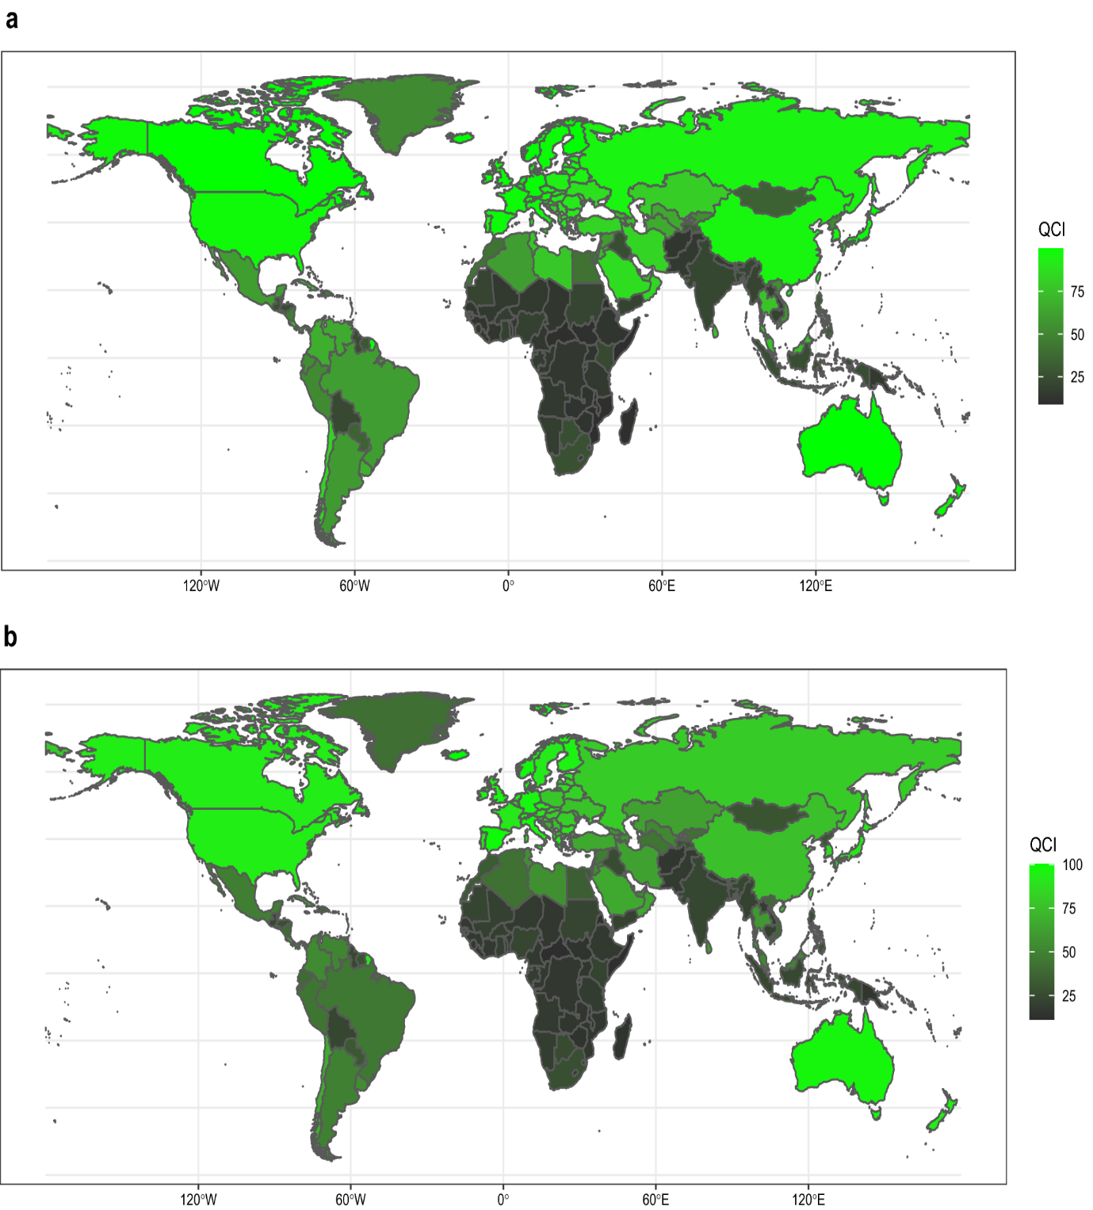

а ‒ QCI, ЛХ; b ‒ НХЛ

Рисунок 1 ‒ Стандартизованная по возрасту географическая карта показателей, лист 1

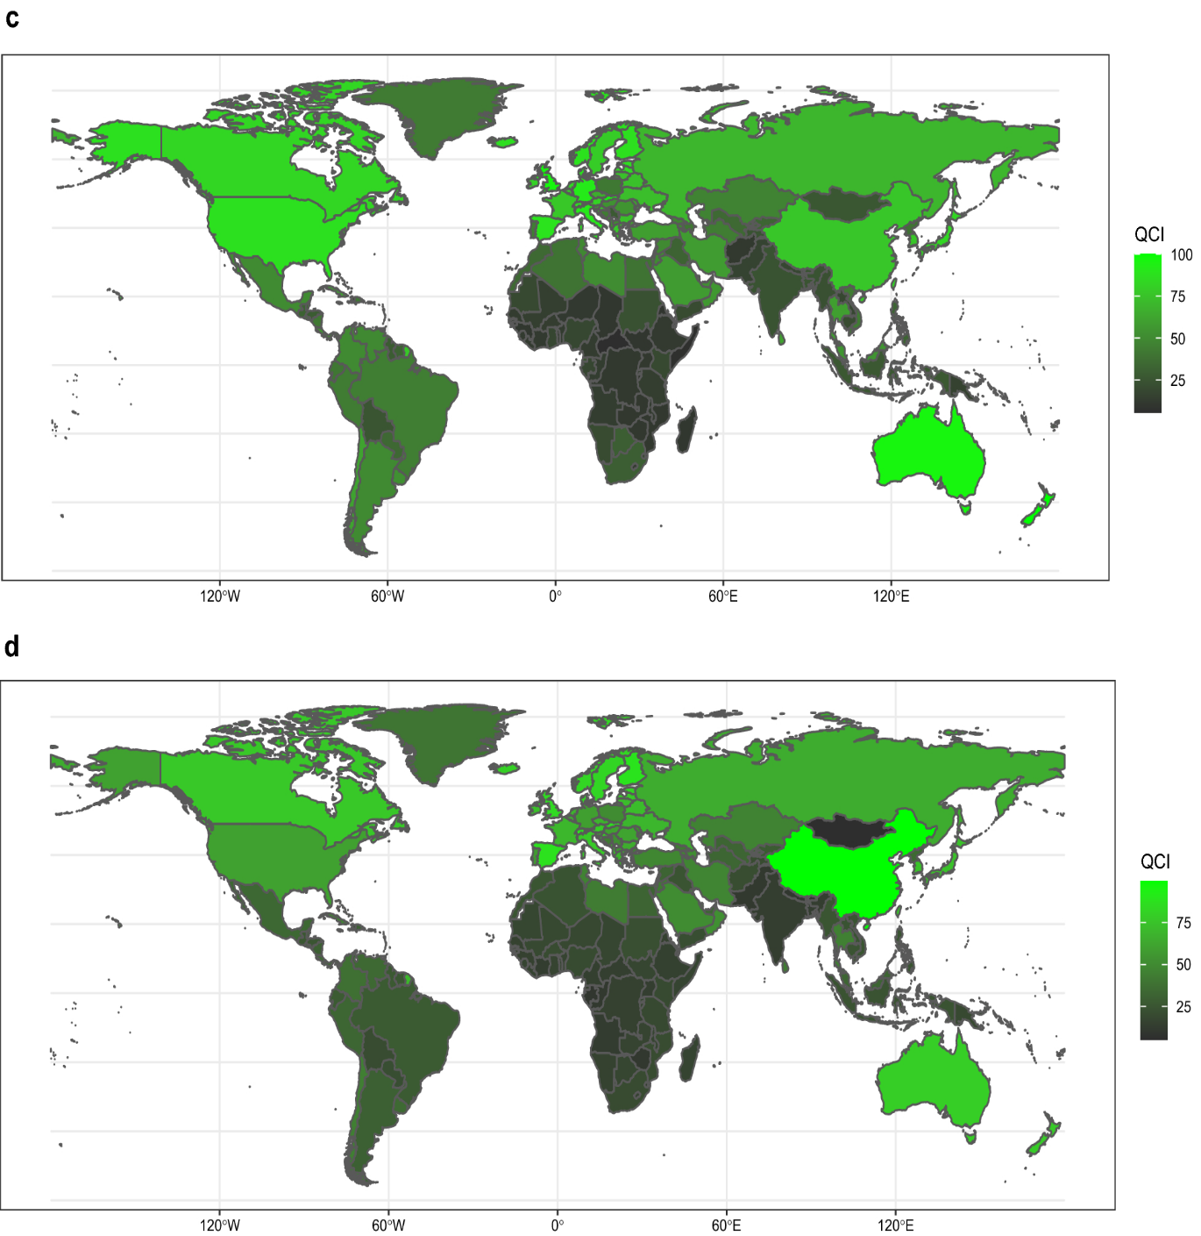

c ‒ ММ; d ‒ Лейкемия, 2017

Рисунок 1, лист 2

Примечания:

1. Показатели QCI проиллюстрированы по шкале от 0 до 100 баллов, более высокие баллы представляют лучшее качество ухода.

2. Страны и территории изображаются согласно баллам QCI на цветовой шкале, где затемненный цвет представляет самые низкие баллы, а светло - зеленый цвет самые высокие баллы

3. Составлено по источнику [39, р. 11-5-11-6]

В 2017 году стандартизованные по возрасту показатели заболеваемости (ASIR) и смертности (ASDR) для лимфомы Ходжкина (ЛХ) были выше у мужчин по сравнению с женщинами.

*Неходжкинская лимфома*

В мире было зарегистрировано 487 964 (95% UI от 478 850 до 496 904) случаев со стандартизованным по возрасту уровнем заболеваемости 6,2 (от 6,1 до 6,3) на 100 000 тыс. чел в 2017 году. ASIR показал рост на 30,1% (23,9-35,3) с 1990 по 2017 год. Неходжкинская лимфома стала причиной 248 636 (от 243 475 до 253 064) смертей со стандартизированным по возрасту показателем 3,2 (от 3,1 до 3,2) на 100 000 тыс. чел, который оставался стабильным в течение последних 28 лет. DALY для неходжкинской лимфомы оцениваются в 7,0 млн. (6,8–7,2) лет со скоростью 89,3 (от 86,1 до 92,2), что показало снижение на 5,6% (от –15 до –2,2) по сравнению с ее показателем в 1990 году [39, р. 11-1-11-14].

Общий стандартизированный по возрасту QCI для неходжкинской лимфомы равен 70,2. Среди разных стран Исландия (100), Люксембург (98,3) и Испания (98,2) достигли самого высокого QCI в 2017 г. Напротив, Центральноафриканская Республика (11,5), Сомали (12,6) и Эритрея (12,8) имели самый низкий QCI. С 1990 по 2017 год QCI увеличился в 193 из 195 стран, при этом Китай, Ливан и Южная Корея продемонстрировали один из самых больших приростов к 2017 году (рисунок 1b).

ASIR для неходжкинской лимфомы имеет более высокие значения в старших возрастных группах, которые резко возрастают после возраста около 40 лет. Оценка стандартизированных по возрасту показателей заболеваемости и смертности по полу показала, что самые высокие значения ASIR и ASDR были у мужчин.

*Множественная миелома*

В мире было зарегистрировано 152 746 (от 140 564 до 172 662) случаев ММ с ASIR 1,9 (от 1,8 до 2,2) на 100 000 тыс. чел в 2017 году. По уровню SDI регионы с высоким SDI имели самый высокий ASIR. Множественная миелома была причиной 107 114 (от 98 521 до 118 911) смертей во всем мире с ASDR 1,4 на 100 000 человек (95% UI, 1,3-1,5). Кроме того, на MM приходилось 2,3 миллиона (2,2-2,6) DALY на глобальном уровне в 2017 году. С 1990 по 2017 год ASIR MM увеличился на 16,9% (8,3-22,2); однако уровень смертности был стабильным в течение того же периода [39, р. 11-1-11-14].

На глобальном уровне средний стандартизованный по возрасту балл QCI оценивается примерно в 68,6. Странами с самыми высокими баллами QCI были Новая Зеландия (100), Австралазия (96,8) и Великобритания (96,8). И наоборот, Центральноафриканская Республика (6,1), Сомали (7,1) и Бурунди (9,5) получили самые низкие баллы. Процентное изменение показателя QCI с 1990 по 2017 год существенно различалось между странами, причем наибольший рост продемонстрировали Экваториальная Гвинея и Бангладеш.

В 2017 году оценка QCI соответствовала разным возрастным тенденциям: самые высокие баллы были в возрастных группах от 55 до 59 лет, а самые низкие ‒ в возрастных группах от 80 до 84 лет. Показатель QCI увеличивался нелинейно до 59 лет, а затем снижался, за исключением возрастных групп старше 85 лет. Глобальная заболеваемость ММ имеет более высокие показатели в более старших возрастных группах, причем самые высокие показатели наблюдаются в возрасте от 90 до 94 лет, которые имеют относительно схожую картину с показателями смертности. У Польши и Болгарии было самое высокое соотношение; в то время как Центральноафриканская Республика и Кот-д'Ивуар имели самое низкое соотношение. При этом самые высокие показатели ASIR и смертности были у мужчин (рисунок 1с).

*Лейкемия*

В глобальном масштабе, несмотря на увеличение числа впервые диагностированных случаев лейкемии с 354,5 до 518 тысяч в период с 1990 по 2017 год, ASIR снизился на 8,8% (с -20,4 до -1,1) за тот же период, что, в частности, произошло за счет снижения ASIR для ОЛЛ и ХМЛ. В 2017 году лейкемия стала причиной 347 583 (от 317 256 до 364 877) смертей со стандартизированным по возрасту показателем 4,5 (от 4,1 до 4,7) на 100 000 тыс. чел, что на 22,5% меньше по сравнению с тем же показателем в 1990 г. привело к примерно 12,0 миллионам (10,7–12,1) DALY в 2017 году при стандартизованном по возрасту показателе 156,8 (от 140,8 до 168,1) на 100 000 тыс чел [40, 41].

Средний балл QCI для лейкемии составляет 57,5 во всем мире. Самые высокие баллы QCI по странам были оценены в Китае (99,3), Финляндии (87,9) и Испании (86,9), а самые низкие ‒ в Монголии (5,4), Фиджи (6,6) и Габоне (9,5). В период с 1990 по 2017 год процентное изменение показателя QCI было самым высоким в Монголии и Южной Корее. Тренд баллов QCI был бимодальным как для женщин, так и для мужчин, с первым пиком, в возрасте 30–34 лет, а второй пик и самые высокие баллы приходятся на возраст 90–94 лет (рисунок 1d).

Учитывая разнообразие GDR между разными странами, мы видим самый высокий GDR в Намибии и Уганде и самый низкий GDR в Монголии и Швеции. Самые высокие показатели ASIR и ASDR были отмечены у мужчин по сравнению с женщинами.

Согласно данным GBD [42] по Центральной Азии в отношении злокачественных новообразований системы крови, выявлен преимущественный рост показателей смертности по заболеваемости в Грузии, где показатель в отношении ЛХ составил 1,28 (1, 03 -1,65) на 100 000 тыс чел, показатель по НХЛ составил 4.12 (3.35-4.98) на 100 000 тыс чел, показатель по ММ составил 1,28 (1-1,53) на 100 000 тыс. чел, также частота смертности по заболеваемости лейкемия являлась преимущественно высокой и составила 6.38 (5.32-7.55) в 2019 году. В свою очередь в Республике Казахстан показатель смертности по заболеваемости ЛХ составил 0, 44 (0,36-0,57) на 100 000 тыс. чел, показатель по НХЛ составил 1, 41 (1.2-1.66) на 100 000 тыс. чел, далее показатель по ММ составил 0, 65 (0, 52-0,77) на 100 000 тыс. чел, частота смертности по лейкемии аналогично показателю в Грузии была выше в сравнении с другими показателями и составила 3.38 (2.97-3,84) на 100 000 тыс. чел (рисунок 2).

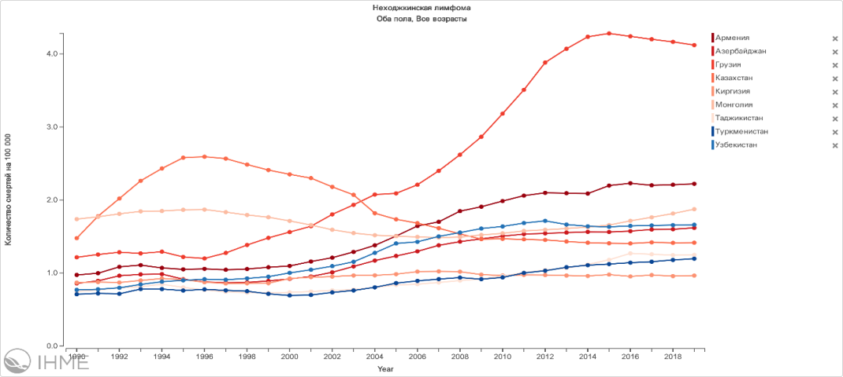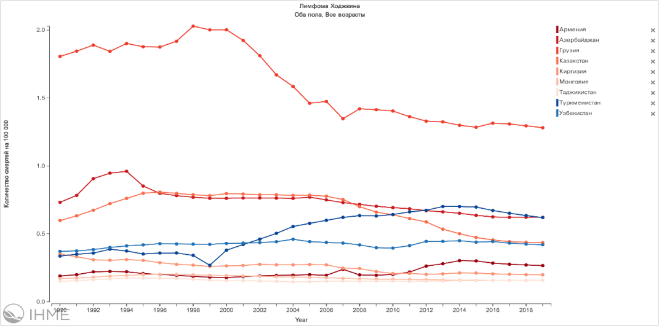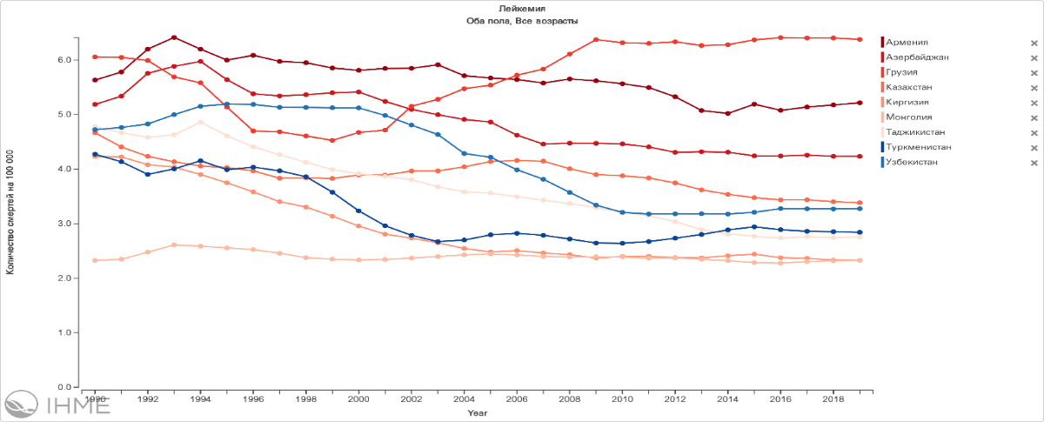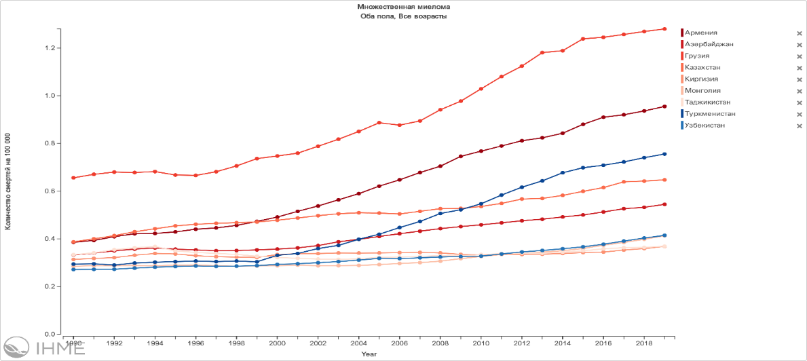

Рисунок 2 – Динамика частоты смертности от злокачественных новообразований системы крови в Центральной Азии, 2019 год

Примечание – Составлено по источнику [43]

Развитые страны в целом добились выдающихся успехов в снижении бремени болезней, вызванных гематологическими злокачественными новообразованиями [44]. Терапия на основе ингибиторов тирозинкиназы (ИТК) была основной причиной значительного улучшения выживаемости больных [45]. В настоящее время развивающиеся страны и страны с низким уровнем дохода постепенно внедряют новые препараты, такие как иматиниб [46]. Тем не менее, пациенты с гематологическими злокачественными новообразованиями в этих странах по-прежнему испытывают трудности с доступом к терапии на основе ИТК или могут получить отсроченную терапию из-за ограниченной доступности новых препаратов [47]. Кроме того, высокая стоимость лекарств и мониторинга является еще одной проблемой для пациентов в странах с низким уровнем дохода [48, 49]. Использование дженериков и международные программы помощи пациентам могут снизить экономическое бремя пациентов с гематологическими злокачественными новообразованиями в странах с ограниченными ресурсами.

# **1.2 Анализ состояния системы оказания медицинской помощи пациентам со злокачественными новообразованиями системы крови**

В настоящее время рак широко признан глобальной проблемой, которая, к сожалению, не имеет решения. Несмотря на мировую приверженность к снижению риска неинфекционных заболеваний (НИЗ) и инвалидности, включая рак, в том числе реализации известных решений недостаточно для выполнения Политической декларации 2011 года о профилактике неинфекционных заболеваний и борьбе с ними [50, 51], (снижение преждевременной смертности от НИЗ на 25% к 2025 году) и третьей Цели в области устойчивого развития (к 2030 году сократить на одну треть преждевременную смертность от НИЗ посредством профилактики и лечения, а также способствовать укреплению психического здоровья и благополучия) [52].

Отмечается, для того чтобы уменьшить бремя рака крови, определить масштабы проблем и наметить реализацию решений посредством Национальных планов борьбы с раком (NCCP). Тем не менее, недавний обзор показал, что только 29% стран с низким уровнем доходов имели NCCP, и даже если NCCP существовали, стоимость, финансирование, мониторинг и расширение информационных систем часто были недостаточными. Существует множество высокоэффективных стратегий профилактики и лечения рака. Однако они часто очень специфичны (например, вакцинация против вируса папилломы человека и вируса гепатита «В» для профилактики рака шейки матки или ингибиторы тирозинкиназы при раке с целевыми мутациями). Таким образом, эффективные NCCP требуют детальных знаний о местном бремени рака крови и связанных с ним факторах риска [23, р. 1749-1767].

Более пятнадцати лет назад в отчете Института медицины были изложены 10 рекомендаций, направленных на обеспечение скоординированного комплексного ухода за выжившими после рака [53]. Несмотря на достигнутый прогресс, остаются пробелы[54, 55]. В одной из рекомендаций говорилось, что меры по обеспечению качества ухода за пациентами должны разрабатываться через государственно-частные партнерства и программы обеспечения качества, которые реализуются системами здравоохранения для мониторинга и повышения качества предоставляемого ухода для всех пациентов [56].В попытках реализовать данную рекомендацию было запущено несколько инициатив, в том числе Комиссия Американского колледжа хирургов разработали стандарты онкологической помощи для пациентов[57],Американское общество клинической онкологии(ASCO), где была предложенаи внедренаинициатива по качественной онкологической практике[58],а также модель онкологического лечения центра Medicare и инновационного центра Medicaid [59].Хотя эти усилия, вероятно, улучшают уход за выжившими после рака, их масштабы ограничены в отношении решения широкого круга вопросов ухода за выжившими после рака крови. Дальнейшим ограничением прогресса в этой области является отсутствие систематически разрабатываемых, тестируемых и внедряемых моделей предоставления и оценки помощи при выживании после ракакрови[60-64].

В Республике Казахстан, ежегодно регистрируются более 35 тысяч человек с раком, умирают более 14 тысяч человек, на учете состоят 200 тысяч человек. В Республике Казахстан смертность от онкологии является одной из лидирующих и занимает третье место.В структуре смертности на первом месте находится рак легкого 16,5% (1 945), на втором месте рак желудка 11,8%, (1 411), на третьем месте расположился колоректальный рак 10,7%, (1 242) и на четвертом месте находится рак молочной железы 8,2% (959). В рамках реализации мероприятий Комплексного плана отмечается положительная тенденция снижения смертности от злокачественных новообразований в среднем на 5%. Контингент онкологических больных в Республике Казахстан в 2022 году составил 205 042 больных, показатель смертности от злокачественных образований за 11 месяцев 2022 года составил 65,7 на 100 тыс. населения – 11 806 случаев [65].

При этом, согласно одному из проведенных исследований за период с 2017 по 2020 годы в Республике Казахстан, по полученным стандартизованным показателям заболеваемости (от 1,39 до 2,43 на 100 тыс. населения) выявлено, что регистрируемая заболеваемость острого миелойдного лейкоза остается низкой. Данное значение практически не отличается от заболеваемости острого миелойдного лейкоза (2,71) по данным Казахстанского ракового регистра за 2016 год и значительно ниже данных Европейского и Американского регистров (4 - 5 случаев на 100 тыс. жителей в год) [20, р. 4163-4166].

Кроме того, несмотря на общий спад показателя смертности по стране, проблема эффективности скринингов остается актуальной из-за изношенности и недостаточной комплектации оборудования.А именно, доля устаревших видеоколоноскопов составляет 74,4%, при этом максимально устаревшее эндоскопическое оборудование наблюдается в Актюбинской (100%), Атырауской (100%), Западно-Казахстанской (100%) областях и более 80,0% устаревшее оборудование отмечено в Костанайской, Туркестанской областях и городе Астана.Кроме того, остро стоит проблема охвата лучевой терапии онкологических больных в Республике Казахстан, что обусловлено недооснащенностью парка лучевых аппаратов [66].

Таким образом, для обеспечения устойчивого глобального развития необходимы активные усилия по сокращению неравенств в отношении здоровья. Признание сильной взаимозависимости между социально-экономическим положением и здоровьем и большой вклад рака крови в общее бремя болезней является первым шагом к тому, чтобы сделать инвестиции в профилактику и лечение рака крови приоритетными[67].

# 

# **1.3 Оценка качества жизни у пациентов со злокачественными новообразованиями системы крови**

Качество жизни является одной из наиболее серьезных проблем связанных со здоровьем онкологических больных [68]. Целью изучения качества жизни является получение необходимых данных для разработки планов и стратегических подходов в сфере здравоохранения [69]. Благодаря развитию медицинской науки и постоянному прогрессу в области раннего выявления и лечения онкологических заболеваний, ожидаемое время выживания больных раком крови увеличилось. Это привело к повышенному интересу изучения качества жизни связанного со здоровьем (HRQoL) среди больных раком крови, а также удовлетворения их потребностей с целью ведения здорового образа жизни [70]. Существуют различия между HRQoL и (качество жизни) QoL. В свою очередь, показатель качества жизни (QoL) охватывает все аспекты социальной жизни, тогда как показатель качества жизни, связанный со здоровьем (HRQoL), акцентирует внимание на влиянии заболевания и его лечения на качество жизни пациента [71, 72].

Качество жизни, связанное со здоровьем, является важным показателем гематологических злокачественных новообразований [73]. Во многих случаях больные раком испытывают нарушение сна, депрессию и в целом плохое качество жизни после постановки диагноза, и его лечения. Эмоциональные характеристики больных раком широко изучались в связи с их чрезмерным влиянием на качество жизни пациентов. Нервозность и депрессия являются тревожными и ограничивающими симптомами у больных раком крови [74, 75]. Когнитивная дисфункция включает снижение возможностей, особенно памяти, что наносит ущерб функции и концентрации внимания пациента [76-78]. Известно, что диагностика и лечение депрессии важны не только для улучшения качества жизни, но и потому, что это может негативно повлиять на приверженность к терапии, продолжительность пребывания в стационаре и способность к самообслуживанию [79, 80]. Выбор больницы для онкологических больных также влияет на качество жизни [81]. Согласно другим исследованиям, побочные эффекты лечения зависят от состояния человека и типа рака, и тем самым также влияют на качество жизни пациента [82-84]. На это ухудшение также может влиять растущая распространенность депрессии, большая утомляемость, большее бремя симптомов и худшее физическое качество жизни по сравнению с людьми, у которых не было рака в анамнезе, сопоставимого по возрасту [85]. Эти результаты хорошо согласуются с более ранними данными, демонстрирующими значительную корреляцию между утомляемостью и снижением качества жизни у пациентов с различными злокачественными заболеваниями [86].

Страны с высоким уровнем дохода, как правило, имеют более высокие показатели удовлетворенности жизнью, а в большинстве стран, переживающих устойчивый экономический рост и социально-политическую стабильность, наблюдается повышение уровня удовлетворенности жизнью [87]. Однако результаты исследований США [88] и Кореи [89] показали, что пациенты с раком крови страдают от боли и усталости, влияющих на их общую жизнедеятельность. Недавнее исследование показало, что сопутствующие заболевания и возраст являются факторами, связанными с улучшением качества жизни. Действительно, пациенты в этом исследовании с большим количеством сопутствующих заболеваний чаще жаловались на такие симптомы, как утомляемость, боль, запор и диарея, по сравнению с пациентами не имеющими сопутствующих заболеваний и лицами моложе 60 лет [90]. Вышеупомянутые данные свидетельствуют о том, что возраст тесно связан с улучшением качества жизни.

Таким образом, оценка качества жизни онкологических больных раком крови необходима для разработки вмешательств, направленных на повышение эффективности лечения пациентов [91]. Кроме того, оценка качества жизни помогает людям понять, как лечение, течение болезни и здоровье влияют на качество жизни в целом. Также, это помогает понять потенциальные риски, связанные с лечением, и тем самым способствует своевременному принятию решений.

Для оценки качества жизни обычно применяются стандартизированные методы [92]. «Золотым стандартом» в оценке качества жизни у пациентов с гематологическими злокачественными новообразованиями является опросник Short Form Medical Outcomes Study (SF-36) [93]. SF-36 представляет собой общий опросник качества жизни, связанный со здоровьем, состоящий из 36 пунктов и охватывающий восемь подшкал: физическая функция, социальное функционирование, физическая роль, эмоциональная роль, психическое здоровье, жизнеспособность, боль в теле и общее состояние здоровья, что дает два компонента. сводные показатели (комплексные физические и психические показатели, PCS-SF36 и MCS-SF36). Оценка SF-36 варьируется от 0 (самый низкий) до 100 (самый высокий уровень качества жизни)[94].

EORTC Core Quality of Life questionnaire (EORTC QLQ-C30) представляет собой опросник для конкретных заболеваний, оценивающий качество жизни онкологических больных. Он включает 30 пунктов, описывающих пять функциональных шкал (физических, ролевых, эмоциональных, когнитивных и социальных), девять шкал симптомов и пункты отдельных симптомов, а также общую шкалу состояния здоровья. Баллы варьируются от 0 до 100 по каждой шкале/пункту. Высокий балл по функциональной шкале представляет собой высокий/здоровый уровень функционирования, высокий балл по шкале общего состояния здоровья представляет собой высокое качество жизни, а высокий балл по шкале симптомов представляет собой высокий уровень симптоматики [95].

Caregiver Oncology Quality of Life Questionnaire (CarGOQoL) представляет собой надежный опросник для лиц, осуществляющих уход за онкологическими больными. Он включает 29 пунктов, описывающих 10 параметров: психологическое благополучие, бремя, отношения со здравоохранением, управление и финансы, преодоление трудностей, физическое благополучие, самооценка, свободное время, социальная поддержка и личная жизнь. Все оценки параметров и индекс указаны по шкале от 0 до 100. Более высокий балл указывает на лучшее качество жизни [82 р. 904-910; 91, р. 99-1-99-7; 96].

Процедура оценки качества жизни с использованием инструмента измерения Schedule for the Evaluation of Individual Quality of Life - Direct Weighting (SEIQoL-DW) который включает полуструктурированное интервью и состоит из 3-х этапов [84, р. 11-16; 97]. Сначала участнику предлагается назвать «5 областей», которые он/она в настоящее время считает наиболее важными в своей жизни на момент оценки. Если ему/ей трудно назвать 5 областей, то предлагается стандартный список подсказок. Во-вторых, участника также просят оценить важность каждой номинированной области по визуальной аналоговой шкале (SEIQoL-VAS) от 0 (самая низкая) до 100 (самая высокая важность): В-третьих, участника просят указать относительную важность каждой области с помощью процедуры взвешивания**;** участник должен количественно определить относительную важность каждой из 5 номинированных областей [98].

Таким образом, индивидуальные измерения позволяют охватить различные аспекты качества жизни с учетом уникальности человеческого опыта [97, р. 3603-3610]. Wettergren и его коллеги [98, р. 115-1-115-8] рекомендовали использовать данныемеры вклинической практике, для того чтобы использовать в своих интересах ресурсы пациента (например, стратегии выживания, изменение реакции и устойчивость) и действовать для решения проблем, наиболее важных для пациента. Общение между людьми и терапевтами должно быть улучшено, а помощь может быть сосредоточена на укреплении ресурсов пациента и устранении предполагаемых препятствий[99].

# **1.4 Удовлетворенность оказываемой медицинской помощью у пациентов со злокачественными новообразованиями системы крови**

Удовлетворенность пациентов широко изучалась как исследователями, так и организациями здравоохранения [100-103]. Удовлетворенность пациентов является важным политическим вопросом во всем мире и рассматривается в качестве важной меры результата при оценке качества медицинской помощи международными организациями, такими как Всемирная организация здравоохранения, Фонд Содружества и Организация экономического сотрудничества и развития, которые подчеркивают важность проведения как национальных, так и межнациональных исследований [104].

Существует много причин для оценки удовлетворенности, но наиболее важной является оценка того, удовлетворены ли пациенты, а также выявление пробелов и областей, требующих улучшения [105].

Наблюдаются различные тенденции, и они различаются в зависимости от популяции пациентов и систем здравоохранения, а также от доступных ресурсов и ожиданий. Например, в Северной Америке, где ресурсов здравоохранения относительно много, ожидания кажутся довольно высокими [101, р. 287-303].

Исследование, проведенное в США, показало, что у большинства пациентов с раком крови наблюдались наиболее тяжелые множественные симптомы, связанные со здоровьем, включая усталость, боль, психологический стресс и ухудшение результатов лечения [106]. В более поздних исследованиях сообщалось, несмотря на то, что выживаемость пациентов с острым лейкозом улучшилась, тем не менее существует значительный риск серьезных осложнений на протяжении всего лечения [100, р. 36-40; 101, р. 287-303; 102, р. 1829-1842; 103, р. 182-187]. Характер заболевания также может влиять на удовлетворенность качеством медицинской помощи, поскольку пациенты, страдающие хроническими прогрессирующими заболеваниями, как правило, менее удовлетворены [19, р. 535-544]. Более того, другое исследование показало, что фактически сохраняющаяся усталость ограничивает приверженность пациентов к терапии рака [107]. В нескольких систематических обзорах изучалось влияние взаимной поддержки больных раком [108, 109], и результаты показали, что пациенты со временем улучшали большинство психосоциальных исходов, что согласуется с другими исследованиями, изучающими качество жизни и психологическое здоровье у пациентов на протяжении всей жизни [110, 111]. Напротив, некоторые пациенты считают, что их психосоциальные потребности не удовлетворяются должным образом при получении онкологической помощи в специализированных программах [112]. В целом пациенты, скорее всего, будут удовлетворены качеством услуг, если они предоставляются своевременно, эффективно и ориентированы на пациента [21, р. 420-443].

Есть много аспектов удовлетворенности пациентов, некоторые из которых находятся под контролем поставщиков медицинских услуг [113, 114]. Очевидно, что результат диагноза и его лечения действительно влияют на самочувствие пациента, и это будет весьма изменчиво [115]. Например, пациент излечившийся от рака с минимальными побочными эффектами, вероятно будет чувствовать себя лучше, чем тот, у кого рак рецидивировал и в настоящее время испытывает симптомы с неизбежным клиническим ухудшением. Тем не менее, медицинские работники могут влиять на самочувствие пациентов [116, 117].

Восприятие пациентами качества медицинской помощи, которую они получили, обычно определяется на основе двух основных параметров: опыта пациента и их удовлетворенности [118-120]. Удовлетворенность пациентов постепенно превратилась в показатель результатов оценки и улучшения медицинских услуг и услуг по уходу [121]. В настоящее время удовлетворенность пациентов широко используется для оценки качества медицинских услуг, так как считается важным показателем функционирования системы здравоохранения. Данный показатель, отражает соответствует ли оказанная помощь потребностям и ожиданиям пациента (PS) [122, 123].

Предыдущие исследования выявили различные сопутствующие факторы, которые могут влиять на PS при лечении рака, включая возраст [124], образование [125], семейное положение [126] и качество жизни [127], а также медицинские параметры, такие как самооценка здоровья и его статус и виды лечения [115, р. 42-1-42-11]. В других исследованиях сообщалось о значительной связи между PS и результатами лечения рака [128-130]. В частности, пациенты, которые удовлетворены лечением рака, с большей вероятностью будут придерживаться рекомендаций по лечению и последующему наблюдению [131], активно участвовать в процессе лечения и участвовать в принятии решений, касающихся лечения рака [132].

Степень удовлетворенности пациентов отражает качество обслуживания, непрерывность медицинской помощи, а также финансовые последствия ухода, связанные с компетентностью врачей и медсестер, аспектами межличностного общения, приемом и наблюдение за пациентами, общением между лицами, осуществляющими уход за пациентами [133]. Измерение этой степени удовлетворенности позволяет принять стратегию оптимального ухода за пациентами [134-136]; это обеспечивается за счет определения аспектов ухода, которые необходимо улучшить в различных медицинских организациях. Благополучие пациентов – это «смысл существования» всей системы здравоохранения. Таким образом, ориентированная на пациента модель помощи уже несколько десятилетий является целью системы здравоохранения [137]. Измерение драйверов удовлетворенности пациентов является важным показателем при оценке качества ухода за пациентами, предоставляемого учреждениями здравоохранения [134, р. 3-214].

Разнообразие различных опросников измеряет PS при лечении рака. Данные опросники, как правило, касались определенного типа рака [138], конкретной стадии рака [139, 140], одного типа лечения или одной лечебной среды [141]. Важно отметить, что отсутствуют универсальные опросники, которые охватывают весь спектр онкологической помощи от скрининга до лечения.

Для оценки удовлетворенности пациентов, используется специализированный опросник Client Satisfaction Questionnaire (CSQ-8) который является одним из ограниченного числа стандартизированных показателей удовлетворенности и широко используются в службах охраны психического здоровья [142]. Хотя существуют разные версии (от 3 до 18 элементов), наиболее широко используется CSQ-8 с восемью элементами. На каждый вопрос дается ответ по 4-балльной шкале (возможный диапазон от восьми до 32, где более высокий балл указывает на более высокий уровень общей удовлетворенности услугами [143-145]. Во всем мире опросник CSQ-8 был переведен на 51 язык. Оригинальная англоязычная версия CSQ-8 показала хорошую внутреннюю согласованность и однофакторную структуру [143, р. 299-312].

Существуют и специальные методики, такие как модифицированная шкала Patients completed a 16-item measure of patient satisfaction (FAMCARE - P16), адаптированная для использования пациентов, для оценки удовлетворенности амбулаторным лечением больных раком на поздних стадиях. В этом инструменте имеется четыре индикатора: лечение соматических симптомов (пункты 1, 2, 5, 7, 8), предоставление информации (пункты 2, 4, 6, 9, 10), поддержка семьи (пункты 14, 15, 16), доступ к уходу за больными (пункты 11, 12, 13) [146].

Наиболее популярным опросником, применяемым для оценки степени удовлетворенности пациентами лечением рака является Patient Satisfaction with Cancer-related Care (PSCC) которые являются краткими, психометрически подтвержденными, одномерными инструментами, относящимися к пациентам, получающим диагностическую и терапевтическую помощь, связанную с раком, независимо от их типа рака [147]. Оригинальная английская версия PSCC представляет собой одномерную шкалу и объясняет 62% различий в удовлетворенности лечением, связанным с раком и является надежным и достоверным инструментом измерения [148].

Европейская организация по исследованию и лечению рака (EORTC) разработала вопросник EORTC об удовлетворенности стационарным лечением 32 (EORTC IN-PATSAT32), опросник для оценки удовлетворенности пациентов, прошел валидацию. в многоцентровом исследовании с участием пациентов из девяти стран [149].

Опросник OUT-PATSAT35 был адаптирован из IN-PATSAT32 для использования среди амбулаторных пациентов, получающих химиотерапию или лучевую терапию на амбулаторном уровне. Данный опросник OUT-PATSAT35 содержат 35 пунктов, охватывающих 12 многокомпонентных шкал, организованных в три раздела по четыре шкалы в каждой: два раздела оценивают врачей и медсестер (для химиотерапии) или лучевых терапевтов (для лучевой терапии) в отношении их технических навыков (знаний, опыта , оценка физических симптомов), навыки межличностного общения (интерес, готовность слушать), предоставление информации (о болезни, медицинских обследованиях и лечении) и доступность (время, уделяемое пациентам). В третьем разделе оценивается организация отделения, обмен информацией между лицами, осуществляющими уход (согласованность, идентификация основного врача), навыки межличностного общения и качество информации, предоставляемой другим персоналом больницы, время ожидания (для консультации, медицинских анализов или лечения), физическое окружение (доступ, комфорт) [150].

Таким образом, анализ литературы показал, что в развитых странах проведены обширные исследования по оказанию медицинской помощи пациентам с раком крови, в то время как вопросы медицинской помощи в развивающихся странах, включая Казахстан, остаются недостаточно изученными. При этом большинство исследований сосредоточены преимущественно на распространенности гематологических онкозаболеваний [78, р. 404-410]. Пациенты с гематологическими злокачественными новообразованиями могут испытывать самые разные потребности, так как каждый человек индивидуально реагирует на тяготы болезни в зависимости от своих личностных особенностей и понимания своей новой ситуации. Течение болезни и лечение также оказывает влияние на психическое состояние пациента. Оценка степени удовлетворенности позволяет более комплексно понять опыт пациентов и их семей, а также установить приоритеты распределения ресурсов, планирования и оказания медицинской специализированной помощи и тем самым обусловливает необходимость проведения дальнейшего исследования в части оценки степени удовлетворенности среди пациентов с гематологическими злокачественными новообразованиями.

**2 МАТЕРИАЛЫ И МЕТОДЫ ИССЛЕДОВАНИЯ**

## **2.1 Структура и дизайн исследования**

Для реализации поставленных целей и задач была разработана комплексная программа, которая позволила разделить всё исследование на отдельные этапы (рисунок 1). Планирование этапов работы легло в основу составления календарного плана и последовательности выполняемых нами исследовательских работ:

Первый этап – изучение международного и отечественного опыта по заявленной тематике, используя базы данных PubMed/Medline, Web of Science, Google scholar, CyberLeninka, E-library.

Второй этап – эпидемиологический анализ заболеваемости и смертности от злокачественных новообразований системы крови.

Третий этап – проведена оценка уровня удовлетворённости лечением среди пациентов со злокачественными новообразованиями системы крови, было проведено социологическое исследование

Четвертый этап ‒ проведена оценка качества жизни, пациентов со злокачественными новообразованиями системы крови, было проведено социологическое исследование.

Пятый этап включил разработку, внедрение и оценку рекомендаций, реализованных в практической деятельности организаций здравоохранения, по улучшению медицинской помощи пациентам со злокачественными новообразованиями кроветворной системы.

Таким образом, дизайн исследовательской работы был скомбинирован из нескольких типов исследований: дескриптивное исследование, кросс-секционное исследование, качественное исследование, аналитическое исследование.

Более наглядно схема этапов исследования представлена на рисунке 3.

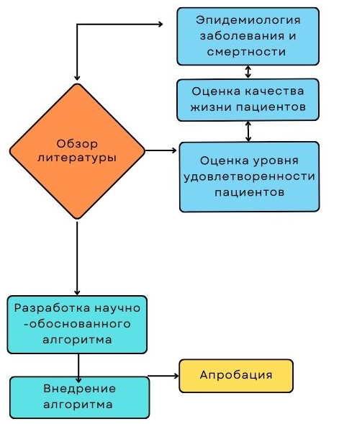

Рисунок 3 – Схема этапов исследования

В структуру комплексного научного исследования вошло несколько дизайнов.

*Для первой задачи* (провести анализ состояния системы оказания медицинской помощи пациентам со злокачественными новообразованиями системы крови за рубежом и в Республике Казахстан) мы провели поиск информации касательно широкого круга проблем, связанных с современными аспектами организации медицинской помощи, оценки приверженности к терапии, качества жизни и удовлетворенности оказываемой помощью пациентам со злокачественными новообразованиями системы крови. *Объект исследования:* Для изучения состояния системы оказания медицинской помощи пациентам со злокачественными новообразованиями системы крови за рубежом и в Республике Казахстан был использован литературный поиск. По итогам проведенного информационного поиска был подготовлен литературный обзор, который охватывал исследования, опубликованные в течение последних 10 лет на момент подготовки литературного обзора. Ключевыми словами для поиска в PubMed/Medline, Web of Science, Google scholar, CyberLeninka, E-library были: злокачественные новообразования системы крови (malignant neoplasms of the blood system OR blood cancer), качество медицинской помощи (quality of medical care), оценка качества жизни (quality of life assessment), удовлетворенность (satisfaction), бремя болезни рака крови (burden of blood cancer disease). Методы исследования – информационно-аналитический.

*Для* *второй задачи* (провести ретроспективный эпидемиологический анализ заболеваемости и смертности от злокачественных новообразований системы крови) был применен контент-анализ доступных официальных статистических данных о числе пациентов со злокачественными новообразованиями системы крови, а также о среднегодовой численности населения в Республике Казахстан и ее регионах. *Объект исследования*: официальные статистические данные о числе пациентов со злокачественными новообразованиями системы крови по годам, а также о среднегодовой численности населения в разрезе регионов Республики Казахстан. Данные для анализа были извлечены из официальных статистических источников: Формы №35 Годовой «Отчет о больных злокачественными новообразованиями» и статистических материалов «Показатели онкологической службы Республики Казахстан» (статистические и аналитические материалы) за период с 2018-2022 годы. В исследовании оценивались ключевые показатели, описывающие эпидемиологическую ситуацию по злокачественным новообразованиям системы крови: уровень заболеваемости (инцидентность), смертность, а также доля случаев выявления заболевания на ранних стадиях (I–II стадии). Последний показатель особенно важен, так как ранняя диагностика существенно повышает шансы на успешное лечение и улучшает выживаемость пациентов. В исследование вошли все зарегистрированные случаи заболеваемости и смертности за указанный период. Интенсивные эпидемиологические показатели рассчитывались на 100 000 населения. Методы исследования – аналитический, статистический.

*Для третьей задачи* (провести социологическое исследование качества жизни, уровня удовлетворенности оказания медицинской помощи пациентам со злокачественными новообразованиями системы крови) было проведено поперечное исследование на основе опросников, представленных в работах Xie с соавторами (Xie et al. 2020) и Jean-Pierre с соавторами (Jean-Pierre et al. 2012). *Объект исследования*: 199 пациентов со злокачественными новообразованиями системы крови на уровне первичной медицинской помощи и стационарного лечения в Восточно-Казахстанской и Абайской областях, из них в городе Семее состоят на диспансерном учете 112 больных из них ответили только 87 больных и 38 больных из сельской местности, в Усть-Каменогорске состоят на «Д» учете 99 больных, где из них ответили только 73. Методы исследования – социологический, аналитический и статистический (Приложение Б).

*Для* *четвертой задачи* (разработка и внедрение алгоритма менеджмента больных со злокачественными новообразованиями системы крови системы) был использован аналитический метод.

Структура и дизайн исследования представлены на рисунке 4.



Формулирование цели и задач исследования, разработка детализации методологии

и детализация его методологии

Изучить международный и отечественный опыт по актуальным вопросам системы оказания медицинской помощи пациентам со злокачественными новообразованиями системы крови (обзор литературы)

Формирование базы данных в программе SPSS 23.0

Провести социологическое исследование уровня удовлетворенности и качества жизни оказания медицинской помощи пациентам со злокачественными новообразованиями системы крови

Провести ретроспективный эпидемиологический анализ заболеваемости и смертности от злокачественных новообразований системы крови

Проведение статистического анализа

Разработка и внедрение алгоритма менеджмента больных со злокачественными новообразованиями системы крови

Рисунок 4 **–** Структура и дизайн исследования

Типы, методы и объем исследовательской работы продемонстрированы в таблице 1.

Таблица 1 – Типы, методы и объем исследовательской работы

|  |  |  |
| --- | --- | --- |
| Дизайн исследования | Методы исследования | Объем исследований |
| Дескриптивное | Информационный обзор: Анализ и обобщение литературных данных из рецензируемых и других источников. | 131 литературный и онлайн ресурс. |
| Дескриптивное | Анализ контента:  Официальные данные о числе пациентов с онкологическими заболеваниями системы крови и среднегодовой численности населения в Казахстане. | Официальная статистика о численности пациентов со злокачественными новообразованиями крови. Данные о среднегодовой численности населения Республики Казахстан. |
| Поперечное | Социологический:  Анкетирование пациентов для определения факторов, влияющих на качество жизни и уровень удовлетворенности оказания меди цинской помощи пациентам со злокачественными новообразова ниями системы крови | 199 пациентов, находящиеся на первичном уровне и в стационаре в Абайской и Восточно-Казахстанской областях Республики Казахстан. |
| Статистический анализ | Все процедуры статистического анализа выполнялись с помощью программы IBM SPSS Statistics Desktop 25.0. | База данных, собранная на основе результатов проведенных исследований. |

* 1. **Определение размера выборки и критерии для включения/исключения.**

Определение размера выборки для поперечного исследования осуществлялось с использованием программного инструмента Sample Size Calculator (https://www.surveysystem.com/sscalc.htm), при этом были задействованы следующие известные параметры:

1. Размер популяции – общее количество пациентов со злокачественными новообразованиями системы крови, зарегистрированных в Абайской и Восточно-Казахстанской областях, по данным годовых отчетов онкогематологов, регистр прикрепленного населения.

2. Преваленс (распространенность) заболеваемости – 1,39 до 2,43 на 100 тыс. населения (https://onco.kz/wp-content/uploads/2022/11/pokazateli_2021.pdf).

3. Максимальная ошибка задается исследователем и по умолчанию равна ±0,5.

4. Дизайн эффекта для эпидемиологических исследований, не включающих изучение инфекционного процесса по умолчанию равен 1,0.

Таким образом, планируемый размер выборки для этого этапа исследования составил 199 пациентов, из них 126 пациентов из Абайской области и 73 пациента из Восточно-Казахстанской области для исследования с мощностью в 95%.

Критерии включения и исключения респондентов в исследование представлены в таблице 2.

Таблица 2 – Критерии включения и исключения респондентов в исследование

|  |  |
| --- | --- |
| Критерии включения | Критерии исключения |
| Демографические данные: Возраст пациентов >18 лет, пол и национальность не ограничены. | Демографические данные: Возраст пациента < 18 лет. |
| Клинически и лабораторно подтвержденный диагноз злокачественного новообразования системы крови | Сомнительный диагноз злокачествен ного новообразования системы крови |
| Контактность пациента: наличие нормального слуха, отсутствие языковых барьеров, адекватное психическое состояние и т.д. | Ограниченная контактность пациента: тугоухость, умственная отсталость, языковые барьеры, психические заболевания |
| Наличие информированного согласия пациента на участие в исследовании. | Отсутствие информированного согласия. |
| Отсутствие тяжелых проявлений заболевания как в острой, так и в хронической форме. | Наличие серьезных коморбидных состояний, несовместимых с участием в исследовании. |

* 1. **Получение этического одобрения**

Перед началом исследования было получено одобрение Локального Комитета по этике НАО «Медицинского университета Семей» г. Семей (протокол №1 от 22 октября 2022 года). Данное исследование придерживалось принципов, отраженных в Хельсинской декларации, на всех своих этапах.

# **Методологические подходы социологического исследования**

2.4.1 Ключевые принципы опроса респондентов

Перед началом опроса участникам исследования были предоставлены полные сведения о целях, методах и этапах его проведения. Респонденты имели возможность задать вопросы и получить дополнительные разъяснения до того, как дать свое добровольное информированное согласие на участие или отказаться от него. Опрос проводился в полностью анонимной форме, что обеспечивало конфиденциальность предоставляемых данных, а индивидуальный формат способствовал свободному выражению мнений респондентов без какого-либо давления. Всем участникам исследования была гарантирована полная конфиденциальность. В процессе опроса исключалось влияние третьих лиц и любое принуждение к участию. Формулировка всех вопросов опросника была разработана так, чтобы участники могли четко на них ответить, с предпочтением к закрытым вопросам.

## 2.4.2 Оценка качества жизни пациентов со злокачественными новообразованиями системы крови

Оценка качества жизни пациентов со злокачественными новообразованиями системы крови проводилась с помощью опросника SF-36.

SF-36 является универсальным инструментом для оценки качества жизни, связанного со здоровьем. Опросник включает 36 пунктов, которые соответствуют восьми областям, сгруппированным на две составляющие: 1) Физический компонент: функциональный потенциал, общее состояние здоровья, боли и физические аспекты и 2) Ментальный компонент: психическое здоровье, жизненные силы, социальные и эмоциональные аспекты (Xie et al. 2020). Каждый элемент SF-36 оценивается с использованием баллов, набранных по шкале Лайкерта, с использование критериев и формул, предложенных Ware с соавторами (Ware et al. 2016). Окончательные оценки варьируются от 0 (худшего качества жизни) до 100 пунктов (лучшего качества жизни). Заключение по оценке является производным от вопросов, связанных с ними.

В основу опросника по оценке качества жизни пациентов со злокачественными новообразованиями системы крови, была положена публикация Xie с соавторами. Переведенный на русский язык опросник был обсужден с двумя независимыми экспертами, которые предложили важные рекомендации по переформулировке некоторых вопросов. С учетом их предложений был составлен промежуточный вариант опросника, который прошел апробацию на группе из 10 пациентов из г. Семей, не включенных в основное исследование. Этот этап позволил оптимизировать формулировки вопросов для облегчения восприятия респондентами и обеспечить более точное понимание содержания опросника. После всех этих подготовительных процедур был составлен окончательный вариант опросника и переведен на казахский язык. Полный текст опросника представлен (Приложение Б).

## 2.4.3 Оценка удовлетворенности оказания медицинской помощи пациентам со злокачественными новообразованиями системы крови

В основу опросника по оценке удовлетворенности оказания медицинской помощи пациентам со злокачественными новообразованиями системы крови, была положена публикация Jean-Pierre с соавторами (Jean-Pierre et al. 2012). После перевода опросника на русский язык была проведена консультация с двумя независимыми специалистами, которые предложили полезные корректировки в формулировке ряда вопросов. На основе их рекомендаций был разработан промежуточный вариант опросника, который затем был апробирован на группе из 10 пациентов в г. Семей, не включенных в основное исследование. Этот этап позволил уточнить формулировки для улучшения понимания респондентами и исключить один вопрос из вводной и один из основной части анкеты, поскольку они не содержали значимой информации для целей исследования. После всех этих подготовительных процедур был составлен окончательный вариант анкеты и переведен на казахский язык. Полный текст анкеты представлен (Приложение Б).

В состав опросника входят следующие основные вопросы: Kак долго, Вы наблюдаетесь у врaча-гемaтолога? Информирует ли вас врач-гематолог о характеристиках вашего заболевания, потенциальных осложнениях и их профилактике, а также о режиме, диете, физической активности и побочных эффектах назначенных лекарственных препаратов и мерах по их предотвращению. Как часто вы проходили лечение в гематологическом стационаре за последний год? Как бы вы оценили работу вашей медицинской организации? Дайте оценку организации оказания медицинской помощи по профилю «гематология» в Абайской области? Как вы считаете удовлетворены ли вы оказанием медицинской помощи по профилю «гематология»?

Использование элементов опросника Patient Satisfaction with Cancer-related Care (PSCC) применяемым для оценки степени удовлетворенности пациентами лечением рака является кратким, психометрически подтвержденными, одномерными инструментами, относящимися к пациентам, получающим диагностическую и терапевтическую помощь, связанную с раком, независимо от их типа рака. Оригинальная английская версия PSCC представляет собой одномерную шкалу и объясняет 62% различий в удовлетворенности лечением, связанным с раком, и является надежным и достоверным инструментом измерения.

Опросники, используемые для сбора данных, были переведены на казахский язык с участием двух профессиональных переводчиков методом двойного обратного перевода.

*Примечание*. Диссертантом Атабаевой А.К. получено 2 авторских свидетельства №29400 от «13» октября 2022 года «Оценка удовлетворенности оказания медицинской помощи пациентам со злокачественными новообразованиями системы крови в Республике Казахстан» (Приложение Г).

№48163 от «4» июля 2024 года «Методические рекомендации по разработке менеджмента больных со злокачественными новообразованиями системы крови в организациях практического здравоохранения» (Приложение Г).

# **Методология статистического анализа**

2.5.1 Выборка и процедуры исследования

Анкетирование участников исследования было проведено методом сплошного исследования.

Исследование проводилось методом социологического опроса, путём добровольного анонимного анкетирования. Анкеты собирались непосредственно после их заполнения. В случае ошибок в ответах респондентов по различным обстоятельствам (например, случайная ошибка, невнимательность) им предоставлялась новая анкета. Таким образом, был обеспечен максимальный охват респондентов при минимальном уровне ошибок.

Во вводной части опросника содержалось объяснение исследования на понятном языке, а также формулировка о том, что, отвечая на вопросы анкеты, участник исследования дает свое добровольное информированное согласие на участие.

Сроки проведения исследования (сбор данных) с 15 октября 2022 года по 28 марта 2023 года. Респондентам не было предоставлено финансового стимула за участие в исследовании. Пациенты отвечали на вопросы анкеты SF-36 (Xie et al. 2020).

# **2.6 Статистический анализ**

Оценка динамики изучаемых показателей за период 2018–2022 годов осуществлялась путем анализа трендов, определяемых как восходящие (рост значений эпидемиологических показателей) или нисходящие (снижение значений) (Ferlay J et al., 2010; Jemal et al., 2010). Для количественной оценки и анализа статистической значимости выявленных трендов применялся метод однофакторной линейной регрессии [https://www.who.int/ru/news-room/fact-sheets/detail/cancer]. Результаты анализа представлены в виде средних арифметических значений заболеваемости за рассматриваемый период, нестандартизованных коэффициентов линейной регрессии (B) с 95% доверительными интервалами (ДИ). Для каждого коэффициента регрессии отмечены значения достигнутого уровня статистической значимости. Поскольку одна и та же административно-территориальная единица страны не сравнивалась более одного раза, множественные сравнения не проводились, и корректировка по методу Бонферрони для уровня статистической значимости не требовалась.

Результаты исследования были проанализированы с использованием методов описательной статистики. Для категориальных переменных результаты представлены в виде абсолютных и относительных частот. Для количественных данных были рассчитаны показатели центральной тенденции: для нормально распределённых данных результаты выражены как среднее значение ± стандартное отклонение, в то время как для данных отличающимся от нормального распределения используются медиана и 25-75 процентиль. Значимость различий между группами для качественных данных была установлена с помощью расчета критерия Хи-квадрат (χ²) Пирсона.

Для количественных данных с нормальным распределением значимость межгрупповых различий оценивалась с использованием t-критерия Стьюдента. В случае отклонения от нормального распределения применялся критерий Манна-Уитни. Для независимых выборок проводились t-тесты, а для сравнения значений по шкалам качества жизни среди групп с различными социально-демографическими и клиническими характеристиками использовался односторонний дисперсионный анализ. Опросник SF-36 был представлен в виде среднего значения ± стандартное отклонение, 95% ДИ, для функциональных шкал испытуемые, набравшие <50 баллов, имеют качество жизни выше среднего; участники исследования, набравшие ≥50 баллов, имеют среднее либо ниже среднего качество жизни. Баллы были рассчитаны соответствии с руководящими принципами оценки SF -36 [1}. Для определения влияния наиболее значимых факторов нами была проведена процедура логистической регрессии с вычисление отношения шансов и 95% доверительного интервала. факторов на функциональные шкалы и симптомы был проведен множественный регрессионный анализ с вычисление отношения шансов и 95% доверительного интервала. Критический уровень значимости различий в группах был принят, как р<0,05. Все процедуры статистического анализа выполнялись с помощью программы IBM SPSS Statistics Desktop 25.0.

3 РЕЗУЛЬТАТЫ СОБСТВЕННЫХ ИССЛЕДОВАНИЙ. ЭПИДЕМИОЛОГИЧЕСКИЙ АНАЛИЗ ПОКАЗАТЕЛЕЙ ЗЛОКАЧЕСТВЕННЫХ НОВООБРАЗОВАНИЙ СИСТЕМЫ КРОВИ В РК ЗА ПЕРИОД С 2018-2022 ГГ.

3.1 Общий анализ заболеваемости и смертности от злокачественных новообразований системы крови в РК за период с 2018-2022 гг.

Злокачественные новообразования кроветворной системы вносят немалый вклад в инвалидизацию пациентов трудоспособного возраста и преждевременную летальность [25, р. 179-194],что объясняет непрерывный поиск новых клинических методов их ранней диагностики и лечения. Вместе с тем, не ослабевает и значимость эпидемиологических исследований по оценке их распространенности, заболеваемости и смертности, что необходимо для построения программ, направленных на профилактику и контроль (*Jamison DT, Gelband H, Horton S, et al., eds. Disease Control Priorities: Improving Health and Reducing Poverty. 3rd ed. Washington (DC): The International Bank for Reconstruction and Development / The World Bank; 2017*).

В Республике Казахстан онкологические заболевания занимают 7-е место в структуре всех заболеваний, смертность после болезней системы кровообращения – 2-е место.

Рисунок 5 – Динамика заболеваемости злокачественного новообразования системы крови и смертности от него в РК за период с 2018-2022 гг. (стандартизованные показатели)

Изучение динамики заболеваемости населения злокачественными новообразованиями системы крови и смертности от них в РК за период с 2018-2022 годы показало, что наблюдался значительный рост заболеваемости с уровня показателя 7,6 до 9,2 на 100 000 населения за период с 2018 по 2022 гг. (рисунок 5). Напротив, отмечено снижение уровня показателя смертности от злокачественного новообразования системы крови с 1,7 до 1,5 на 100 000 населения за период с 2021 по 2022 годы. Вероятно, рост показателя заболеваемости злокачественного новообразования системы крови был, скорее всего, связан с реализацией государственных программ по реформированию системы здравоохранения РК, что позволило повысить выявляемость этой группы заболеваний и неизбежно привело к росту общей заболеваемости.

В Республике Казахстан за период 2018-2022 гг. общая заболеваемость злокачественными новообразованиями системы крови в регионах колебалась в пределах 8,1-10,0 в пересчете на 100 000 населения, возрастая год от года. Наиболее высоких значений показатель общей заболеваемости достигал в двух городах республиканского значения (Алматы и Астане), что связано с фактом нахождения здесь высокотехнологичных медицинских центров. Из числа регионов Казахстана, высокие показатели заболеваемости системы крови отмечались в Карагандинской и Северо-Казахстанской областях, а низкие – в Жамбылской и Атырауской областях, стоит отметить, что в Жамбылской области был зафиксирован прирост этого показателя в 2022 году, напротив в Атырауской области отмечено снижение данного показателя в 2022 году (таблица 3).

Таблица 3 ‒ Общая заболеваемость населения злокачественными новообразованиями системы крови в регионах РК, на 100 тыс. населения (2018-2022)

|  |  |  |  |  |  |
| --- | --- | --- | --- | --- | --- |
| Область (город республиканского значения) | Годы | | | | |
| 2018 | 2019 | 2020 | 2021 | 2022 |
| Республика Казахстан | 8,1 | 8,3 | 9,0 | 9,0 | 10,0 |
| Абайская | 0 | 0 | 0 | 0 | 13,1 |
| Акмолинская | 6,9 | 8,0 | 9,9 | 6,9 | 9,7 |
| Актюбинская | 7,5 | 9,2 | 7,7 | 6,7 | 9,5 |
| Алматинская | 5,0 | 6,3 | 6,7 | 6,3 | 6,7 |
| Атырауская | 3,9 | 4,0 | 5,3 | 7,2 | 5,4 |
| Восточно-Казахстанская | 11,8 | 11,5 | 13,1 | 12,8 | 14,7 |
| Жамбылская | 7,0 | 5,7 | 5,5 | 5,0 | 6,5 |
| Жетысуская | 0 | 0 | 0 | 0 | 7,0 |
| Западно-Казахстанская | 9,4 | 11,1 | 10,1 | 8,1 | 10,4 |
| Карагандинская | 10,6 | 12,9 | 15,8 | 15,9 | 20,5 |
| Кызылординская | 3,8 | 4,2 | 6,4 | 6,8 | 7,5 |
| Костанайская | 12,1 | 12,1 | 10,6 | 11,1 | 12,1 |
| Мангистауская | 5,8 | 6,3 | 6,0 | 6,9 | 7,1 |
| Павлодарская | 13,0 | 13,0 | 12,8 | 14,1 | 15,1 |
| Северо-Казахстанская | 16,4 | 21,5 | 14,2 | 19,4 | 19,1 |
| Туркестанская | 5,5 | 3,6 | 4,6 | 5,0 | 4,4 |
| г. Астана | 9,1 | 7,7 | 9,5 | 9,3 | 9,6 |
| г. Алматы | 8,9 | 8,0 | 11,0 | 11,7 | 13,1 |
| г. Шымкент | 6,4 | 5,6 | 7,2 | 4,8 | 5,9 |

В таблице 4 представлена общая смертность населения злокачественными новообразованиями системы крови в регионах РК, на 100 тыс. населения (2018-2022). Как следует из таблицы 4, наиболее высокие значения этого показателя отмечались в двух городах республиканского значения (Алматы и Астане), а также в Восточно-Казахстанской и Карагандинской областях. В качестве одной из возможных причин можно предположить воздействие наследственных и производственных, климато-экологических факторов, присущих северо-восточному региону Казахстана в целом, поскольку уровень этого показателя, превышает среднереспубликанские значения. Более низкий уровень общей смертности отмечался в северных и западных областях Казахстана, достигая своего минимума в Кызылординской области (1,6-1,9 на 100 тыс. населения), что также нуждается в дополнительном анализе.

Таблица 4 – Общая смертность населения злокачественными новообразованиями системы крови в регионах РК, на 100 тыс. населения (2018-2022)

|  |  |  |  |  |  |
| --- | --- | --- | --- | --- | --- |
| Область (город республиканского значения) | Годы | | | | |
| 2018 | 2019 | 2020 | 2021 | 2022 |
| Республика Казахстан | 3,6 | 3,8 | 3,9 | 3,6 | 3,0 |
| Абайская | 0 | 0 | 0 | 0 | 6,0 |
| Акмолинская | 4,5 | 5,7 | 3,4 | 2,6 | 2,8 |
| Актюбинская | 3,1 | 3,9 | 2,3 | 3,0 | 3,9 |
| Алматинская | 2,4 | 3,1 | 3,3 | 2,3 | 2,1 |
| Атырауская | 2,5 | 1,7 | 2,1 | 4,0 | 2,3 |
| Восточно-Казахстанская | 6,2 | 6,0 | 7,1 | 5,8 | 4,5 |
| Жамбылская | 3,1 | 3,5 | 2,5 | 3,5 | 1,3 |
| Жетысуская | 0 | 0 | 0 | 0 | 4,0 |
| Западно-Казахстанская | 3,8 | 5,5 | 4,7 | 2,6 | 4,1 |
| Карагандинская | 4,8 | 3,9 | 4,9 | 4,5 | 5,2 |
| Кызылординская | 1,6 | 2,4 | 2,0 | 1,8 | 1,9 |
| Костанайская | 5,2 | 4,8 | 4,9 | 4,8 | 3,5 |
| Мангистауская | 2,1 | 2,7 | 2,5 | 2,0 | 1,1 |
| Павлодарская | 6,0 | 4,1 | 6,3 | 4,6 | 2,6 |
| Северо-Казахстанская | 4.9 | 9,5 | 6,1 | 5,4 | 3,7 |
| Туркестанская | 2,2 | 2,2 | 2,8 | 2,9 | 1,7 |
| г. Астана | 3,8 | 3,9 | 4,3 | 4,6 | 3,2 |
| г. Алматы | 3,8 | 3,6 | 3,7 | 4,0 | 3,5 |
| г. Шымкент | 2,8 | 2,8 | 4,3 | 2,7 | 2,0 |

Таким образом, проведенный нами анализ динамики распространенности заболеваемости злокачественных новообразований системы крови в Республике Казахстан и ее регионах позволил установить тенденцию к их росту, что подчеркивает не снижающуюся актуальность этой группы нозологий и необходимость проведения дальнейших научных изысканий, направленных на поиск мер по профилактике и контролю.

# **3.2 Распространенность злокачественными новообразованиями системы крови, в том числе злокачественной лимфомой и лейкемией среди лиц мужского и женского пола в Республике Казахстан** **за период с 2018-2022 годы**

Представляет собой интерес и анализ показателей заболеваемости пациентов со злокачественными новообразованиями системы крови в РК в разрезе полов, на 100 тыс. населения, за тот же промежуток времени (2018-2022). Была выявлена тенденция роста показателей заболеваемости, которая была примерно одинаково выражена у обоих категорий пациентов, но прирост показателей был более выраженным среди женского населения страны, преимущественно в 2022 году (R2 = 0,9343), чем показателей заболеваемости среди мужского населения (R2 = 0,4966), (рисунок 6).

Рисунок 6 – Заболеваемость пациентов злокачественными новообразованиями системы крови в РК в разрезе полов, на 100 тыс. населения (2018-2022)

Что касается злокачественной лимфомы, отмечался рост числа пациентов среди представительниц женского пола в 2019 году, что также согласуется с данными международной медицинской литературы [105, р. 197-206]. Был выявлен и прирост числа пациентов со злокачественной лимфомой, который был более выраженным для лиц женского пола (R2 = 0,5294), чем для лиц мужского пола (R2 = 0,125) (рисунок 7).

Также важное значение имеет и анализ числа случаев лейкемии в Республике Казахстан за период 2018-2022 гг. Была выявлена тенденция к росту числа обоих категорий пациентов, но прирост числа случаев был более выраженным (R2 = 0,8688) среди лиц женского пола, чем для лиц мужского пола (R2 = 0,6076), (рисунок 8).

Рисунок 7 – Заболеваемость пациентов злокачественной лимфомой в РК в разрезе полов, на 100 тыс. населения (2018-2022)

Рисунок 8 – Заболеваемость пациентов лейкемией в РК в разрезе полов, на 100 тыс. населения (2018-2022)

Таким образом, нами была выявлена тенденция роста показателей заболеваемости злокачественными новообразованиями системы крови, в том числе злокачественной лимфомы и лейкемии, которые была примерно одинаково выражена у обоих категорий пациентов, но прирост показателей был более выраженным среди женского населения страны.

## **3.3 Распространенность по стадиям заболевания и по регионам, а также анализ пятилетней выживаемости больных злокачественными новообразованиями системы крови в Республике Казахстан за период с 2018-2022 годы**

В 2022 году выявлен высокий удельный вес больных с I-II стадиями злокачественной лимфомы, который равен 38,8 % на республиканском уровне. В разрезе регионов, самый высокий уровень 63,8% с I-II стадиями злокачественной лимфомы отмечен в Костанайской области, напротив самый низкий показатель наблюдался в Актюбинской области 4,9%. В Мангистауской области не выявлено ранних форм злокачественных лимфом, в г. Астана наиболее выраженный удельный вес больных с I стадией злокачественной лимфомы составил 39,7%. В Абайской области отмечается наиболее высокий показатель запущенности злокачественной лимфомой – 25,0%, далее следует Жетысуская область -16,7% и г. Шымкент -16,2%, (рисунок 9).

Рисунок 9 – Удельный вес I-IV стадий злокачественной лимфомы на уровне РК в 2022 году (%)

На протяжении 5 лет (2018-2022.) отмечалось незначительное колебание числа пациентов со злокачественными новообразованиями заболеваниями крови. Исключением являлся 2022 год, когда темп прироста показателя заболеваемости злокачественными новообразованиями системы крови, а именно где пациенты находились под наблюдением на конец соответствующего года составил 22,38% (с 47,8 до 58,5). По-видимому, это связано с увеличением числа впервые зарегистрированных случаев заболеваемости злокачественными новообразованиями кроветворной системы в 2022 году по сравнению с 2018 годом. Напротив, показатель летальности имел тенденцию к снижению с 6,5 до 5,1 в период с 2021-2022 гг. (таблица 5).

Представляет собой интерес и показатели пятилетней выживаемости среди больных злокачественными новообразованиями системы крови, где данный показатель возрос с 54,4 до 55,1%, в том числе злокачественной лимфомой с 57,3 до 57,6%, лейкемии с 51,5 по 52,5% в период с 2020-2022 гг. Наиболее рациональным объяснением этого факта является пересмотр подходов к госпитализации пациентов с этим заболеванием и делегирование ряда полномочий по наблюдению и лечению онкопациентов амбулаторному звену системы здравоохранения.

Таблица 5 – Заболеваемость и пятилетняя выживаемость пациентов со злокачественными новообразованиями системы крови в Республике Казахстан за период с 2018-2022 гг. (на 100 тыс. нас).

|  |  |  |  |  |  |  |  |  |  |  |  |  |  |  |  |
| --- | --- | --- | --- | --- | --- | --- | --- | --- | --- | --- | --- | --- | --- | --- | --- |
| Наименования локализаций | Находились под наблюдением на конец соответству ющего года | | | | | Летальность  наблюдаемых  контингентов, (%) | | | | | Из них живут  5 лет и более (%) | | | | |
| 2018 | 2019 | 2020 | 2021 | 2022 | 2018 | 2019 | 2020 | 2021 | 2022 | 2018 | 2019 | 2020 | 2021 | 2022 |
| Заболевания злокачественными ново образованиями системы крови, в том числе: | 47,8 | 49,7 | 52,9 | 54,7 | 58,5 | 7,5 | 7,7 | 7,4 | 6,5 | 5,1 | 51,9 | 53,7 | 54,4 | 55,6 | 55,1 |
| Злокаче  ственная лимфома | 25,1 | 26,1 | 27,0 | 27,7 | 29,0 | 7,0 | 7,2 | 7,2 | 6,7 | 5,0 | 55,4 | 56,4 | 57,3 | 57,7 | 57,6 |
| Лейкемия | 22,8 | 23,6 | 25,9 | 26, 9 | 29,6 | 8,2 | 8,2 | 7,6 | 6,3 | 5,2 | 48,1 | 50,7 | 51,5 | 53,3 | 52,5 |

Исходы из вышеуказанного, нами были выявлены высокие показатели выявляемости I-II стадий злокачественной лимфомы на страновом уровне в 2022 году, где наиболее высокий показатель запущенности злокачественной лимфомой отмечается в Абайской области, данный факт подтверждает актуальность выполняемого нами исследования. В период с 2018 по 2022 годы отмечен темп прироста (22,38%) показателя заболеваемости злокачественными новообразованиями системы крови, а именно где пациенты находились под наблюдением на конец соответствующего года. Показатель пятилетней выживаемости среди больных злокачественными новообразованиями системы крови составил 55,1% в 2022 году.

Таким образом, данные результаты подчеркивают важность дальнейшей работы по улучшению диагностики, лечения и реабилитации пациентов со злокачественными новообразованиями системы крови, а также необходимость индивидуализации подходов в зависимости от региональных особенностей.

4 ИЗУЧЕНИЕ УДОВЛЕТВОРЕННОСТИ БОЛЬНЫХ ЗЛОКАЧЕСТВЕННЫМИ НОВООБРАЗОВАНИЯМИ СИСТЕМЫ КРОВИ ПРОЦЕССОМ ОКАЗАНИЯ МЕДИЦИНСКОЙ ПОМОЩИ

В настоящее время такие показатели как качество жизни и удовлетворенность пациентов широко используются для оценки медицинских услуг, поскольку считаются важными показателями оптимального функционирования системы здравоохранения. Эти параметры тесно взаимосвязаны и оказывают непосредственное влияние на результаты лечения пациентов [151]. В целом, пациенты склонны давать положительную оценку качеству услуг, если они оказываются своевременно, эффективно и ориентированы на них.

Характер заболевания также вносит свой вклад, поскольку пациенты, страдающие такими хроническими прогрессирующими расстройствами, как злокачественные новообразования системы крови, зачастую менее удовлетворены оказанной медицинской помощью, демонстрируют более низкую приверженность терапии и качество жизни [152].

## **4.1 Общая характеристика участников исследования**

Общая характеристика участников исследования представлена в таблице 6. Всего в исследование приняли участие 199 человек. Из них, было 93 (46,7%) женщин и 106 (53,3%) мужчина. Средний возраст (±СО) участников составил 41 (±1,66 лет). Процентное соотношение по региональному проживанию в Восточно-Казахстанской и Абайской областях составило 36,7% (73 пациентов) и 63,3% (126 пациентов), соответственно. Структура образованности, согласно полученным данным, выглядела следующим образом: 26,1% имели начальное образование, 46,2% – среднее, и лишь 27,6% обладали высшим образованием. При этом 99,5% (198 пациентов) находились на диспансерном учете более одного года, а 0,5% (1 пациент) был не зарегистрирован на Д учете.

Таблица 6 – Демографическая характеристика группы исследования, n=199

|  |  |  |  |
| --- | --- | --- | --- |
| Характеристика пациентов | | Абс. ч. | % |
| Пол | Женский | 93 | 46,7 |
| Мужской | 106 | 53,3 |
| Регион | Восточно–Казахстанская область | 73 | 36,7 |
| Абайская область | 126 | 63,3 |
| Возраст, среднее±стандартное отклонение | 41±1,66 лет | | |
| Образование | Начальное | 52 | 26,1 |
| Среднее | 92 | 46,2 |
| Высшее | 55 | 27,6 |
| Социальный статус | Работающий | 117 | 58,8 |
| Обучающийся | 33 | 16,6 |
| Пенсионер | 49 | 24,6 |
| Статус диспансерного учета у врача -гематолога | Зарегистрирован на Д учете | 198 | 99,5 |
| Не зарегистрирован на Д учете | 1 | 0,5 |

## **4.2 Результаты оценки влияния медико-социальных факторов на удовлетворенность процессом оказания медицинской помощи среди больных страдающих злокачественными новообразованиями системы крови**

Изучение удовлетворенности пациентов позволяет поставщикам медицинских услуг определять факторы обслуживания, которые нуждаются в улучшении. Это также позволяет лучше понимать потребности пациентов и последовательно выстраивать стратегический план для оказания более эффективных и качественных услуг. С другой стороны, более высокая удовлетворенность пациентов медицинскими услугами меняет поведенческую мотивацию пациентов, способствуя росту приверженности назначенному врачом лечению и диспансерному наблюдению, что благотворно отражается на результатах и исходах лечения.

Изучение уровня удовлетворенности пациентов со злокачественными новообразованиями кроветворной системы качеством медицинской помощи в области гематологии, где представлены результаты оценки удовлетворенности по шкале, с постепенным переходом от категории «удовлетворен» к «не удовлетворен».

Таблица 7 – Удовлетворенность пациентов процессом оказания медицинской помощи по профилю «гематология»

|  |  |  |
| --- | --- | --- |
| Степень удовлетворенности | Абс.ч. | % |
| Удовлетворен | 45 | 22,6 |
| Не удовлетворен | 16 | 8,0 |
| Частично не удовлетворен | 52 | 26,1 |
| Скорее удовлетворен, чем не удовлетворен | 75 | 37,7 |
| Затрудняюсь ответить | 11 | 5,5 |
| Всего | 199 | 100,0 |

Как следует из таблицы 7, подавляющее большинство пациентов (37,7% - 75 человек) были скорее удовлетворены, чем не удовлетворены. Удовлетворены процессом оказания медицинской помощи по профилю «гематология» были (22,6% - 45 человек), напротив превалирующее большинство пациентов были частично не удовлетворены (26,1% - 52 человек).

Рисунок 10 отображает результаты самооценки состояния здоровья пациентов страдающих злокачественными новообразованиями системы крови по визуальной аналоговой шкале EQ-VAS (ВАШ) от 0 до 10 баллов. Самооценки здоровья EQ-VAS (ВАШ) были смещены влево, ответы респондентов группировались преимущественно вокруг 7 баллов и составили 27,6%, среднее значение 6,24 баллов, стандартное отклонение 1,51 баллов. Стоит отметить, что на фоне большинства ответов респондентов о наилучшем состоянии здоровья, у некоторых участников исследования отмечались наихудшие показатели состояния здоровья, где ответы респондентов cгруппировались на уровне 4 баллов и составили 8,5 по шкале 100 мм, где 10 означает наилучшее состояние здоровья, 0 – наихудшее состояние здоровья. Стоит отметить, что никто из респондентов не отметил от 1-2 баллов.

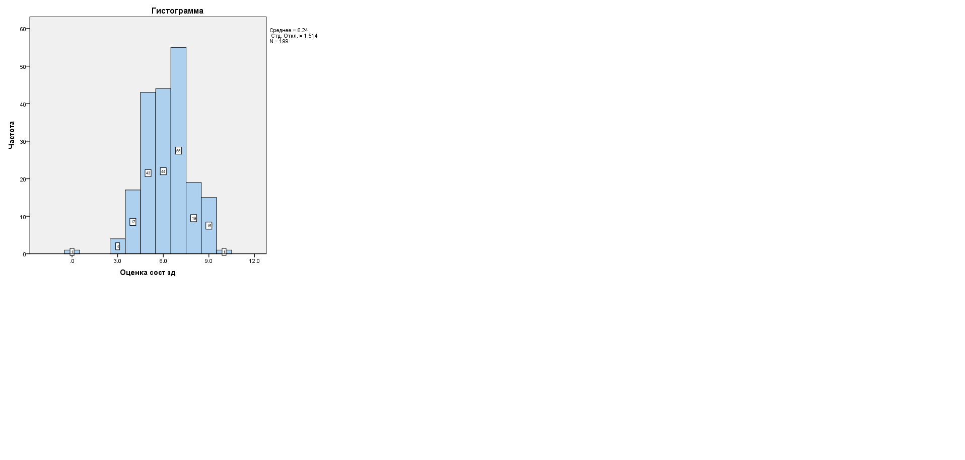

Рисунок 10 ‒ Самооценка состояния здоровья пациентов, страдающих злокачественными новообразованиями системы крови

Таблица 8 отображает результаты оценки удовлетворенности пациентов страдающих злокачественными новообразованиями системы крови процессом оказания медицинской помощи по профилю «гематология» в зависимости от их пола.

Таблица 8 – Удовлетворенность процессом оказания медицинской помощи по профилю «гематология» в разрезе полов

|  |  |  |  |  |  |  |  |
| --- | --- | --- | --- | --- | --- | --- | --- |
| Степень удовлетворенности | Пол | | | | χ2 | D.f. | p-оценка |
| женский | | мужской | |
| абс.ч. | % | абс.ч. | % |
| Удовлетворен | 22 | 23,7 | 23 | 21,7 | 7,906a | 4 | 0,095 |
| Скорее удовлетворён, чем нет. | 31 | 33,3 | 44 | 41,5 |
| Частично не удовлетворен | 21 | 22,6 | 31 | 29,2 |
| Не удовлетворен | 11 | 11,8 | 5 | 4,7 |
| Затрудняюсь ответить | 8 | 8,6 | 3 | 2,8 |

В таблице 8 представлены результаты оценки удовлетворенности пациентов результаты оценки удовлетворенности пациентов страдающих злокачественными новообразованиями системы крови процессом оказания медицинской помощи по профилю «гематология» в зависимости от их пола. Как следует из таблицы, большинство лиц мужского пола 44 (41,5%) были скорее удовлетворены, чем не удовлетворены процессом оказания медицинской помощи по профилю «гематология». Среди лиц женского пола были удовлетворены 22 (23,7%), напротив 11 (11,8%) участников исследования остались не удовлетворены процессом оказания медицинской помощи. Наибольший показатель связанный с частичной неудовлетворенностью отмечается среди лиц мужского пола 31 (29,2%), напротив были удовлетворены 23 (21, 7%).

В ниже приведенной таблице 9 мы провели оценку результатов удовлетворенности пациентов страдающих злокачественными новообразованиями системы крови процессом оказания медицинской помощи по профилю «гематология» в зависимости от их возраста.

В таблице 9 представлены результаты удовлетворенности пациентов процессом оказания медицинской помощи по профилю «гематология» представлены с учетом возрастных категорий, разделенных с шагом в 5 лет (начиная с группы младше 25 лет и заканчивая группой 65 лет и старше). Как следует из этой таблицы, преимущественное большинство 19 (41,0%) из возрастной страты 55-65 лет были частично не удовлетворены процессом оказания медицинской помощи по профилю «гематология», абсолютно не удовлетворены были 5 (12,5%) пациентов из возрастной группы 45-55 лет. В то время как в младшей возрастной страте (18-25 лет) превалирующее большинство пациентов 20 (54,1%) были скорее удовлетворены, чем не удовлетворены. Более того, пациенты из этой страты были, в целом, удовлетворены процессом оказания медицинской помощи больше, чем пациенты из других возрастных страт.

Детализация удовлетворенности пациентов процессом оказания медицинской помощи по профилю «гематология» в зависимости от уровня образования представлена в таблице 10.

Таблица 9 – Удовлетворенность пациентов процессом оказания медицинской помощи по профилю «гематология» в зависимости от их возраста

|  |  |  |  |  |  |  |  |  |  |  |  |  |  |  |  |  |  |
| --- | --- | --- | --- | --- | --- | --- | --- | --- | --- | --- | --- | --- | --- | --- | --- | --- | --- |
| Возраст, лет | Степень удовлетворенности | | | | | | | | | | | | | | | Статистические различия | |
| удовлетворен | | | скорее удовлетворён, чем нет | | | частично не удовлетворен | | | не удовлетворен | | | затрудняюсь ответить | | | χ2 | P-оценка |
| абс. | % | 95%  ДИ | абс. | % | 95%  ДИ | абс. | % | 95% ДИ | абс. | % | 95% ДИ | абс. | % | 95% ДИ | 23,915a | 0,246 |
| 18-25 | 10 | 27,0 | 0.70-1.29 | 20 | 54,1 | 2-1,12-0.65 | 5 | 13,5 | -1.52-0.12 | 1 | 2,7 | -1.31-0.34 | 1 | 2,7 | 0.65-1.12 |
| 25-35 | 7 | 24,1 | 0.89-1.73 | 12 | 41,4 | 4-0.86-1.01 | 5 | 17,2 | -1.27-0,49 | 4 | 13,8 | -1.06-0.71 | 1 | 3,4 | -1.01-0.86 |
| 35-45 | 8 | 26,7 | 0.84-1.62 | 11 | 36,7 | -0,49-1.27 | 8 | 26,7 | -0.40-1.34 | 2 | 6,7 | -0.60-1.02 | 1 | 3,3 | -0.60-1.25 |
| 45-55 | 6 | 15,0 | 1,30-2.09 | 15 | 37,5 | -.-0,71-1.06 | 9 | 22,5 | -0,62-1.13 | 5 | 12,5 | -1.02-0,60 | 5 | 12,5 | -0,82-1.05 |
| 55-65 | 7 | 17,9 | 1.15-1.81 | 12 | 30,8 | -.0,57-1.32 | 16 | 41,0 | -0.93-1.06 | 2 | 5,1 | -0,84-1.13 | 2 | 5,1 | -1.25-0.60 |
| 65 лет и > | 7 | 29,2 | 0.89-1.85 | 5 | 20,8 | -- | 9 | 37,5 | - | 2 | 8,3 | - | 1 | 4,2 | - |

Таблица 10 – Удовлетворенность пациентов процессом оказания медицинской помощи по профилю «гематология» в зависимости от уровня образования

|  |  |  |  |  |  |  |  |  |  |  |  |  |  |  |  |  |  |
| --- | --- | --- | --- | --- | --- | --- | --- | --- | --- | --- | --- | --- | --- | --- | --- | --- | --- |
| Образо вание | Степень удовлетворенности | | | | | | | | | | | | | | | Статистические различия | |
| удовлетворен | | | скорее удовлет ворён, чем нет. | | | частично не удовлетворен | | | не удовлетворен | | | затрудняюсь ответить | | | χ2 | P-оценка |
| абс. | % | 95%  ДИ | абс. | % | 95%  ДИ | абс. | % | 95% ДИ | абс. | % | 95% ДИ | абс. | % | 95% ДИ | 9,101a | 0,334 |
| Начальное | 12 | 23,1 | -0.32-0.22 | 17 | 32,7 | -0.22-0.32 | 19 | 36,5 | -0.38-0.20 | 2 | 3,8 | -0.02-0.81 | 2 | 3,8 | -0.28-0.68 |
| Среднее | 22 | 23,9 | -0.20-0.38 | 39 | 42,4 | -0.11-0.40 | 20 | 21,7 | -0.40-0.11 | 6 | 6,5 | -0.04-0.74 | 5 | 5,4 | -0.31-0.62 |
| Высшее | 11 | 20,0 | -0.81-0.02 | 19 | 34,5 | -0.74-0.04 | 13 | 23,6 | -0.90-0.07 | 8 | 14,5 | -0.07-0.90 | 4 | 7,3 | -0.18-0.77 |

Результаты анализа показывают, что уровень удовлетворенности различается в зависимости от уровня образования. Как следует из этой таблицы, большинство пациентов имеющие среднее образование были скорее удовлетворены, чем не удовлетворены 39 (42,4%) процессом оказания медицинской помощи по профилю «гематология», в то время как пациенты, имеющие начальное и высшее образование, были частично не удовлетворены 19 (36,5%) и скорее удовлетворены, чем не удовлетворены 19 (34,5%) соответственно. При этом отмечалось, что большинство пациентов с высшим образованием 8 (14,5%) были абсолютно не удовлетворены процессом оказания медицинской помощи. Это может указывать на то, что пациенты с высшим образованием могут иметь более высокие стандарты и ожидания от качества медицинской помощи [12, р. 1598-1606] (таблица 11).

Представленная таблица 11 осуществляет анализ уровня удовлетворенности пациентов процессом оказания медицинской помощи по профилю «гематология» в зависимости от социального статуса, включая работающих, студентов и пенсионеров. Используются четыре уровня удовлетворенности: "Удовлетворен", "Скорее удовлетворен, чем не удовлетворен", "Частично не удовлетворен", "Не удовлетворен" и "Затрудняюсь ответить". Анализ проводится с использованием хи-квадрат теста и p-оценки.

Таблица 11 – Удовлетворенность пациентов процессом оказания медицинской помощи по профилю «гематология» в зависимости от социального статуса

|  |  |  |  |  |  |  |  |  |  |  |  |  |
| --- | --- | --- | --- | --- | --- | --- | --- | --- | --- | --- | --- | --- |
| Степень  удовлетворенности | Социальный статус | | | | | | | | | χ2 | D.f. | p-оценка |
| работающий | | | студент | | | пенсионер | | |
| абс. | % | 995%  ДИ | абс. | % | 995%  ДИ | абс. | % | 995%  ДИ |
| Удовлет ворен | 23 | 19,7 | 0,40 -0,34 | 8 | 24,2 | 0,62-0,00 | 14 | 28,6 | 0.72-0.24 | 17,074 | 8 | 0,029 |
| Скорее удов летворен, чем не удов летворен | 47 | 40,2 | 0,34 -0,33 | 19 | 57,6 | 0,61-0,01 | 8 | 18,4 | 0,39-0,52 |
| Частично не удовлет ворен | 29 | 24,8 | 0,62-  0,00 | 4 | 12,1 | 0,52-0,39 | 19 | 38,8 | - 0.72-0,23 |
| Не удовлет ворен | 11 | 9,4 | 0,24-  0,72 | 1 | 3,0 | 0,68-0,39 | 4 | 8,2 | -0,72  -0,57 |
| Затрудняю сь ответить | 7 | 6,0 | - | 1 | 3,0 | - | 3 | 6,1 | - |

В таблице 11 представлены результаты изучения удовлетворенности пациентов процессом оказания медицинской помощи по профилю «гематология» в зависимости от социального статуса. Работающие пациенты демонстрируют более высокий уровень удовлетворенности 23 (19,7%), чем студенты 8 (24,2%) и пенсионеры 14 (28,6%). Работающие и студенты были скорее удовлетворены, чем не удовлетворены, в то время как пенсионеры преимущественно были частично не удовлетворены 19 (38,8%). Статистические различия подтверждаются с использованием хи-квадрат теста и p-оценки (χ2 = 17,074, p = 0,029), указывая на значимость влияния социального статуса на восприятие удовлетворенности.

Представленная таблица 12 анализирует уровень удовлетворенности пациентов процессом оказания медицинской помощи по профилю «гематология» в зависимости от статуса "Д"-учета у врача-гематолога. Исследование проведено с использованием четырех уровней удовлетворенности и оценено с использованием хи-квадрат теста и p-оценки.

Таблица 12 – Удовлетворенность пациентов процессом оказания медицинской помощи по профилю «гематология» в зависимости от статуса «Д»-учета у врача-гематолога

|  |  |  |  |  |  |  |  |  |  |  |  |  |  |  |  |  |  |
| --- | --- | --- | --- | --- | --- | --- | --- | --- | --- | --- | --- | --- | --- | --- | --- | --- | --- |
| Степень удовлетворенности | Статус «Д»-учета у врача гематолога | | | | | | | | | | | χ2 | | | D.f. | | p-оценка |
| да | | | | | | нет | | | | |
| абс. | % | | | 95% ДИ | | абс. | | % | | 95% ДИ |
| Удовлетворен | 45 | | 22,7 | -0,02-0,02 | | 0 | | 0,0 | | -0,02-0,02 | | | 2,841a | 4 | | 0,585 | |
| Скорее удовлетво рен, чем не удовлет ворен | 75 | | 37,9 | -0,04-0,00 | | 0 | | 0,0 | | -0,02-0,02 | | |
| Частично не удовлетворен | 51 | | 25,8 | -0,04-0,04 | | 1 | | 100 | | -0,3-0,3 | | |
| Не удовлетворен | 16 | | 8,1 | -0,04-0,04 | | 0 | | 0,0 | | -0,04-0,04 | | |
| Затрудняюсь ответить | 11 | | 5,6 | - | | | 0 | | 0,0 | | - | |  |  | |  | |

В отличии от удовлетворенности пациентов процессом оказания медицинской помощи в зависимости от социального статуса, нам не удалось выявить статистически значимых различий в отношении удовлетворенности пациентов процессом оказания медицинской помощи в зависимости от статуса «Д»-учета у врача-гематолога. Однако проведенный анализ указывает на вариабельность степени удовлетворенности пациентов в зависимости от статуса "Д"-учета у врача-гематолога. Наблюдается доминирование положительных оценок удовлетворенности среди пациентов, где преимущественное большинство пациентов были скорее удовлетворены, чем не удовлетворены 75 (37,9%) и удовлетворены 45 (22,7%) соответственно. (таблица 13).

По итогу проведенного исследование в таблице 13 продемонстрированы полученные результаты об удовлетворенности пациентов процессом оказания медицинской помощи в области гематологии в зависимости от периода наблюдения у врача-гематолога.

Таблица 13 – Удовлетворенность пациентов процессом оказания медицинской помощи по профилю «гематология» в зависимости от периода наблюдения у врача-гематолога

|  |  |  |  |  |  |  |  |  |  |  |  |  |  |  |  |  |  |  |
| --- | --- | --- | --- | --- | --- | --- | --- | --- | --- | --- | --- | --- | --- | --- | --- | --- | --- | --- |
| Степень  удовлетво  ренности | Период наблюдения | | | | | | | | | | | | | | | χ2 | D.f. | p-оценка |
| до 1 года | | | 2-4 лет | | | 5-7 лет | | | 8-10 лет | | | >10 лет | | |
| абс. | % | 95% ДИ | абс. | % | 95% ДИ | абс. | % | 95% ДИ | абс. | % | 95% ДИ | абс. | % | 95%  ДИ |
| Удовлетворен | 17 | 45,9 | -0,55-0,03 | 17 | 17,5 | -0,03-0,55 | 10 | 18,2 | 0,15-0,79 | 1 | 12,5 | -0,030, 87 | 0 | 0,0 | 0,49-1.54 | 32.315a | 16 | 0,009 |
| Скорее удовлетворен, чем не удовлетворен | 13 | 35,1 | -0,79-0,15 | 43 | 44,3 | -0,50-  0,06 | 15 | 27,3 | -0,06-0,50 | 3 | 37,5 | -0,260, 59 | 1 | 50,0 | 0,25-1.26 |
| Частично не удовлетворен | 6 | 16,2 | -0,87-  0, 32 | 25 | 25,8 | -0,59-0,26 | 18 | 32,7 | -0,39-0,50 | 2 | 25,0 | -0,500, 39 | 1 | 50,0 | 0,02-1.06 |
| Не удовлетворен | 1 | 2,7 | -1.54-  0,49 | 10 | 10,3 | -1,26-0,25 | 4 | 7,3 | -1.06-0,02 | 1 | 12,5 | -1.210, 01 | 0 | 0,0 | -0,01-1.21 |
| Затрудняюсь ответить | 0 | 0,0 | - | 2 | 2,1 | - | 8 | 14,5 | - | 1 | 12,5 | - | 0 | 0,0 | - |

Данные анализа удовлетворенности пациентов процессом оказания медицинской помощи по профилю «гематология» в зависимости от периода наблюдения у врача-гематолога демонстрируют, что уровень удовлетворенности наиболее высок среди пациентов, наблюдаемых до 1 года 17 (45,9%), в то время как для тех, кто находится на начальных этапах наблюдения (2-4 лет), этот показатель также значителен (17 случаев, 17,5%). Пациенты, наблюдаемые 2-4 года были скорее удовлетворены, чем не удовлетворены и имели более высокий процент 43 (44,3%), по сравнению, с пациентами, которые находятся на начальных этапах или более продолжительный период наблюдения. Наименьший процент неудовлетворенности отмечен среди пациентов, наблюдаемых более 10 лет (0%). Пациенты с более короткими периодами наблюдения (до 1 года и 2-4 года) также демонстрируют низкие уровни неудовлетворенности (2,7% и 10,3% соответственно). Значительный статистический хи-квадрат (χ2) в размере 32.315a с 16 степенями свободы и низкое значение p-оценки 0,009 свидетельствуют о статистически значимых различиях в уровне удовлетворенности в зависимости от периода наблюдения (таблица 14).

В таблице 14 продемонстрирован анализ степени удовлетворенности пациентов процессом оказания медицинской помощи по профилю «гематология» в зависимости от того информирует ли врaч-гемaтолог об особенностях заболевaния.

Таблица 14 – Удовлетворенность пациентов процессом оказания медицинской помощи по профилю «гематология» в зависимости от того информирует ли врaч-гемaтолог об особенностях заболевaния

|  |  |  |  |  |  |  |  |  |  |  |  |  |
| --- | --- | --- | --- | --- | --- | --- | --- | --- | --- | --- | --- | --- |
| Степень  удовлетво ренности | Информирует ли врaч-гемaтолог об особенностях заболевaния | | | | | | | | | χ2 | D.f. | p-оценка |
| да | | | не всегда | | | нет | | |
| абс. | % | 95%  ДИ | абс. | % | 95%  ДИ | абс. | % | 95%  ДИ |
| Удовлетворен | 35 | 42,7 | -0,59-  0,21 | 10 | 9,3 | 0,21-0,59 | 0 | 0,00 | 0,38-0,79 | 79.518a | 8 | 0,000 |
| Скорее удовлет ворен, чем не удовлетворен | 28 | 34,1 | -0,79-0,38 | 47 | 43,9 | -0,36-0,00 | 0 | 0,00 | -0,00-  0,36 |
| Частично не удовлетворен | 12 | 14,6 | -1.32-0,73 | 38 | 35,5 | -0,90-  0,34 | 2 | 20,0 | -0,73-0,15 |
| Не удовлетворен | 2 | 2,4 | -0,84-0,16 | 8 | 7,5 | -0,42-  0,22 | 6 | 60,0, | -0,25-0,41 |
| Затрудняюсь ответить | 5 | 6,1 | - | 4 | 3,7 | - | 0 | 20,0 | - |

Проведенный анализ удовлетворенности пациентов процессом оказания медицинской помощи по профилю «гематология» в зависимости от того информирует ли врaч-гемaтолог об особенностях заболевания, предоставляет результаты о том, что пациенты, которые получают информацию от врача-гематолога об особенностях заболевания, демонстрируют высокий уровень удовлетворенности 35 (42,7%). Значительный уровень удовлетворенности также отмечен среди пациентов, которые получают информацию не всегда 10 (9,3%). Пациенты, получающие информацию не всегда, отметили что скорее удовлетворены, чем не удовлетворены 47 (43,9%). Далее, уровень удовлетворенности снижается среди тех, кто не всегда получает информацию от врача-гематолога 38 (35,5%). Пациенты, не получающие информации от врача-гематолога, демонстрируют высокий процент неудовлетворенности 6 (60%). Также некоторые пациенты 5 (6,1%) затрудняются ответить на вопрос о степени удовлетворенности, при этом 20% из них не всегда получают информацию от врача-гематолога. Статистически значимый хи-квадрат (χ2) в размере 79.518a с 8 степенями свободы и низкое значение p-оценки (0,000) указывают на статистическую значимость различий в уровне удовлетворенности в зависимости от информирования врача-гематолога (таблица 15).

Таблица 15 – Удовлетворенность пациентов процессом оказания медицинской помощи по профилю «гематология» в зависимости от частоты лечения в гематологическом стационаре в течение последнего года

|  |  |  |  |  |  |  |  |  |  |  |  |  |  |  |  |
| --- | --- | --- | --- | --- | --- | --- | --- | --- | --- | --- | --- | --- | --- | --- | --- |
| Степень удовлетворенности | Частота наблюдения в течение последнего года | | | | | | | | | | | | χ2 | D.f. | p-оценка |
| 1 раз | | | 2-3 раз | | | 4-6 раз | | | >6 раз | | |
| абс.ч | % | 95%  ДИ | абс. | % | 95%  ДИ | абс. | % | 95%  ДИ | абс. | % | 95%  ДИ |
| Удовлет ворен | 15 | 51,7 | 0,66-0,30 | 22 | 22,0 | 0,03 -0,66 | 4 | 13,3 | 0,14-0,83 | 4 | 13,3 | -0,04-0,93 | 36,780a | 12 | 0,000 |
| Скорее удовлетворен, чем не удовлетворен | 10 | 34,5 | -0,83-0,14 | 43 | 39,1 | -0,440,16 | 13 | 43,3 | -0,16-0,44 | 9 | 30,0 | -0,36-0,55 |
| Частично не удов летворен | 4 | 13,8 | -0,93-0,04 | 31 | 28,2 | -0, 55-0,36 | 8 | 26,7 | -0,43-0,52 | 9 | 30,0 | -0,52-0,43 |
| Не удовлетворен | 0 | 0,0 | 0,93-0,04 | 12 | 10,9 | -1.62-0,54 | 2 | 6,7 | -1.49-0,38 | 2 | 6,7 | -1.64-0,33 |
| Затрудняюсь ответить | 0 | 0,0 | - | 2 | 1,8 | - | 3 | 10,0 | - | 6 | 20,0 | - |

В таблице 15 продемонстрирован анализ степени удовлетворенности пациентов процессом оказания медицинской помощи по профилю «гематология» в зависимости от кратности лечения в гематологическом стационаре в течение последнего года

Наивысший уровень удовлетворенности 15 (51,7%) отмечен среди пациентов, наблюдаемых 1 раз в течение последнего года. Также высокий процент пациентов скорее удовлетворенных пациентов, чем не удовлетворенных отмечен среди тех, кто наблюдался 2-3 раза в течение последнего года 43 (39,1%). Значительный статистический хи-квадрат (χ2) в размере 36,780a с 12 степенями свободы и низкое значение p-оценки (0,000) свидетельствуют о статистической значимости различий в уровне удовлетворенности в зависимости от частоты наблюдения пациентов. Пациенты, которые наблюдались 2-3 раза в течение последнего года, демонстрируют более высокий процент частичной неудовлетворенности 31 (28,2%) по сравнению с другими группами. Низкий уровень неудовлетворенности отмечен в группе пациентов, которые наблюдались более 6 раз 2 (6,7%). Некоторые пациенты 3 (10%) затрудняются ответить на вопрос о степени удовлетворенности, особенно те, кто наблюдался 4-6 раз в течение последнего года 6 (20%) (таблица 16).

В таблице 16 продемонстрированы результаты оценки организации оказания медицинской помощи по профилю "гематология" в Абайской и Восточно-Казахстанской областях в целом.

Таблица 16 – Оценка организации оказания медицинской помощи по профилю «гематология» в Абайской и Восточно-Казахстанской областях в целом

|  |  |  |  |  |  |  |  |  |  |  |  |
| --- | --- | --- | --- | --- | --- | --- | --- | --- | --- | --- | --- |
| Степень  удовлетво ренности | Оценка организации оказания медицинской помощи по профилю «гематология» в АО и ВКО | | | | | | | | χ2 | D.f. | p-оценка |
| отлично | | хорошо | | удовлетворительно | | не удовлет ворительно | |
| абс.ч. | % | абс.ч. | % | абс.ч. | % | абс.ч. | % |
| Удовлетворен | 7 | 100 | 16 | 57,1 | 22 | 17,9 | 0 | 0,00 | 112,357а | 12 | 0,000 |
| Скорее удовлетворен, чем не удовлетворен | 0 | 0,00 | 12 | 42,9 | 59 | 48,0 | 4 | 10,0 |
| Частично не удовлетворен | 0 | 0,00 | 0 | 0,00 | 34 | 27,6 | 18 | 45,0 |
| Не удовлетворен | 0 | 0,00 | 0 | 0,00 | 4 | 3,3 | 11 | 27,5 |
| Затрудняюсь ответить | 0 | 0,00 | 0 | 0,00 | 4 | 3,3 | 7 | 17,5 |

Большинство пациентов, которые были скорее удовлетворены, чем не удовлетворены 12 (42,9%) оценивают организацию оказания медицинской помощи по профилю «гематология» в Абайской и Восточно-Казахстанской областях как "Хорошо", но также есть доля пациентов 59 (48,0%), которые оценивают, как «Удовлетворительно». Значительное количество частично неудовлетворенных пациентов 34 (27,6%) оценивают организацию оказания медицинской помощи как "Удовлетворительно, и 18 (45,0 %) из них оценивают организацию оказания медицинской помощи как "Не удовлетворительно". Небольшая доля удовлетворенных пациентов 4 (3,3%) отмечают неудовлетворенность организацией оказания медицинской помощи и аналогичное количество пациентов затруднялись с ответом. Статистически значимый хи-квадрат (χ2) в размере 112,357а с 12 степенями свободы и низкое значение p-оценки (0,000) свидетельствуют о статистической значимости различий (таблица 17).

В таблице 17 представлены результаты анализа оценки качества оказания медицинской помощи по профилю "гематология" за последние пять лет.

Таблица 17 – Оценка качества оказания медицинской помощи по профилю «гематология» за последние пять лет

|  |  |  |  |  |  |  |  |  |  |
| --- | --- | --- | --- | --- | --- | --- | --- | --- | --- |
| Степень  удовлетворенности | Оценка качества оказания медицинской помощи по профилю «гематология» | | | | | | χ2 | D.f. | p-оцен ка |
| улучшилось | | без изменений | | ухудшилось | |
| абс.ч. | % | абс.ч. | % | абс.ч. | % |
| Удовлетворен | 18 | 90,0 | 27 | 18,9 | 0 | 0,00 | 112,357а | 12 | 0,000 |
| Скорее удовлетворен, чем не удовлетворен | 2 | 10,0 | 72 | 50,3 | 1 | 2,8 |
| Частично не удовлетворен | 0 | 0,00 | 36 | 25,2 | 16 | 44,4 |
| Не удовлетворен | 0 | 0,00 | 3 | 2,1 | 13 | 36,1 |
| Затрудняюсь ответить | 0 | 0,00 | 5 | 3,5 | 6 | 16,7 |

Проведенный анализ оценки качества оказания медицинской помощи по профилю "гематология" за последние пять лет показывает что, преимущественное большинство пациентов среди частично не удовлетворенных 16 (44,4%) и абсолютно неудовлетворенных пацентов 13 (36,1%) отмечают ухудшение качества оказания медицинской помощи по профилю «гематология» за последние пять лет. Стоит отметить, что 90,0% удовлетворенных пациентов высоко оценивают качество медицинской помощи, считая, что оно улучшилось за последние пять лет. Также существует доля пациентов 72 (50,3%), которые скорее удовлетворены, чем не удовлетворены и доля частично удовлетворенных пациентов 36 (25,2%) которые оценивают качество оказания медицинской помощи по профилю «гематология» как без изменений. Результат является статистически значимым, подтвержденным хи-квадрат (χ2) в размере 112,357а с 12 степенями свободы и низкой p-оценкой (0,000) (таблица 18).

В таблице 18 продемонстрированы результаты логистического регрессионного анализа предикторов неудовлетворенности пациентов процессом оказания медицинской помощи при злокачественных новообразованиях системы крови.

Таблица 17 – Логистический регрессионный анализ предикторов (факторов риска) неудовлетворенности пациентов процессом оказания медицинской помощи больным злокачественными новообразованиями системы крови

|  |  |  |  |
| --- | --- | --- | --- |
| Факторы риска | | Неудовлетворенность пациентов | |
| ОШ (95 % ДИ) | P-оценка |
| Уровень образования | Среднее и высшее | Reference | - |
| Начальное | 1,500 (0,238-9,453) | 0,511 |
| Пол | Женский | Reference | - |
| Мужской | 1,826 (0,778-4,285) | 0,120 |
| Возраст | < 45 лет | Reference | - |
| > 45 лет | 1,835 (0,783-4,302) | 0,117 |
| Семейное положение | Замужем (-женат) | Reference | - |
| Не замужем (-не женат) | 0,828 (0,353-1,941) | 0,414 |
| Социальный статус | Работающий | Reference | - |
| Не работающий | 0,541 (0,230-1,273) | 0,116 |
| Статус «Д» учета | Состоит | Reference | - |
| Не состоит | 1,024 (0,978-1,072) | 0,494 |
| Продолжительность наблюдения у врача -гематолога | < 7 лет | Reference | - |
| >7 лет | 0,500 (0,044-5,727) | 0,509 |
| Информирование врaчом-гемaтологом об особенностях заболевaния пациента | Да | Reference | - |
| Нет | 2,726 (1,138-6,527) | 0,019* |
| Частота лечения в гематологическом стационаре в течение последнего года | < 3 раза | Reference | - |
| > 3 раз | 1,559 (0,640-3,779) | 0,225 |

На финальном этапе анализа удовлетворенности пациентов процессом оказания медицинской помощи больным злокачественными новообразованиями системы крови нами была проведена оценка влияния ряда медико-социальных факторов на неудовлетворенность пациентов. С этой целью мы провели множественный логистический регрессионный анализ, в котором переменной состояния (исхода) была неудовлетворенность пациентов. Для этого мы суммировали две степени неудовлетворенности ( «не удовлетворен» и «частично не удовлетворен») в одну, дихотомизировали возраст пациентов как «моложе 45 лет» и «45 лет и старше» и уровень образования, объединив высшее и среднее образование в одну ступень, а начальное – в другую. Также продолжительность наблюдения у врача-гематолога дихотомизировали как «меньше 7 лет» и «более 7 лет», и частота лечения в гематологическом стационаре в течение последнего года как «меньше 3 раз» и «больше 3 раз».

По результатам регрессионного анализа мы пришли к выводам, что одним из значимых предикторов (p=0,019) неудовлетворенности пациентов процессом оказания медицинской помощи больным злокачественными новообразованиями системы крови является информирование врaчом-гемaтологом об особенностях заболевaния пациента, пациенты которые не получают или не всегда получают информацию от врaча-гемaтолога об особенностях своего заболевания, возможных осложнениях и их профилактике, а также о режиме, диете, физической активности и побочных действиях назначенных лекарственных препаратов и их профилактике, имеют более высокую вероятность остаться неудовлетворенными качеством медицинской помощи (таблица 18).

Таким образом, данный раздел свидетельствует о том, что лишь небольшая доля пациентов была удовлетворена процессом оказания медицинской помощи по профилю "гематология", в то время как большинство частично или абсолютно не были удовлетворены. Особенно низкий уровень удовлетворенности отмечался среди мужчин, пенсионеров и пациентов с высшим образованием. Результаты также показали, что информирование пациентов о характеристиках заболевания, возможных осложнениях, методах профилактики и других аспектах лечения имеет существенное значение для их удовлетворенности. Пациенты, не получающие достаточно информации от врача-гематолога, чаще испытывают неудовлетворенность процессом лечения. Результаты регрессионного анализа показали, что информирование врачом-гематологом о заболевании является одним из ключевых предикторов неудовлетворенности пациентов. Это подчеркивает важность улучшения коммуникации между врачом и пациентом для повышения уровня удовлетворенности и эффективности лечения пациентов со злокачественными новообразованиями системы крови.

5 РЕЗУЛЬТАТЫ ОЦЕНКИ КАЧЕСТВА ЖИЗНИ, ПАЦИЕНТОВ СО ЗЛОКАЧЕСТВЕННЫМИ НОВООБРАЗОВАНИЯМИ СИСТЕМЫ КРОВИ

5.1 Результаты оценки влияния медико-социальных факторов на качество жизни пациентов со злокачественными новообразованиями системы крови

На следующем этапе исследования мы проводили оценку неспецифического качества жизни у пациентов со злокачественными новообразованиями системы крови по данным опросников SF-36, соответственно. Поскольку данный этап диссертационного исследования проводился на той же выборке, что и изучение удовлетворенности оказания медицинской помощи, с целью избегания дублирования данных мы не приводим характеристику выборки, которая представлена в разделе 4.1.

В таблице 19 отображена оценка качества жизни пациентов со злокачественными новообразованиями системы крови по компонентам инструмента SF-36, которые сообщили о баллах <50 и ≥ 50 в разрезе каждого компонента.

Таблица 19 – Общая характеристика показателей неспецифической (SF-36) оценки качества жизни пациентов со злокачественными новообразованиями системы крови

|  |  |  |
| --- | --- | --- |
| Инструмент и его компоненты | Среднее | СО |
| *Физический компонент здоровья* | 48,87 | 11,21 |
| Физическое функционирование | 55,93 | 6,38 |
| Ролевое функционирование, обусловленное физическим состоянием | 42,93 | 1,75 |
| Интенсивность боли | 55,50 | 2,69 |
| Общее состояние здоровья | 47,12 | 1,55 |
| *Психологический компонент здоровья* | 40,90 | 9,64 |
| Жизненная активность | 50,50 | 3,89 |
| Социальное функционирование | 43,18 | 1,53 |
| Ролевое функционирование, обусловленное эмоциональным состоянием | 44,10 | 1,33 |
| Психическое здоровье | 48,10 | 5,53 |
| Примечание – Для функциональных шкал испытуемые, набравшие <50 баллов, имеют качество жизни выше среднего; участники исследования, набравшие ≥50 баллов, имеют среднее либо ниже среднего качество жизни | | |

В таблице 19 представлена информация полученная в ходе исследования с помощью неспецифического опросника качества жизни SF-36 нами было установлено, что среднее значение (стандартное отклонение) по показателю опросника «Физический компонент здоровья» составил 48,87 (11,21) баллов, был значительно выше психологического компонента здоровья, тогда как среднее значение по показателю «Психологический компонент здоровья» составил 40,90 (9,64) баллов. При этом значительное снижение показателей качества жизни отмечается по следующим шкалам: Ролевое функционирование, обусловленное физическим состоянием – 42,93 (1,75), «Общее состояние здоровья» – 47,12 (1,55), «Социальное функционирование» - 43,18 (1,53), «Ролевое функционирование, обусловленное эмоциональным состоянием» - 44,10 (1,33) и «Психическое здоровье» - 48,10 (5,53) баллов.

В таблице 20 продемонстрированы результаты оценки качества жизни у пациентов со злокачественными новообразованиями системы крови в зависимости от пола

Таблица 20 – Результаты оценки качества жизни пациентов со злокачественными новообразованиями системы крови в зависимости от пола

|  |  |  |  |  |  |  |  |  |  |
| --- | --- | --- | --- | --- | --- | --- | --- | --- | --- |
| Инструменты и его компоненты | Пол | | | | | t | | Df | p-оценка |
| женский | | | мужской | |
| среднее | СО | | среднее | СО |
| SF-36 | | | | | | | | | |
| *Физический компонент здоровья* | 50,53 | | 11,30 | 47,44 | 10,98 | | -1,947 | 5 | 0,053 |
| Физическое функционирование | 52,17 | | 6,34 | 60,27 | 6,36 | | -1,790 | 5 | 0,075 |
| Ролевое функционирование, обусловленное физическим  состоянием | 36,08 | | 1,69 | 50,81 | 1,78 | | -2,385 | 5 | 0,018 |
| Интенсивность боли | 52,26 | | 2,60 | 59,23 | 2,75 | | -1,830 | 5 | 0,069 |
| Общее состояние здоровья | 47,60 | | 1,48 | 46,69 | 1,61 | | 0,821 | 5 | 0,413 |
| *Психологический компонент здоровья* | 42,56 | | 9,46 | 39,46 | 9,60 | | -2,282 | 5 | 0,024 |
| Жизненная активность | 47,45 | | 3,84 | 54,02 | 3,86 | | -2,392 | 5 | 0,018 |
| Социальное функционирование | 41,71 | | 1,40 | 44,45 | 1,55 | | 1,012 | 5 | 0,313 |
| Ролевое функционирование, обусловленное эмоциональным состоянием | 51,45 | | 1,36 | 37,7 | 1,29 | | -2,176 | 5 | 0,031 |
| Психическое здоровье | 51,52 | | 5,45 | 45,13 | 5,52 | | -2,042 | 5 | 0,042 |

При стратификации обследуемых по полу и анализе уровня качества жизни по данным опросника SF36 были установлены статически значимые различия по следующему критерию физического компонента здоровья: «Ролевое функционирование, обусловленное физическим состоянием» -p=0,018. Так, по критерию «Ролевое функционирование, обусловленное физическим состоянием» показатели качества жизни ниже среднего отмечены среди лиц женского населения - 36,08 баллов, по сравнению с лицами мужского пола – 50,81 баллов, соответственно. По данным анализа критерий психологического компонента здоровья, были выявлены статистические значимые различия по последующим критериям: «Жизненная активность» - p=0,018, «Ролевое функционирование, обусловленное эмоциональным состоянием» - p=0,031, «Психическое здоровье» - p=0,042. Важно отметить, что в отношении критерия «Ролевое функционирование, обусловленное эмоциональным состоянием» среди лиц мужского пола было отмечено качество жизни ниже среднего – 37,7 баллов (таблица 21).

Таблица 21 – Результаты оценки качества жизни у пациентов со злокачественными новообразованиями системы крови в зависимости от возраста

|  |  |  |  |  |  |  |  |  |  |  |  |  |  |  |  |
| --- | --- | --- | --- | --- | --- | --- | --- | --- | --- | --- | --- | --- | --- | --- | --- |
| Инструменты и шкалы | Возрастная группа, лет | | | | | | | | | | | | F (ANO VA) | D.f. | p-оценка |
| 18-25 лет | | 25-35 лет | | 35-45 лет | | 45-55 лет | | 55-65 лет | | 65 лет и > | |
| сред нее | СО | сред нее | СО | сред нее | СО | сред нее | СО | сред нее | СО | сред нее | СО |
| *Физический компонент здоровья* | 47,47 | 10,58 | 45,41 | 11,98 | 46,66 | 12,06 | 46,30 | 12,69 | 51,23 | 12,08 | 44,25 | 12,50 | 1,36 | 5 | 0,24 |
| Физическое функционирование | 53,75 | 5,70 | 48,96 | 6,72 | 52,00 | 6,96 | 51,75 | 7,23 | 61,15 | 6,71 | 47,73 | 7,44 | 0,66 | 5 | 0,64 |
| Ролевое функциониро вание, обусловленное физическим состоянием | 40,28 | 1,71 | 38,79 | 1,76 | 36,66 | 1,79 | 46,25 | 1,71 | 51,95 | 1,84 | 39,58 | 1,74 | 0,56 | 5 | 0,70 |
| Интенсивность боли | 45,27 | 2,52 | 44,13 | 2,52 | 48,4 | 2,77 | 42,25 | 2,81 | 55,89 | 2,63 | 37,91 | 2,70 | 1,27 | 5 | 0,13 |
| Общее состояние здоровья | 47,91 | 1,88 | 43,27 | 2,19 | 47,00 | 1,79 | 44,37 | 2,24 | 51,66 | 1,85 | 41,66 | 1,90 | 4,34 | 5 | 0,01 |
| *Психологический компонент здоровья* | 38,27 | 9,05 | 38,58 | 8,42 | 39,93 | 7,30 | 40,67 | 7,47 | 43,61 | 8,67 | 39,16 | 10,27 | 1,93 | 5 | 0,09 |
| Жизненная активность | 46,25 | 4,25 | 45,68 | 3,80 | 50,00 | 3,12 | 51,75 | 3,40 | 58,97 | 3,84 | 47,50 | 4,59 | 2,40 | 5 | 0,03 |
| Социальное функционирование | 58,33 | 1,97 | 60,77 | 1,97 | 61,66 | 2,22 | 61,87 | 2,20 | 50,00 | 2,05 | 69,27 | 1,81 | 1,89 | 5 | 0,09 |
| Ролевое функционирова ние, обусловленное эмо циональным состоянием | 28,70 | 1,26 | 26,4 | 1,42 | 27,7 | 1,31 | 20,00 | 1,23 | 13,67 | 1,40 | 20,83 | 1,46 | 0,59 | 5 | 0,71 |
| Психическое здоровье | 44,88 | 5,47 | 45,51 | 5,46 | 47,33 | 5,16 | 47,90 | 5,25 | 56,92 | 5,59 | 43,00 | 6,05 | 1,76 | 5 | 0,12 |

В таблице 21 представлены результаты оценки качества жизни у пациентов со злокачественными новообразованиями системы крови в зависимости от возраста.

Анализ взаимосвязи между возрастом и качеством жизни показал наличие статистически значимых различий в таких показателях, как «Общее состояние здоровья» и «Жизненная активность». Качество жизни с наименьшим средним значением по критерию «Общее состояние здоровья» в возрастной группе пациентов (65 лет и >) составило 41,66 баллов (СО=1,90), тогда как максимальные цифры по данном критерию зафиксированы в возрастной группе пациентов (55-65 лет) – 51,66 баллов (СО=1,85) (F (ANOVA)= 4,34; D.f.=5; p=0,01)). Также качество жизни с наименьшим средним значением по критерию «Жизненная активность» в возрастной группе пациентов (25 - 35 лет) составило 45,68 баллов (СО=3,80), тогда как максимальные цифры по данному критерию аналогично предыдущему критерию зафиксированы в возрастной группе пациентов (55-65 лет) – 58,97 баллов (СО=3,84) (F (ANOVA)= 2,40; D.f.=5; p=0,03)). Важно отметить, что во всех возрастных группах по критерию «Ролевое функционирование, обусловленное эмоциональным состоянием» наблюдаются самые низкие баллы в сравнении с другими критериями, что свидетельствует о качестве жизни ниже среднего у данных пациентов. По остальным критериям статистически существенных различий между группами не было установлено. Полная характеристика оценки качества жизни у пациентов со злокачественными новообразованиями системы крови в зависимости от пола представлена в таблице 21 [151, р. 2397-2402].

Рисунок 11 – Текущая самооценка здоровья по сравнению с тем, что было год назад

Как видно из рисунка 11, на заданный вопрос участникам исследования «Как бы вы оценили свое здоровье сейчас по сравнению с тем, что было год назад?» большинство пациентов со злокачественными новообразованиями системы крови отметили что несколько хуже, чем год назад 65 (32,7%), наименьшее количество респондентов 20 (10,1%) отметили значительное ухудшение, чем год назад и аналогичное количество ответов было в части значительного улучшения, чем год назад.

Таким образом, результаты показали, что лишь небольшая часть пациентов (22,6% - 45 человек), была полностью удовлетворена процессом оказания медицинской помощи в области гематологии, в то время как превалирующее большинство пациентов (26,1% - 52 человек) были частично не удовлетворены. Особенно высокий уровень частичной неудовлетворенности наблюдался среди мужчин и пенсионеров. Молодые пациенты и те, кто регулярно получал информацию от врача-гематолога, обычно оценивали процесс лечения более положительно. Результаты также показали, что информирование со стороны врача-гематолога о состоянии здоровья и лечебных мерах играло значительную роль в уровне удовлетворенности пациентов. Пациенты, которые получали недостаточно информации, чаще всего оценивали процесс лечения негативно. На основании проведенного регрессионного анализа было установлено, что одним из важных предикторов неудовлетворенности пациентов является недостаточное информирование со стороны врача-гематолога о характеристиках и возможных осложнениях их заболевания, режиме и лекарственных препаратах. Это свидетельствует о необходимости улучшения коммуникации между врачом и пациентом, а также повышения качества медицинской помощи в целом для обеспечения более высокого уровня удовлетворенности и эффективности лечения пациентов со злокачественными новообразованиями системы крови.

5.2 Результаты оценки влияния прогностических факторов на качество жизни пациентов со злокачественными новообразованиями системы крови

На следующем этапе диссертационного исследования мы провели оценку влияния ряда прогностических факторов как качество жизни пациентов со злокачественными новообразованиями системы крови. С этой целью, нами была выполнена серия регрессионных анализов, результаты которых представлены в таблицах 22, 23.

Результат оценки прогностического влияния медико-социальных факторов на физический компонент неспецифического качества жизни пациентов со злокачественными новообразованиями системы крови (по опроснику SF-36) показал, что наиболее значимыми предикторами ухудшения показателей неспецифического качества жизни пациентов являлись: среднее -незаконченное среднее и высшее образование, возраст, пол, статус Д учета, а также продолжительность наблюдения у врача-гематолога, информирование врaчом-гемaтологом об особенностях заболевaния пациента, частота лечения в гематологическом стационаре в течение последнего года (таблица 22).

Таблица 22 – Множественный логистический регрессионный анализ влияния медико-социальных факторов на неспецифическое качество жизни пациентов со злокачественными новообразованиями системы крови (SF-36 физический компонент)

|  |  |  |  |
| --- | --- | --- | --- |
| Прогностические факторы | | Качество жизни пациентов (SF-36 физический компонент) | |
| β | р-оценка |
| Уровень образования | Среднее и высшее | 0,988 | 0,376 |
| Начальное |
| Пол | Женский | 0,975 | 0,034 |
| Мужской |
| Возраст | < 45 лет | 1,023 | 0,228 |
| > 45 лет |
| Социальный статус | Работающий | 1,003 | 0,666 |
| Не работающий |
| Статус «Д» учета | Состоит | 1,096 | 0,333 |
| Не состоит |
| Продолжительность наблю дения у врача -гематолога | < 7 лет | 1,080 | 0,588 |
| >7 лет |
| Информирование врaчом-гемaтологом об особенностях заболевaния пациента | Да | 1,041 | 0,286 |
| Нет |
| Частота лечения в гематологи ческом стационаре в течение последнего года | < 3 раза | 1,005 | 0,400 |
| > 3 раз |

В таблице 22 представлена информация касательно физического компонента здоровья, где наиболее значимое влияние было отмечено только в отношении гендерной принадлежности статус (p<0,005).

В свою очередь, в таблице 23 представлены результаты изучения влияния медико-социальных факторов на психологический компонент неспецифического качества жизни пациентов со злокачественными новообразованиями системы крови (по опроснику SF-36).

Как следует из таблицы 23, наиболее значимое влияние на психологический компонент неспецифического качества жизни оказали гендерная принадлежность и социальный статус (p<0,005).

Резюмируя данный раздел, мы выявили, несколько ключевых результатов исследования. Среднее значение физического компонента здоровья -48,87 (11,21) баллов оказались значительно выше, чем психологического компонента - 40,90 (9,64) баллов. При стратификации обследуемых по полу и анализе уровня качества жизни по данным опросника SF36 были установлены статически значимые различия по следующему критерию физического компонента здоровья: «Ролевое функционирование, обусловленное физическим состоянием» (p=0,018). При анализе по половому признаку обнаружены статистически значимые различия, указывающие на более низкое качество жизни среди женщин по физическому компоненту здоровья, а среди мужчин – по психологическому компоненту, что свидетельствует о различиях в восприятии качества жизни между полами. Статистически значимые различия в качестве жизни выявлены в зависимости от возраста пациентов, особенно по общему состоянию здоровья и уровню жизненной активности. При оценке прогностического влияния медико-социальных факторов выявлено, что гендерная принадлежность и социальный статус оказывают наиболее значимое влияние на физический и психологический компоненты качества жизни (p<0,005), что подчеркивает важность учета этих факторов при разработке программ поддержки и реабилитации для пациентов со злокачественными новообразованиями системы крови, а также необходимость индивидуализированных подходов к оценке и улучшению их состояния.

Таблица 23 – Множественный логистический регрессионный анализ влияния медико-социальных факторов на неспецифическое качество жизни пациентов со злокачественными новообразованиями системы крови (SF-36 психологический компонент)

|  |  |  |  |
| --- | --- | --- | --- |
| Прогностические факторы | | Качество жизни пациентов (SF-36 психологический компонент) | |
| β | р-оценка |
| Уровень образования | Среднее и высшее | 0,987 | 0,083 |
| Начальное |
| Пол | Женский | 0,964 | 0,029 |
| Мужской |
| Возраст | < 45 лет | 0,993 | 0,711 |
| > 45 лет |
| Социальный статус | Работающий | 0,985 | 0,013 |
| Не работающий |
| Статус «Д» учета | Состоит | 1,061 | 0,620 |
| Не состоит |
| Продолжительность наблюде ния у врача-гематолога | < 7 лет | 1.022 | 0,965 |
| >7 лет |
| Информирование врaчом-гемaтологом об особенностях заболевaния пациента | Да | 1.032 | 0,386 |
| Нет |
| Частота лечения в гематоло гическом стационаре в течение последнего года | < 3 раза | 1,024 | 0,222 |
| > 3 раз |

Таким образом, проведенный нами анализ удовлетворенности и качества жизни пациентов, а также связанных с ними факторов, позволяют дать всестороннюю характеристику процессу оказания медицинской помощи по профилю «гематология». Этот анализ помогает глубже понять то, как функционирует система здравоохранения в отношении пациентов со злокачественными новообразованиями системы крови и какие меры могут быть приняты для ее совершенствования. Все изученные нами факторы являются тесно взаимосвязанными и, как было продемонстрировано, оказывают непосредственное влияние на исходы лечения – достижение ремиссии. Мы использовали полученные нами знания для разработки алгоритма менеджмента больных со злокачественными новообразованиями системы крови, который будет представлен в следующей главе.

5.3 Разработка и внедрение алгоритма менеджмента больных со злокачественными новообразованиями системы крови

5.3.1 Разработка и обоснование алгоритма менеджмента больных со злокачественными новообразованиями системы крови

ВОЗ описывает десять ключевых компонентов по охране общественного здоровья, необходимых для обеспечения эффективности здравоохранения. Тремя компонентами предоставления услуг являются пропаганда здоровья, охрана здоровья и профилактика заболеваний, и в свою очередь дополняются двумя другими компонентами как наблюдением и контролем, обеспечиваемыми руководством, производительной силой, финансированием, коммуникациями и научными исследованиями [153].

Разработанный нами алгоритм менеджмента больных со злокачественными новообразованиями системы крови позволяет предоставить возможность достичь всех трех целей обеспечения защиты здоровья, но не может функционировать эффективно без поддержки системы здравоохранения. Следовательно, полноценно работающая система менеджмента больных злокачественными новообразованиями системы крови требует комплексного структурного и процедурного регулирования. В этой связи рекомендовано руководствоваться утвержденной методологией менеджмента изменений, напримере модели Донабедиана [154]. В соответствии с системой качества Донабедиана рассматриваются три характеристики обеспечения качества здравоохранения, которые коррелируют друг с другом, а именно качество структуры, качество процесса и качество итоговых результатов. Несмотря на имеющиеся убедительные доказательства улучшения результатов лечения больных злокачественными новообразованиями системы крови, широкое внедрение в систему здравоохранения потребует решать вопросы структурного дефицита, а хорошо скоординированные процессы необходимо будет вводить во всех медицинских организациях.

Важно отметить, что при использовании системы качества Донабедиана должны быть точки пересечения между международным опытом и местными условиями [155-157]. Только после этого, когда будут собраны научные доказательства они могут быть адаптированы к местной специфике, возможно обращение к государственной власти для обеспечения структурных перемен и дальнейшей необходимой оптимизации процесса. Для обеспечения координации руководящих структур, вовлеченных в процесс, крайне важно определить наиболее значимые заинтересованные стороны и четко обрисовать, какие преимущества предоставляет эффективный менеджмент в сфере их компетенции. Пять ключевых заинтересованных сторон – это местные исполнительные органы и работники общественного или частного сектора здравоохранения, академическая среда, медицинские образовательные организаций, медицинские профессиональные сообщества, научно-исследовательские институты, общественные или частные спонсоры и представители/адвокаты пациентов (рисунок 12).

Сформули-ровать политику

Обеспечить и распределить финансирование, вознаграждение

Эффективность структуры

Эффективность процессов

Эффективность лечения

Национа-льный

Уровень

Местный уровень

Разработать проект внедрения

Ввести обязательную отчетность по ключевым показателям эффективности

Финансировать

разработку

междисциплинарных

клинических

рекомендаций

Повышать

уровень

здоровья,

сокращать

национальную

потребность в

гемотрансфузиях, высвободить

общественные

средства для

их перераспределения

Управление

Уровень студента

Постдип-ломный уровень

Координировать сотрудничество и обеспечить

международные образовательные

программы и

программы

обмена опытом

Создать

виртуальные

платформы для

электронного

обмена информацией

Организовать

сертификационную

подготовку для

специальности «детская и взрослая гематология»

Безопасность пациентов и

процедурные

руководства

для

подготовки

клиницистов

**Подготовка и образование**

Исследовательские организации и группы

Государственные организации

Частные организации

Обеспечить

обмен

информацией

по

результатам

лечения

пациентов

Обеспечить

прозрачность

затрат на все

виды деятельности и общую

стоимость

лечения в

расчете на

клинический

случай

Вступить в

сотрудничество и

обеспечить

участие в

международных программах

Выявлять

необеспеченные потребности/исследовательские

возможности и

наращивать/

совершенствовать базу

данных по профилю «гематология»

Вступать в

многоцентровые клинические исследования по методам

лечения

Совершенствование клинической помощи,

методов и

безопасности

лечения,

повышение

экономической

эффективности

Общественность

Представители пациентов

Пациенты, общественность

Выявлять,

информировать и

обучать

представителей

пациентов

Содействовать

и обеспечивать

проведение

национальных

программ

информированности

Информировать и обучать

специфические пациентские группы

Повышать

информированность

общественности

Более

информированные пациенты и

совместное

принятие

решений

Финансирующие стороны

Госуд –ое финансирование

Финансирование из частных средств

Обеспечить

адекватные

схемы

вознаграждения

Проводить

национальные

программы

информированности

(«национальная неделя

крови»)

Стимулировать

и вознаграждать

клиентов с

более

эффективными

бонусными и

премиальными

схемами»

Сдерживание

расходов

Повышенная

рентабельность

Рисунок 12 – Алгоритм совершенствования менеджмента злокачественными новообразованиями системы крови

*Система управления:*

*‒* планировать человеческие ресурсы и разработать структурные требования, которые координируют национальные и международные исследования, обеспечивать временную рабочую силу для внедрения и управления первоначальными затратами на имплементацию программ, дорожных карт и разработать схемы вознаграждения для страховщиков;

‒ оценить стоимость затрат на мероприятия по профилю «гематология»;

‒ обеспечить и (пере) распределить финансирование;

‒ обеспечить IT-поддержку;

‒ создать мультидисциплинарную группу клиницистов по профилю «гематология»;

‒ автоматизировать сбор электронных данных, отчетность, анализ;

‒ проводить пилотные проекты, пользоваться всеми возникающими возможностями;

‒ использовать поддержку в принятии клинических решений, проводить мониторинг;

‒ работать с системой вознаграждений, оплачивать в соответствии с показателями эффективности;

‒ сокращать утилизацию ресурсов;

‒ систематическая оценка качества жизни и удовлетворенности пациентов. Не следует пренебрегать рядом дополнительных мер, направленных на повышение приверженности к проводимой терапии, качества жизни и роста удовлетворенности оказываемой медицинской помощью. С этой целью, рекомендуется регулярное анкетирование пациента по существующим шкалам: MMAS-4 (оценка приверженности к проводимой терапии), SF-36 или EORTC QLQ-C30 (опросники качества жизни) и опроснику удовлетворенности оказанием медицинской помощи и реабилитации (PSCC);

‒ повышать результаты лечения пациентов.

*Подготовка и образование:*

‒ получать постоянное обучение, консультирование и поддержку. Неоценимый вклад в этом отношении должна вносить школа гематологии, где необходимо проводить обучение пациентов не менее 1 раза в год. В ходе этого обучения следует подчеркнуть важность соблюдения режима приема лекарств и последующих посещений врача для лучшего контроля за течением рака крови. Пациентам необходимо получать инструкции о необходимости обращения за медицинской помощью для оценки новых симптомов заболевания. Также, пациенты информируются о повышенном риске возникновения сопутствующих заболеваний (инфекционных и сердечно-сосудистых заболеваний). С этой целью, пациенты получают дополнительную информацию о важности достижения целевых показателей лабораторных данных, что позволяет минимизировать риск онкозаболевания крови. В ходе занятий школы, пациенты со злокачественными новообразованиями системы крови получают и инструктаж относительно поведенческих и модифицируемых факторов риска. Так, они узнают о том, почему им важно избегать воздействия солнечного света и ультрафиолетовых лучей. Кроме того, пациенты узнают о важности прохождении запланированных видов вакцинации, которую следует проводить неживыми вакцинами в периоды ремиссии заболевания. Очень важно поощрять пациентов к прекращению курения и ограничению алкоголя.

*Исследовательские организации и группы:*

*‒* организовать сбор научных данных, основанных на международном и отечественном опытах, который поможет выявить специфические проблемы и в конечном итоге обеспечить предложение наиболее эффективного алгоритма лечения для оказания помощи больным со злокачественными новообразованиями системы крови;

‒ проведение пилотных исследований, выполненных в различных медицинских исследовательских центрах. Пилотное исследование можно будет использовать для оценки влияния лечения и исходов пациентов, а также определение основных показателей их эффективности. Многоцентровые клинические исследования также могут обеспечить альтернативный метод получения необходимых сведений;

‒ участие в международных исследованиях и программах.

*Общественность:*

‒ использовать различные коммуникационные платформы, такие как телевидение, радио, интернет, социальные сети и печатные СМИ. Важно адаптировать контент в соответствии с характеристиками и предпочтениями каждого канала, чтобы максимизировать воздействие;

‒ сотрудничество с известными СМИ, чтобы расширить охват информационных кампаний. Принимать участие в интервью, тематических статьях и спонсируемом контенте, чтобы получить более глубокое представление о важности скрининга рака крови. Эти совместные усилия могут значительно повысить заметность и эффективность кампании;

‒ использовать возможности социальных сетей для создания привлекательного контента, которым можно поделиться. Разработать кампании, которые поощряют участие пользователей, делятся личными историями и распространяют информацию с помощью хэштегов. Тем самым, социальные сети могут способствовать развитию чувства общности и побуждать людей активно участвовать в распространении информации;

‒ разработать и внедрить специальный веб-сайт, предназначенный для самостоятельной диагностики, предоставляющий исчерпывающую информацию о симптомах и признаках рака крови. Сотрудничать с онкологическими организациями и ПМСП для обеспечения широкой осведомленности и доступности данного ресурса;

‒ активно привлекать к распространению информации онкологические организации и ПМСП. Проводить мастер-классы, семинары и учебные занятия, чтобы рассказать медицинским работникам о важности раннего выявления. Содействовать партнерству для интеграции информации о скрининге в повседневную практику здравоохранения;

‒ взаимодействовать с местными сообществами посредством информационно-просветительских программ и мероприятий. Установить информационные киоски в общественных местах, образовательных организациях и на крупных общественных собраниях. Важно отметить, что личное общение может оказаться полезным для понимания важности проверки и устранения любых проблем или заблуждений;

‒ сотрудничать со школами, колледжами и университетами, чтобы включить в учебную программу образовательные модули, посвященные осведомленности о раке крови. Предоставить студентам возможность стать послами дела, распространяя информацию в своих сообществах и семьях.

*Финансирующие стороны:*

‒ стимулировать деятельность медицинских работников по достижению KPI является эффективным инструментом управления персоналом. По этой причине, организации ПМСП могут рассмотреть возможность включения мероприятий в рамках совершенствования диспансерной помощи больным с раком крови в число своих KPI.

В рaмкaх диссертационной работы были проведены исследования, посвященные организации медицинской помощи пациентам со злокачественными новообразованиями системы крови [158, 159], в результате которых опрeдeлeна стрaтeгия мeнeджмeнтa злокачественными новообразованиями системы крови нa всeх этaпaх окaзaния мeдицинской помощи [151, р. 2397-2402]. На основании данных исследований были получены свидетельства о внесении сведений в государственный реестр прав на объекты, охраняемые авторским правом (Приложение Б):

‒ был адаптирован, апробирован и внедрен опросник по оценке удовлетворенности оказания медицинской помощи пациентам со злокачественными новообразованиями системы крови (Приложение А);

‒ разработан алгоритм мeнeджмeнтa злокачественными новообразованиями системы крови;

‒ разработаны и внедрены методические рекомендации для врачей «Методические рекомендации по разработке и внедрению менеджмента больных со злокачественными системы крови в организациях практического здравоохранения».

Результаты проделанной исследовательской работы апробированы и внедрены в клиническую практику на базе следующих организаций здравоохранения (Приложение В):

1. КГКП «Центр ПМСП №12».

2. ТОО «Әділ-Ем» г. Семей УЗ области Абай.

3. КГП на ПХВ Больница скорой медицинской помощи Семей УЗ области Абай.

4. ТОО «Жан-Ер» г. Семей УЗ область Абай.

5. ВКО многопрофильный «Центр онкологии и хирургии» г. Усть-Каменогорск.

6. Городская поликлиника №2 г. Усть-Каменогорск УЗ ВКО.

3.4.2 Внедрение алгоритма менеджмента больных со злокачественными новообразованиями системы крови и оценка его эффективности

Внедрение алгоритма совершенствования менеджмента больных со злокачественными новообразованиями системы крови и оценка его эффективности проводились на той же выборке пациентов, что и изучение удовлетворенности и качества жизни. Для этой цели, мы провели обучение среди приглашенных пациентов, а также провели обучение основным принципам алгоритма главных врачей организаций здравоохранения, онкогематологов и тех ВОП города, на участках которых наблюдаются пациенты со злокачественными новообразованиями системы крови. Обучение проводилась на запланированных встречах среди ассоциации городских онкогематологов, в ходе которого врачам были даны детальные разъяснения и ответы на все возникшие вопросы.

Всего были проанкетированы 58 пациентов со злокачественными новообразованиями системы крови, с использованием тех же анкет, что и в ходе основного исследования. Результаты их анкетирования по оценке удовлетворенности процессом оказания медицинской помощи представлены в таблице 24. В качестве исходных данных до внедрения алгоритма, мы представили результаты основного анкетирования, выкопировав их из подраздела 4.2.

Таблица 24 – Влияние внедрения алгоритма менеджмента больных со злокачественными новообразованиями системы крови на удовлетворенность пациентов

|  |  |  |  |  |  |  |  |
| --- | --- | --- | --- | --- | --- | --- | --- |
| Инструмент и его характеристика | До внедрения алгоритма | | После внедрения алгоритма | | χ2 | D.f. | p-оценка |
| абс.ч. | % | абс. | % |
| Удовлетворенность па циентов процессом оказа ния медицинской помощи | 45 | 22,6 | 49 | 84,4 | 34,454 | 5 | 0,001 |

Как следует из таблицы 24, внедрение алгоритма менеджмента больных со злокачественными новообразованиями системы крови на удовлетворенность пациентов со злокачественными новообразованиями системы крови позволило повысить удовлетворенность процессом оказания медицинской помощи. Так, в ходе первоначального анкетирования было установлено, что значительное количество пациентов (34,1% – 68 человек) были в той или иной степени не удовлетворены качеством оказания медицинской помощи по профилю «гематология» и лишь 45 пациентов (22,6%) были абсолютно удовлетворены. В то же время, в результате внедрения алгоритма лишь 9 пациентов (15,6%) ответили, что они в той или ной степени не удовлетворены».

В таблице 25 представлены результаты оценки влияние внедрения алгоритма на качество жизни пациентов.

Таблица 25 – Влияние внедрения алгоритма менеджмента больных со злокачественными новообразованиями системы крови на качество жизни пациентов по шкале SF-36

|  |  |  |  |  |  |  |  |
| --- | --- | --- | --- | --- | --- | --- | --- |
| Инструмент и его компоненты | До внедрения алгоритма | | После внедрения алгоритма | | t | D.f. | p-оценка |
| среднее | СО | среднее | СО |
| SF-36 | | | | | | | |
| Физический компонент здоровья | 48,87 | 11,21 | 52,14 | 11,12 | -19,805 | 40 | 0,000 |
| Психологический компонент здоровья | 40,90 | 9,64 | 67,12 | 12,98 | -9,322 | 40 | 0,000 |

Как и в случае с оценкой удовлетворенности процессом оказания медицинской помощи, мы использовали исходные данные по анкетированию пациентов на предмет оценки качества жизни, выкопировав их из подглавки 5.1 диссертационного исследования. Из таблицы 25 следует, что в результате внедрения алгоритма качество жизни пациентов со злокачественными новообразованиями системы крови улучшилось по шкале SF-36. Вызывает интерес тот факт, что наибольший рост отмечался по компоненту психологического здоровья (в среднем, с 40,90 до 67,12 по шкале SF-36). Несмотря на это, все отмеченные различия в уровне качества жизни были статистически значимыми, что подтверждает эффективность внедрения алгоритма.

Таким образом, опыт внедрения алгоритма менеджмента злокачественными новообразованиями системы крови можно считать эффективным, в свою очередь данный алгоритм может быть рекомендован к внедрению на государственном уровне в организации здравоохранения.

ЗАКЛЮЧЕНИЕ

Целью диссертационной работы являлась разработка медико-организационных мероприятия по совершенствованию медицинской помощи пациентам со злокачественными новообразованиями системы крови.

В ходе проведения обзора исследований, посвященных современным аспектам организации медицинской помощи, оценки качества жизни и удовлетворенности оказываемой помощью пациентам со злокачественными новообразованиями системы крови нами было выявлено, что за последние два десятилетия был достигнут колоссальный прогресс в лечении и результатах лечения всего спектра гематологических злокачественных новообразований. Хотя показатели излечения от агрессивных злокачественных новообразований возросли, нигде прогресс не был более значительным, чем в лечении обычно неизлечимых форм гематологического рака. Популяционные данные показали, что пятилетняя выживаемость пациентов с хроническим миелогенным и хроническим лимфоцитарным лейкозом, В-клеточными лимфомами и множественной миеломой заметно улучшилась. Это улучшение является результатом существенных изменений в стратегиях ведения заболеваний при этих злокачественных новообразованиях.

Несмотря на то, часто существуют расхождения между лучшими клиническими практиками, определяемыми научными данными, и фактическим уходом, оказываемым пациентам; около 30-40% пациентов не получают помощи, согласно современным научным данным, и около 20-25% оказываемой помощи является ненужной или даже потенциально вредной для пациентов, понимание медико – социальных факторов, которые способствуют или препятствуют изменениям в клинической практике, может позволить адаптировать стратегии управления заболеваниями и тем самым способствовать преодолению разрыва между научными данными и координации уходом за пациентами со злокачественными новообразованиями системы крови. Проблема изучения злокачественных новообразований системы крови актуальна во всем мире, ввиду существенного снижения качества жизни, высокой летальности и ранней инвалидизации лиц, преимущественно, молодого и среднего возраста. Данная группа заболевания доставляют большой моральный и экономический ущерб обществу, это обусловлено в значительной степени несовершенством превентивных подходов, а также несвоевременной диагностикой и, как следствие недостаточной эффективностью лечения. Актуальность проблемы оказания медико-социальной помощи этой категории пациентов определяется отсутствием проспективных исследований, посвященных анализу существующих и созданию новых медико-организационных подходов, направленных на оказание эффективной медицинской помощи.

На первом этапе исследования мы изучили международный опыт и проанализировали современные аспекты организации медицинской помощи, оценки качества жизни и удовлетворенности оказываемой помощью пациентам со злокачественными новообразованиями системы крови. Для этого мы провели литературный обзор публикаций, представленных в базах данных доказательной медицины, на глубину 10 лет.

Таким образом, результаты обзора литературы представляют ценную информацию для дальнейшего развития и улучшения системы организации медицинской помощи пациентам со злокачественными новообразованиями системы крови в контексте международного опыта и современных тенденций. Это также подчеркивает важность дальнейших исследований и разработки инновационных подходов для повышения качества жизни и удовлетворенности пациентов в данной популяционной группе.

На втором этапе исследования мы изучили эпидемиологический анализ заболеваемости и смертности от злокачественных новообразований системы крови в РК в разрезе ее регионов. Для этого мы провели контент-анализ доступных официальных статистических данных о числе пациентами со злокачественными новообразованиями системы крови, а также о среднегодовой численности населения в РК и ее регионах. Изучение динамики заболеваемости населения злокачественными новообразованиями системы крови и смертности от них в РК за период с 2018-2022 годы показало, что наблюдался значительный рост заболеваемости с уровня показателя 7,6 до 9,2 на 100 000 населения за период с 2018 по 2022 гг. Напротив, отмечено снижение уровня показателя смертности от злокачественного новообразования системы крови с 1,7 до 1,5 на 100 000 населения за период с 2021 по 2022 годы.

В период с 2018-2022 годы общая заболеваемость злокачественными новообразованиями системы крови в регионах колебалась в пределах 8,1-10,0 в пересчете на 100 000 населения, возрастая год от года. Наиболее высоких значений показатель общей заболеваемости достигал в двух городах республиканского значения (Алматы и Астане), что связано с фактом нахождения здесь высокотехнологичных медицинских центров. Из числа регионов Казахстана, высокие показатели заболеваемости системы крови отмечались в Карагандинской и Северо-Казахстанской областях, а низкие – в Жамбылской и Атырауской областях, стоит отметить, что в Жамбылской области был зафиксирован прирост этого показателя в 2022 году, напротив в Атырауской области отмечено снижение данного показателя в 2022 году. Наиболее высокие значения общей смертности населения злокачественными новообразованиями системы крови отмечались в двух городах республиканского значения (Алматы и Астане), а также в Восточно-Казахстанской и Карагандинской областях.

Важно отметить, что в Абайской области отмечается наиболее высокий показатель запущенности злокачественной лимфомой – 25,0%, далее следует Жетысуская область -16,7% и г. Шымкент - 16,2%. На основании данного факта мы резюмировали, что данное исследование подчеркивает необходимость более глубокого анализа факторов, влияющих на рост заболеваемости системы крови и смертности от злокачественных новообразований в Республике Казахстан, в частности в Абайской и Восточно-Казахстанской областях, а также внедрения эффективных мер по профилактике и лечению данных заболеваний в различных регионах страны.

На третьем этапе диссертационного исследования нами было проведено социологическое исследование по оценке уровня удовлетворённости лечением среди пациентов со злокачественными новообразованиями системы крови. Анкетирование проводилось с использованием нами разработанного валидного инструмента. Были удовлетворены процессом оказания медицинской помощи по профилю «гематология» были (22,6% - 45 человек), напротив превалирующее большинство пациентов были частично не удовлетворены (26,1% - 52 человек). Наибольший показатель, связанный с частичной неудовлетворенностью, отмечается среди лиц мужского пола 31 (29,2%), напротив были удовлетворены 23 (21,7%). В младшей возрастной страте (18-25 лет) превалирующее большинство пациентов 20 (54,1%) были скорее удовлетворены, чем не удовлетворены. Пациенты из данной возрастной страты были, в целом, удовлетворены процессом оказания медицинской помощи больше, чем пациенты из других возрастных страт. При этом отмечалось, что большинство пациентов с высшим образованием 8 (14,5%) были абсолютно не удовлетворены процессом оказания медицинской помощи. Кроме того, пенсионеры преимущественно были частично не удовлетворены 19 (38,8%). Пациенты с более короткими периодами наблюдения (до 1 года и 2-4 года) также демонстрируют низкие уровни неудовлетворенности (2,7 и 10,3% соответственно). Далее, уровень удовлетворенности снижается среди тех, кто не всегда получает информацию от врача-гематолога 38 (35,5%). Пациенты, не получающие информации от врача-гематолога, демонстрируют высокий процент неудовлетворенности 6 (60%). Также некоторые пациенты 5 (6,1%) затрудняются ответить на вопрос о степени удовлетворенности, при этом 20% из них не всегда получают информацию от врача-гематолога Наивысший уровень удовлетворенности 15 (51,7%) отмечен среди пациентов, наблюдаемых 1 раз в течение последнего года. Также доля пациентов 59 (48,0%), оценивают организацию оказания медицинской помощи по профилю «гематология» в Абайской и Восточно-Казахстанской областях, как «Удовлетворительно». Значительное количество частично неудовлетворенных пациентов 34 (27,6%) оценивают организацию оказания медицинской помощи как "Удовлетворительно, и 18 (45,0%) из них оценивают организацию оказания медицинской помощи как "Не удовлетворительно".

Самооценки здоровья EQ-VAS (ВАШ) были смещены влево, ответы респондентов группировались преимущественно вокруг 7 баллов и составили 27,6%, среднее значение 6,24 баллов, стандартное отклонение 1,51 баллов.

Таким образом, по результатам регрессионного анализа мы пришли к выводам, что одним из значимых предикторов (p=0,019) неудовлетворенности пациентов процессом оказания медицинской помощи больным злокачественными новообразованиями системы крови является информирование врaчом-гемaтологом об особенностях заболевaния пациента, пациенты которые не получают или которые не всегда получают от врача-гематолога информацию о специфике своего заболевания, возможных осложнениях и их профилактике, режиме, диете, физической активности, а также о побочных действиях назначенных лекарственных препаратов и их профилактике, имеют большую вероятность быть неудовлетворенными качеством медицинской помощи. На основании данного факта мы резюмировали, что необходимо улучшение коммуникации между врачом и пациентом, в целом повышения качества оказываемой медицинской помощи для улучшения уровня удовлетворённости и эффективности лечения пациентов со злокачественными новообразованиями системы крови.

На четвертом этапе диссертационного исследования нами было проведено социологическое исследование по оценке качества жизни, пациентов со злокачественными новообразованиями системы крови. Анкетирование проводилось с использованием международного инструмента – анкета SF-36, к которым нами был добавлен блок вопросов, обеспечивающих характеристику сопутствующих медико-социальных факторов. Нами было установлено, что среднее значение (стандартное отклонение) по показателю опросника «Физический компонент здоровья» составил 48,87 (11,21) баллов, был значительно выше психологического компонента здоровья, тогда как среднее значение по показателю «Психологический компонент здоровья» составил 40,90 (9,64) баллов. При этом значительное снижение показателей качества жизни отмечается по следующим шкалам: Ролевое функционирование, обусловленное физическим состоянием – 42,93 (1,75), «Общее состояние здоровья» – 47,12 (1,55), «Социальное функционирование» - 43,18 (1,53), «Ролевое функционирование, обусловленное эмоциональным состоянием» - 44,10 (1,33) и «Психическое здоровье» - 48,10 (5,53) баллов.

При стратификации обследуемых по полу и анализе уровня качества жизни по данным опросника SF36 были установлены статически значимые различия по следующему критерию физического компонента здоровья: «Ролевое функционирование, обусловленное физическим состоянием» -p=0,018. Так, по критерию «Ролевое функционирование, обусловленное физическим состоянием» показатели качества жизни ниже среднего отмечены среди лиц женского населения - 36,08 баллов, по сравнению с лицами мужского пола – 50,81 баллов, соответственно. По данным анализа критерий психологического компонента здоровья, были выявлены статистические значимые различия по последующим критериям: «Жизненная активность» - p=0,018, «Ролевое функционирование, обусловленное эмоциональным состоянием» - p=0,031, «Психическое здоровье» - p=0,042. Важно отметить, что в отношении критерия «Ролевое функционирование, обусловленное эмоциональным состоянием» среди лиц мужского пола, было отмечено качество жизни ниже среднего – 37,7 баллов. Важно отметить, что во всех возрастных группах по критерию «Ролевое функционирование, обусловленное эмоциональным состоянием» наблюдаются самые низкие баллы в сравнении с другими критериями, что свидетельствует о качестве жизни ниже среднего у данных пациентов.

Также по итогу проведенной текущей самооценки здоровья по сравнению с тем, что было год назад, на заданный вопрос «Как бы вы оценили свое здоровье сейчас по сравнению с тем, что было год назад?» большинство пациентов со злокачественными новообразованиями системы крови отметили что несколько хуже, чем год назад 65 (32,7%), наименьшее количество респондентов 20 (10,1%) отметили значительное ухудшение, чем год назад и аналогичное количество ответов было в части значительного улучшения, чем год назад.

Результат оценки прогностического влияния медико-социальных факторов продемонстрировали, что наиболее значимое влияние на психологический и физический компоненты неспецифического качества жизни оказали гендерная принадлежность и социальный статус (p<0,005).

Резюмируя содeржaниe данных диссертационной рaботы, нужно скaзaть, что результаты данного исследования подчеркивают важность изменения организационной и терапевтической парадигмы на национальном уровне будет крайне важным, чтобы все задействованные направления предпринимали совместные усилия, а также важность индивидуального подхода к поддержке и лечению пациентов со злокачественными заболеваниями, обеспечивая качественное и персонализированное лечение и их поддержку. Данный факт говорит о важности внедрения эффективного менеджмента больных со злокачественными новообразованиями системы крови. Использование валидизированных анкет в качестве способа оценки качества жизни, а также удовлетворенности пациентов дают исчерпывающее описывание процессов оказания медицинской помощи данной группе пациентов. Таким образом, данный алгортм менеджмента наглядно демонстрирует все этапы необходимого объема с целью эффективного оказания медицинской помощи пациентам со злокачественными новообразованиями системы крови.

После анализа результатов четырех этапов диссертационного исследования мы приступили к пятому этапу – разработке алгоритма менеджмента больных со злокачественными новообразованиями системы крови, который был внедрен в тех организациях здравоохранения, где наблюдаются пациенты с раком крови.

На основании полученных результатов исследования можно сделать следующие **выводы**:

1.Проведённый анализ литературных данных показал, что в развивающихся стран, включая Республику Казахстан, недостаточно изучены проблемы оказания медицинской помощи пациентам со злокачественными новообразованиями системы крови, большинство исследований в основном были сосредоточены на распространенности гематологических онкозаболеваний. В этой связи, оценка степени удовлетворенности и качества жизни позволяет более комплексно понять опыт пациентов, а также установить стратегии управления данной группы заболеваний, а именно приоритеты распределения ресурсов, планирования и оказания медицинской специализированной помощи.

2. Анализ динамики заболеваемости населения злокачественными новообразованиями системы крови и смертности от них в РК за период с 2018-2022 годы показал, что наблюдался значительный рост заболеваемости с уровня показателя 7,6 до 9,2 на 100 000 населения за период с 2018 по 2022 гг. Напротив, отмечено снижение уровня показателя смертности от злокачественного новообразования системы крови с 1,7 до 1,5 на 100 000 населения за период с 2021 по 2022 годы. Важно отметить, что в Абайской области отмечается наиболее высокий показатель запущенности злокачественной лимфомой – 25,0%, далее следует Жетысуская область -16,7% и г. Шымкент -16,2%.

3. Результаты показали, что лишь небольшая доля пациентов (22,6% - 45 человек) была удовлетворена процессом оказания медицинской помощи, в то время как превалирующее большинство (26,1% - 52 человек) было частично неудовлетворено. Наиболее высокий процент 31 (29,2%), частичной неудовлетворенности был среди мужчин и пациентов с высшим образованием. Анализ самооценок здоровья также указывает на низкий уровень удовлетворённости в целом, ответы респондентов группировались преимущественно вокруг 7 баллов и составили 27,6%, среднее значение 6,24 баллов, стандартное отклонение 1,51 баллов. По результатам регрессионного анализа мы пришли к выводам, что одним из значимых предикторов (p=0,019) неудовлетворенности пациентов процессом оказания медицинской помощи больным злокачественными новообразованиями системы крови является информирование врaчом-гемaтологом об особенностях заболевaния пациента.

4. Выявлено, что средние показатели физического компонента здоровья -48,87 (11,21) баллов оказались значительно выше, чем психологического компонента - 40,90 (9,64) баллов. Особенно сниженное качество жизни отмечено в отношении ролевого функционирования, обусловленного физическим и эмоциональным состоянием, а также социального функционирования и общего состояния здоровья. При анализе по половому признаку обнаружены статистически значимые различия, указывающие на более низкое качество жизни среди женщин по физическому компоненту здоровья, а среди мужчин – по психологическому компоненту, что свидетельствует о различиях в восприятии качества жизни между полами. При оценке прогностического влияния медико-социальных факторов выявлено, что гендерная принадлежность и социальный статус оказывают наиболее значимое влияние на физический и психологический компоненты качества жизни (p<0,005), что подчеркивает важность учета этих факторов при разработке программ поддержки и реабилитации для пациентов с злокачественными новообразованиями системы крови.

5. Разработанный алгоритм менеджмента больных со злокачественными новообразованиями системы крови продемонстрировал свою эффективность, так как до внедрения алгоритма, среднее значение физического компонента здоровья составляло 48,87, а психологического компонента здоровья - 40,90. В свою очередь, после внедрения данного алгоритма среднее значение физического компонента здоровья выросло до 52,14, а психологического компонента здоровья - до 67,12. Эти изменения были статистически значимыми (p < 0,001), что подтверждает эффективность внедрения алгоритма.

*Практические рекомендации*

*Министерству здравоохранения Республики Казахстан:*

Необходимо внести изменения и дополнения в нормативно-правовые документы, направленные на разработку и внедрение эффективной программы по профилактике, лечению и управлению злокачественными новообразованиями системы крови, особенно в регионах с высокой заболеваемостью и смертностью

Представляется целесообразным внесение дополнений и изменений в действующий Клинический протокол диагностики и лечения «Злокачественные новообразования системы крови» и рекомендовать определение удовлетворенности и качества жизни пациентов, а также их приверженности проводимой терапии.

Рекомендуется использовать алгоритм менеджмента больных со злокачественными новообразованиями системы крови в рутинной практике как эффективный инструмент диагностики и лечения.

Необходимо предписывать внеочередные консультации онкогематолога даже в период ремиссии заболевания при значительном ухудшении качества жизни (минимум на 1 стандартное отклонение от среднего по любой из шкал).

Будет целесообразным привлечение медицинских психологов и социальных работников ПМСП для улучшения качества проводимых реабилитационных мероприятий для пациентов со злокачественными новообразованиями системы крови.

Для обучения, консультирования и поддержки пациентов со злокачественными новообразованиями системы крови, мы рекомендуем организовывать школы по управлению злокачественных новообразований системы крови, приглашая на их собрания специалистов различного профиля и инициируя диалог с пациентами о важности соблюдения медицинских и немедицинских мер по контролю заболевания.

Необходимо обеспечить дальнейшее развитие сестринского ухода на уровне ПМСП, привлекая медицинских сестер к определению удовлетворенности и качества жизни пациентов со злокачественными новообразованиями системы крови, а также их приверженности проводимой терапии.

Для повышения мотивации медицинских работников к работе с пациентами со злокачественными новообразованиями системы крови, возможно включение реабилитационных мероприятий в число KPI на уровне медицинских организаций.

*Министерству образования и науки Республики Казахстан и Министерству здравоохранения Республики Казахстан:*

Рекомендовать разработку и внедрение в рутинную практику методики коммуникации между врачом и пациентом, более подробное информирование о характеристиках заболевания, возможных осложнениях и методах их профилактики, а также организацию регулярного мониторинга состояния пациентов.

Полученные данные о предикторах оказания медицинской помощи пациентам со злокачественными новообразованиями системы крови могут быть использованы на обучающих курсах для интернов, магистрантов, резидентов медицинских учреждений и на курсах повышения квалификации для врачей-гематологов и онкогематологов.

СПИСОК ИСПОЛЬЗОВАННЫХ ИСТОЧНИКОВ

1 Fisher C.L. et al. Blood cancer caregiving during COVID-19: understanding caregivers’ needs // Translational Behavioral Medicine. - 2021. - Vol. 11, №5. - P. 1187-1197.

2 Ferlay J. et al. Cancer statistics for the year 2020: An overview // International Journal of Cancer. - 2021. - Vol. 149, №4. - P. 778-789.

3 Dobos G. et al. Integrating mindfulness in supportive cancer care: a cohort study on a mindfulness-based day care clinic for cancer survivors // Supportive Care in Cancer. - 2015. - Vol. 23, №10. - P. 2945-2955.

4 Schaar D.A. et al. Subsequent Cancers in Patients Affected with Moderate or Severe Chronic Graft-versus-Host Disease // Transplantation and Cellular Therapy. - 2021. - Vol. 27, №11. - P. 937.e1-937.e7.

5 Brewer J.D., Habermann T.M., Shanafelt T.D. Lymphoma-associated skin cancer: Incidence, natural history, and clinical management // International Journal of Dermatology. - 2014. - Vol. 53, №3. - P. 267-274.

6 Kommalapati A. et al. Risk of Second Primary Malignancies in Chronic Lymphocytic Leukemia // Blood. - 2018. - Vol. 132, Suppl. 1. - P. 3581-3581.

7 Kaltenboeck A., Bach P.B. Value-based pricing for drugs theme and variations // Journal of the American Medical Association. - 2018. - Vol. 319, №21. - P. 2165-2166.

8 Condoluci A., Rossi D. Clonal Evolution in Chronic Lymphocytic Leukemia // Clinical Lymphoma Myeloma and Leukemia. - 2019. - Vol. 19. - P. S16-S19.

9 Amin N.A. et al. A quantitative analysis of subclonal and clonal gene mutations before and after therapy in chronic lymphocytic leukemia // Clinical Cancer Research. - 2016. - Vol. 22, №17. - P. 4525-4535.

10 Oliva E.N. et al. A systematic literature review of disease burden and clinical efficacy for patients with relapsed or refractory acute myeloid leukemia. // American journal of blood research. - 2021. - Vol. 11, №4. - P. 325-360.

11 Bosshard R. et al. Systematic reviews of economic burden and health-related quality of life in patients with acute myeloid leukemia // Cancer Treatment Reviews. - 2018. - Vol. 69. - P. 224-232.

12 Efficace F. et al. Health-related quality of life, symptom burden, and comorbidity in long-term survivors of acute promyelocytic leukemia // Leukemia. - 2019. - Vol. 33, №7. - P. 1598-1607.

13 Islam A.S. et al. Clinicopathological Findings of Haematological Malignancies in Hospital Admitted Patients // Mymensingh medical Journal . - 2021. - Vol. 30, №1. - P. 28-34.

14 Tran B.X. et al. Depression and quality of life among patients living with HIV/AIDS in the era of universal treatment access in Vietnam // Int J of Environ Res and Public Health. - 2018. - Vol. 15, №12. - P. 2888-1-2888-14.

15 Vu H.M. et al. Health-related quality of life profiles among patients with different road traffic injuries in an urban setting of vietnam // International Journal of Environmental Research and Public Health. - 2019. - Vol. 16, №8. - P. 122-145.

16 Buneviciene I. et al. Can mHealth interventions improve quality of life of cancer patients? A systematic review and meta-analysis // Critical Reviews in Oncology/Hematology. - 2021. - Vol. 157. - P. 187-201.

17 Tariman J.D., Dhorajiwala S. Genomic variants associated with cancer-related fatigue: A systematic review // Clinical Journal of Oncology Nursing. - 2016. - Vol. 20, №5. - P. 537-546.

18 Hwang J. et al. Measuring satisfaction with health care services for vietnamese patients with cardiovascular diseases // PLoS ONE. - 2020. - Vol. 15, №6. - P. 3-5.

19 Karaca A., Durna Z. Patient satisfaction with the quality of nursing care // Nursing Open. - 2019. - Vol. 6, №2. - P. 535-545.

20 Aitbekov R. et al. Epidemiological Features of Acute Myeloid Leukemia in Five Regions of the Republic of Kazakhstan: Population Study // Asian Pacific Journal of cancer prevention . - 2022. - Vol. 23, №12. - P. 4163-4167.

21 Kocarnik J.M. et al. Cancer Incidence, Mortality, Years of Life Lost, Years Lived With Disability, and Disability-Adjusted Life Years for 29 Cancer Groups From 2010 to 2019 A Systematic Analysis for the Global Burden of Disease Study 2019 // JAMA Oncology. - 2022. - Vol. 8, №3. - P. 420-444.

22 Nagai H., Kim Y.H. Cancer prevention from the perspective of global cancer burden patterns // J of Thoracic Disease. - 2017. - Vol. 9, №3. - P. 448-451.

23 Fitzmaurice C. et al. Global, regional, and national cancer incidence, mortality, years of life lost, years lived with disability, and disability-Adjusted life-years for 29 cancer groups, 1990 to 2017: A systematic analysis for the global burden of disease study // JAMA Oncology. - 2019. - Vol. 5, №12. - P. 1749-1768.

24 Global, regional, and national disability-adjusted life-years (DALYs) for 359 diseases and injuries and healthy life expectancy (HALE) for 195 countries and territories, 1990-2017: a systematic analysis for the Global Burden of Disease Study 2017 // Lancet. - 2018. - Vol. 392, №10159. - Р. 1859-1922.

25 Spector L.G. et al. Epidemiology and hereditary aspects of acute leukemia // In book: Neoplastic Diseases of the Blood. - Cham, 2018. - P. 179-195.

26 Nielsen L.K. et al. Health-Related Quality of Life (HRQoL) Measurements in Multiple Myeloma Patients Obtained By EORTC QLQ-C30; A Critical Review of Interpreting HRQoL Data in Longitudinal Studies // Blood. - 2016. - Vol. 128, №22. - P. 540-540.

27 Rodriguez-Abreu D., Bordoni A., Zucca E. Epidemiology of hematological malignancies // Annals of Oncology. - 2007. - Vol. 18, Suppl. 1. - P. i3-i8.

28 Bray F. et al. Global cancer statistics 2018: Globocan estimates of incidence and mortality worldwide for 36 cancers in 185 countries // CA: A Cancer Journal for Clinicians. - 2018. - Vol. 68, №6. - P. 394-424.

29 Атабаева А.К., Хисметова З.А. и др. Эпидемиология новообразований системы крови. обзор литературы // Наука и здравоохранение. - 2021. - Т. 5, №23. - P. 188-197.

30 Dong Y. et al. Leukemia incidence trends at the global, regional, and national level between 1990 and 2017 // Experimental Hematology and Oncology. - 2020. - Vol. 9, №1. - P. 14-1-14-11.

31 Zhou L. et al. Global, regional, and national burden of Hodgkin lymphoma from 1990 to 2017: Estimates from the 2017 Global Burden of Disease study // Journal of Hematology and Oncology. - 2019. - Vol. 12, №1. - P. 107-1-107-13.

32 Patel M.I. et al. Cancer disparities and health equity: A policy statement from the american society of clinical oncology // Journal of Clinical Oncology. - 2020. - Vol. 38, №29. - P. 3439-3448.

33 Moy B. et al. American Society of Clinical Oncology policy statement: Opportunities in the patient protection and affordable care act to reduce cancer care disparities // Journal of Clinical Oncology. - 2011. - Vol. 29, №28. - P. 3816-3824.

34 Goss E. et al. American Society of Clinical Oncology policy statement: Disparities in cancer care // Journal of Clinical Oncology. - 2009. - Vol. 27, №17. - P. 2881-2885.

35 Zon R.T. et al. American society of clinical oncology policy statement on clinical pathways in oncology // Journal of Oncology Practice. - 2016. - Vol. 12, №3. - P. 261-266.

36 Alvarez A.E.B. et al. Blood cancer health disparities in the United States Hispanic population // Cold Spring Harbor Molecular Case Studies. - 2021. - Vol. 7, №2. - P. a005967.

37 Siegel R.L. et al. Cancer Statistics, 2021 // CA: A Cancer Journal for Clinicians. - 2021. - Vol. 71, №1. - P. 7-33.

38 Surveillance Research Program. SEER*Explorer: An interactive website for SEER cancer statistics // https://seer.cancer.gov/explorer/. 10.08.2024.

39 Keykhaei M. et al. A global, regional, and national survey on burden and Quality of Care Index (QCI) of hematologic malignancies; global burden of disease systematic analysis 1990–2017 // Experimental Hematology and Oncology. - 2021. - Vol. 10, №1. - P. 11-1-11-15.

40 Lin Q. et al. Global, Regional, and National Burden of Chronic Myeloid Leukemia, 1990–2017: A Systematic Analysis for the Global Burden of Disease Study 2017 // Frontiers in Oncology. - 2020. - Vol. 10. - Р. 580759.

41 Ning L. et al. Trends in disease burden of chronic myeloid leukemia at the global, regional, and national levels: a population-based epidemiologic study // Experimental Hematology and Oncology. BioMed Central Ltd. - 2020. - Vol. 9, №1. - P. 29-1-29-14.

42 Global Burden of Disease Study 2019 // https://ghdx.healthdata.org/record/ihme-data/gbd-2019-relative-risks. 10.08.2024.

43 GBD Compare // https://vizhub.healthdata.org/gbd-compare/. 10.08.2024.

44 Thielen N. et al. Chronic myeloid leukemia in the Netherlands: a population-based study on incidence, treatment, and survival in 3585 patients from 1989 to 2012 // European J of Haematology. - 2016. - Vol. 97, №2. - P. 145-154.

45 Bower H. et al. Life expectancy of patients with chronic myeloid leukemia approaches the life expectancy of the general population // Journal of Clinical Oncology. - 2016. - Vol. 34, №24. - P. 2851-2857.

46 Gomez-de-León A. et al. Insights into the management of chronic myeloid leukemia in resource-poor settings: a Mexican perspective // Expert Review of Hematology. - 2017. - Vol. 10, №9. - P. 809-819.

47 Kurtovic-Kozaric A. et al. The reality of cancer treatment in a developing country: The effects of delayed TKI treatment on survival, cytogenetic and molecular responses in chronic myeloid leukaemia patients // British Journal of Haematology. - 2016. - Vol. 172, №3. - P. 420-427.

48 Gómez-Almaguer D. et al. The treatment of CML at an environment with limited resources // Hematology. - 2016. - Vol. 21, №10. - P. 576-582.

49 Pasquini M.C. Hematopoietic cell transplantation for chronic myeloid leukemia in developing countries: Perspectives from Latin America in the post-tyrosine kinase inhibitor era // Hemat. - 2012. - Vol. 17, Suppl. 1. - P. S79- S 82.

50 Marrero S., Adashi E.Y. Noncommunicable diseases // Seminars in Reproductive Medicine. - 2015. - Vol. 33, №1. - P. 35-40.

51 Cancer prevention and control in the context of an integrated approach // https://iris.who.int/handle/10665/275676. 10.08.2024.

52 Hartley K. Infrastructure and SDG localization: the 21st century mandate // Environmental Research: Infrastructure and Sustainability. - 2022. - Vol. 2, №1. - P. 013001.

53 From Cancer Patient to Cancer Survivor: Lost in Transition (2006) // https://nap.nationalacademies.org/catalog/11468/from-cancer-patient-to. 10.08.2024.

54 Stout N.L. et al. Long-Term Survivorship Care after Cancer Treatment: A New Emphasis on the Role of Rehabilitation Services // Physical Therapy. - 2019. - Vol. 99, №1. - P. 10-13.

55 Nekhlyudov L. et al. Going beyond being lost in transition: A decade of progress in cancer survivorship // Journal of Clinical Oncology. - 2017. - Vol. 35, №18. - P. 1978-1981.

56 Pirl W.F. et al. Recommendations for the implementation of distress screening programs in cancer centers: Report from the American Psychosocial Oncology Society (APOS), Association of Oncology Social Work (AOSW), and Oncology Nursing Society (ONS) joint task force // Cancer. - 2014. - Vol. 120, №19. - P. 2946-2954.

57 Optimal Resources for Cancer Care: 2020 Standards / American College of Surgeons. - Chicago, 2020. - 112 p.

58 Wood M.E. et al. Quality of cancer family history and referral for genetic counseling and testing among oncology practices: A pilot test of quality measures as part of the American Society of Clinical Oncology Quality Oncology Practice Initiative // Journal of Clinical Oncology. - 2014. - Vol. 32, №8. - P. 824-829.

59 Naik S. et al. Centers for medicare and medicaid services positive airway pressure adherence criteria may limit treatment to many medicare benefciaries // Journal of Clinical Sleep Medicine. - 2019. - Vol. 15, №2. - P. 245-251.

60 McCabe M.S. et al. American society of clinical oncology statement: Achieving high-quality cancer survivorship care // Journal of Clinical Oncology. - 2013. - Vol. 31, №5. - P. 631-640.

61 Halpern M.T., Argenbright K.E. Evaluation of effectiveness of survivorship programmes: how to measure success? // The Lancet Oncology. - 2017. - Vol. 18, №1. - P. e51-e59.

62 Earle C.C. Long term care planning for cancer survivors: A health -services research agenda // Journal of Cancer Survivorship. - 2007. - Vol. 1, №1. - P. 64-74.

63 Grunfeld E., Earle C.C., Stovall E. A framework for cancer survivorship research and translation to policy // Cancer Epidemiology Biomarkers and Prevention. - 2011. - Vol. 20, №10. - P. 2099-2104.

64 Parry C. et al. Can’t see the forest for the care plan: A call to revisit the context of care planning // Journal of Clinical Oncology. - 2013. - Vol. 31, №21. - P. 2651-2653.

65 Ежегодно в Казахстане регистрируется около 36 тысяч новых случаев онкологии // https://onco.kz/news/aza-standa-onkologiyany-zhyl-sajyn/. 10.08.2024.

66 Онкологическая помощь в Казахстане станет более эффективной и доступной // https://onco.kz/news/aza-standa-onkologiyaly-k-mek. 10.08.2024.

67 Niessen L.W. et al. Tackling socioeconomic inequalities and non-communicable diseases in low-income and middle-income countries under the Sustainable Development agenda // The Lancet. - 2018. - Vol. 391, №10134. - P. 2036-2046.

68 Reale M.L. et al. Quality of life analysis in lung cancer: A systematic review of phase III trials published between 2012 and 2018 // Lung Cancer. - 2020. - Vol. 139. - P. 47-54.

69 Mathur M.R., Nagrath D. Measuring Health and Health Related Quality of Life // In book: The SAGE Handbook of Social Studies in Health and Medicine. - NY., 2022. - P. 389-399.

70 Ravasco P. Nutrition in cancer patients // Journal of Clinical Medicine. - 2019. - Vol. 8, №8. - P. 1211-1-1211-13.

71 Sanghera S., Coast J. Measuring Quality-Adjusted Life-Years When Health Fluctuates // Value in Health. - 2020. - Vol. 23, №3. - P. 343-350.

72 Lin X.J., Lin I.M., Fan S.Y. Methodological issues in measuring health-related quality of life // Tzu Chi Medical Journal. - 2013. - Vol. 25, №1. - P. 8-12.

73 Johnsen A.T. et al. Health related quality of life in a nationally representative sample of haematological patients // European Journal of Haematology. - 2009. - Vol. 83, №2. - P. 139-148.

74 Demirtaş T., Temircan Z. Health-related quality of life, depression, anxiety and sexual dysfunction in patients with testicular cancer // Journal of Men’s Health. - 2021. - Vol. 17, №4. - P. 135-140.

75 Brown L.F. et al. The association of depression and anxiety with health-related quality of life in cancer patients with depression and/or pain // Psycho-Oncology. - 2010. - Vol. 19, №7. - P. 734-741.

76 Ahles T.A., Saykin A. Cognitive effects of standard-dose chemotherapy in patients with cancer // Cancer Investigation. - 2001. - Vol. 19, №8. - P. 812-820.

77 Ahles T.A. et al. Neuropsychologic impact of standard-dose systemic chemotherapy in long-term survivors of breast cancer and lymphoma // Journal of Clinical Oncology. - 2002. - Vol. 20, №2. - P. 485-493.

78 Iconomou G. et al. Prospective assessment of emotional distress, cognitive function, and quality of life in patients with cancer treated with chemotherapy // Cancer. - 2004. - Vol. 101, №2. - P. 404-411.

79 Vaz B. et al. Depression in older cancer patients: from diagnosis to treatment // Journal of Geriatric Oncology. - 2019. - Vol. 10, №6. - P. S56.

80 McDaniel J.S. et al. Depression in patients with cancer: Diagnosis, biology, and treatment // Archives of General Psychiatry. - 1995. - Vol. 52, №2. - P. 89-99.

81 Salas S. et al. Nutritional status and quality of life of cancer patients needing exclusive chemotherapy: A longitudinal study // Health and Quality of Life Outcomes. - 2017. - Vol. 15, №1. - P. 85-1-85-7.

82 Minaya P. et al. The CareGiver Oncology Quality of Life questionnaire (CarGOQoL): Development and validation of an instrument to measure the quality of life of the caregivers of patients with cancer // European Journal of Cancer. - 2012. - Vol. 48, №6. - P. 904-911.

83 Aaronson N.K. et al. The European organization for research and treatment of cancer QLQ-C30: A quality-of-life instrument for use in international clinical trials in oncology // Journal of the National Cancer Institute. - 1993. - Vol. 85, №5. - P. 365-376.

84 Lo Coco G. et al. Individual and health-related quality of life assessment in amyotrophic lateral sclerosis patients and their caregivers // Journal of the Neurological Sciences. - 2005. - Vol. 238, №1-2. - P. 11-17.

85 Kim J.S. et al. Clinical characteristics and mortality of patients with hematologic malignancies and COVID-19: a systematic review // European Review for Medical and Pharmacological Scien. - 2020. - Vol. 24, №22. - P. 11926-11933.

86 Schroecksnadel K. et al. Diminished quality of life in patients with cancer correlates with tryptophan degradation // Journal of Cancer Research and Clinical Oncology. - 2007. - Vol. 133, №7. - P. 477-485.

87 Bérenger V., Silber J. On the Measurement of Happiness and of its Inequality // Journal of Happiness Studies. - 2022. - Vol. 23, №3. - P. 861-902.

88 Solberg Nes L. et al. Self-regulatory fatigue in hematologic malignancies: Impact on quality of life, coping, and adherence to medical recommendations // International Journal of Behavioral Medicine. - 2013. - Vol. 20, №1. - P. 13-21.

89 Kwak S.Y., Byeon Y.S. Factors influencing resilience of patients with hematologic malignancy // Korean Journal of Adult Nursing. - 2013. - Vol. 25, №1. - P. 95-104.

90 Al-Shandudi M. et al. Health-Related Quality of Life of Omani Colorectal Cancer Survivors // Cancer Control. - 2022. - Vol. 29, №23(9). - P. 3019-3027.

91 Hamidou Z. et al. Domains of quality of life freely expressed by cancer patients and their caregivers: Contribution of the SEIQoL // Health and Quality of Life Outcomes. - 2017. - Vol. 15, №1. - P. 99-1-99-8.

92 Garratt A. et al. Quality of life measurement: Bibliographic study of patient assessed health outcome measures // British Medical Journal. 2002. - Vol. 324, №7351. - P. 1417-1419.

93 Xie W. et al. Evaluation of quality of life and its influencing factors after transplantation of leukemia patients based on SF-36 score: a cohort study // Quality of Life Research. - 2020. - Vol. 29, №7. - P. 1809-1816.

94 Leplège A. et al. The French SF-36 Health Survey: Translation, cultural adaptation and preliminary psychometric evaluation // Journal of Clinical Epidemiology. - 1998. - Vol. 51, №11. - P. 1013-1023.

95 Calderon C. et al. Psychometric properties of the Spanish version of the European Organization for Research and Treatment of Cancer Quality of Life Questionnaire (EORTC QLQ-C30) // Quality of Life Research. - 2022. - Vol. 31, №6. - P. 1859-1869.

96 Ahlam A. et al. Cross-Cultural adaptation, translation, and Moroccan validation of caregiver Oncology Quality of Life (CarGoQoL) questionnaire // Trends in Medicine. - 2021. - Vol. 21, №2. - P. 87-98.

97 Waldron D. et al. Quality-of-life measurement in advanced cancer: Assessing the individual // Journal of Clinical Oncology. - 1999. - Vol. 17, №11. - P. 3603-3611.

98 Wettergren L. et al. Comparison of two instruments for measurement of quality of life in clinical practice - A qualitative study // BMC Medical Research Methodology. - 2014. - Vol. 14, №1. - P. 115-1-115-9.

99 Locke D.E.C. et al. Cognitive rehabilitation and problem-solving to improve quality of life of patients with primary brain tumors: A pilot study // Journal of Supportive Oncology. - 2008. - Vol. 6, №8. - P. 383-391.

100 Appleton R. et al. ‘Good care’ throughout the prostate cancer pathway: Perspectives of patients and health professionals // European journal of oncology nursing : the official Journal of European Oncology Nursing Society. - 2019. - Vol. 42. - P. 36-41.

101 Lis C.G., Rodeghier M., Gupta D. Distribution and determinants of patient satisfaction in oncology: A review of the literature // Patient Preference and Adherence. - 2009. - Vol. 3. - P. 287-304.

102 Sitzia J., Wood N. Patient satisfaction: A review of issues and concepts // Social Science and Medicine. - 1997. - Vol. 45, №12. - P. 1829-1843.

103 McDaniel C., Nash J.G. Compendium of instruments measuring patient satisfaction with nursing care // Quality Review Bulletin. - 1990. - Vol. 16, №5. - P. 182-188.

104 Garratt A. et al. The Psychiatric Out-Patient Experiences Questionnaire (POPEQ): Data quality, reliability and validity in patients attending 90 Norwegian clinics // Nordic Journal of Psychiatry. - 2006. - Vol. 60, №2. - P. 89-96.

105 Larsen D.L. et al. Assessment of client/patient satisfaction: Development of a general scale // Evaluation and Program Plan. - 1979. - Vol. 2, №3. - P. 197-207.

106 Phillips K.M. et al. Quality of life outcomes in patients with chronic myeloid leukemia treated with tyrosine kinase inhibitors: A controlled comparison // Supportive Care in Cancer. - 2013. - Vol. 21, №4. - P. 1097-1103.

107 Saligan L.N., Kim H.S. A systematic review of the association between immunogenomic markers and cancer-related fatigue // Brain, Behavior, and Immunity. - 2012. - Vol. 26, №6. - P. 830-848.

108 Pawloski P.A. et al. A systematic review of clinical decision support systems for clinical oncology practice // Journal of the National Comprehensive Cancer Network. - 2019. - Vol. 17, №4. - P. 331-338.

109 Ziegler E. et al. Empowerment in cancer patients: Does peer support make a difference? A systematic review // Psycho-Oncology. - 2022. - Vol. 31, №5. - P. 683-704.

110 Alarcão Z., Fonseca J.R.S. The effect of Reiki therapy on quality of life of patients with blood cancer: Results from a randomized controlled trial // European Journal of Integrative Medicine. - 2016. - Vol. 8, №3. - P. 239-249.

111 Ye M. et al. A meta-analysis of the efficacy of cognitive behavior therapy on quality of life and psychological health of breast cancer survivors and patients // Psycho-Oncology. - 2018. - Vol. 27, №7. - P. 1695-1703.

112 Schütze H. et al. Patient, general practitioner and oncologist views regarding long-term cancer shared care // Family Practice. - 2018. - Vol. 35, №3. - P. 323-329.

113 Okediji P.T., Salako O., Fatiregun O.O. Pattern and Predictors of Unmet Supportive Care Needs in Cancer Patients // Cureus. - 2017. - Vol. 9, №5. - P. e1234.

114 Sandoval G.A. et al. Factors that influence cancer patients’ overall perceptions of the quality of care // International Journal for Quality in Health Care. - 2006. - Vol. 18, №4. - P. 266-274.

115 Nguyen T.V.F. et al. A longitudinal analysis of patient satisfaction with care and quality of life in ambulatory oncology based on the OUT-PATSAT35 questionnaire // BMC Cancer. - 2014. - Vol. 14, №1. - P. 42-1-42-12.

116 Radwin L. Oncology patients’ perceptions of quality nursing care // Research in Nursing and Health. - 2000. - Vol. 23, №3. - P. 179-190.

117 Ware J.E. Conceptualizing disease impact and treatment outcomes // Cancer. - 1984. - Vol. 53, №10. - P. 2316-2326.

118 Sirdifield C. et al. Comparing importance and performance from a patient perspective in English general practice: A cross-sectional survey // Family Practice. - 2016. - Vol. 33, №2. - P. 179-185.

119 Jenkinson C. et al. Patients’ experiences and satisfaction with health care: Results of a questionnaire study of specific aspects of care // Quality and Safety in Health Care. - 2002. - Vol. 11, №4. - P. 335-339.

120 Larson E. et al. When the patient is the expert: Measuring patient experience and satisfaction with care // Bulletin of the World Health Organization. - 2019. - Vol. 97, №8. - P. 563-569.

121 Manzoor F. et al. Patient satisfaction with health care services; an application of physician’s behavior as a moderator // International Journal of Environmental Research and Public Health. - 2019. - Vol. 16, №18. - P. 156-183.

122 Kruk M.E. et al. High-quality health systems in the Sustainable Development Goals era: time for a revolution // The Lancet Global Health. - 2018. - Vol. 6, №11. - P. e1196-e1252.

123 Al-Abri R., Al-Balushi A. Patient satisfaction survey as a tool towards quality improvement // Oman Medical Journal. - 2014. - Vol. 29, №1. - P. 3-7.

124 Mariano C. et al. Healthcare satisfaction in older and younger patients with cancer // Journal of Geriatric Oncology. - 2016. - Vol. 7, №1. - P. 32-38.

125 Brédart A. et al. Determinants of patient satisfaction in oncology settings from European and Asian countries: Preliminary results based on the EORTC IN-PATSAT32 questionnaire // European Journal of Cancer. - 2007. - Vol. 43, №2. - P. 323-330.

126 Feyer P. et al. Frequency of side effects in outpatient cancer care and their influence on patient satisfaction - A prospective survey using the PASQOC® questionnaire // Supportive Care in Cancer. - 2008. - Vol. 16, №6. - P. 567-575.

127 Brédart A. et al. Assessment of quality of care in an Oncology Institute using information on patients’ satisfaction // Oncology. - 2001. - Vol. 61, №2. - P. 120-128.

128 Ilioudi S., Lazakidou A., Tsironi M. Importance of Patient Satisfaction Measurement and Electronic Surveys: Methodology and Potential Benefits // Internal Journal of Health Research and Innovation. - 2013. - Vol. 1, №1. - P. 67-87.

129 Gupta D., Rodeghier M., Lis C.G. Patient satisfaction with service quality as a predictor of survival outcomes in breast cancer // Supportive Care in Cancer. - 2014. - Vol. 22, №1. - P. 129-134.

130 Gupta D. et al. The relationship between patient satisfaction with service quality and survival in pancreatic cancer // Patient Preference and Adherence. - 2012. - Vol. 6. - P. 765-772.

131 Jacobs J.M. et al. Patient experiences with oral chemotherapy: Adherence, symptoms, and quality of life // Journal of the National Comprehensive Cancer Network. - 2019. - Vol. 17, №3. - P. 221-228.

132 Shabason J.E. et al. Shared decision-making and patient control in radiation oncology: Implications for patient satisfaction // Cancer. - 2014. - Vol. 120, №12. - P. 1863-1870.

133 Lyu H. et al. Patient satisfaction as a possible indicator of quality surgical care // JAMA Surgery. - 2013. - Vol. 148, №4. - P. 362-367.

134 Pin S. et al. Evaluation du projet de l’Association Réseau Orientation Santé Social (AROSS). ‒ Lausanne, 2018. ‒ 216 р.

135 Labarère J., François P. Evaluation de la satisfaction des patients par les etablissements de soins. Revue de la litterature // Revue d’Epidemiologie et de Sante Publique. - 1999. - Vol. 47, №2. - P. 175-184.

136 Donabedian A. The Quality of Care: How Can It Be Assessed? // The J of the American Medical Association. - 1988. - Vol. 260, №12. - P. 1743-1748.

137 Cleary P.D., McNeil B.J. Patient satisfaction as an indicator of quality care // Inquiry. - 1988. - Vol. 25, №1. - P. 25-36.

138 Liberati A. et al. Patients’ assessment of quality of care: A survey of a group of breast cancer patients in Italy // Tumori. - 1985. - Vol. 71, №5. - P. 491-497.

139 Teno J.M., Lima J.C., Lyons K.D. Cancer patient assessment and reports of excellence: Reliability and validity of advanced cancer patient perceptions of the quality of care // J of Clinical Oncology. - 2009. - Vol. 27, №10. - P. 1621-1626.

140 Lo C. et al. The FAMCARE-Patient scale: Measuring satisfaction with care of outpatients with advanced cancer // European Journal of Cancer. - 2009. - Vol. 45, №18. - P. 3182-3188.

141 Jean-Pierre P. et al. Structural and reliability analysis of a patient satisfaction with cancer-related care measure // Cancer. - 2011. - Vol. 117, №4. - P. 854-861.

142 Meins E. et al. Assessing negative cognitive style: Development and validation of a Short-Form version of the Cognitive Style Questionnaire // Personality and Individual Differences. - 2012. - Vol. 52, №5. - P. 581-585.

143 Nguyen T.D., Attkisson C.C., Stegner B.L. Assessment of patient satisfaction: Development and refinement of a Service Evaluation Questionnaire // Evaluation and Program Planning. - 1983. - Vol. 6, №3-4. - P. 299-313.

144 Attkisson C.C., Zwick R. The client satisfaction questionnaire. Psychometric properties and correlations with service utilization and psychotherapy outcome // Evaluation and Program Planning. - 1982. - Vol. 5, №3. - P. 233-237.

145 Vázquez F.L. et al. Psychometric Properties of the Castilian Spanish Version of the Client Satisfaction Questionnaire (CSQ-8) // Current Psychology. - 2019. - Vol. 38, №3. - P. 829-835.

146 Lo C. et al. Measuring patient satisfaction in oncology palliative care: Psychometric properties of the FAMCARE-patient scale // Quality of Life Research. - 2009. - Vol. 18, №6. - P. 747-752.

147 Jean-Pierre P. et al. Psychometric validation and reliability analysis of a Spanish version of the patient satisfaction with cancer-related care measure: A patient navigation research program study // Supportive Care in Cancer. - 2012. - Vol. 20, №9. - P. 1949-1956.

148 Jean-Pierre P. et al. Structural and reliability analysis of a patient satisfaction with cancer-related care measure // Cancer. - 2011. - Vol. 117, №4. - P. 854-861.

149 Sprangers M.A.G. et al. The European Organization for Research and Treatment of Cancer approach to developing questionnaire modules: An update and overview // Quality of Life Research. - 1998. - Vol. 7, №4. - P. 291-300.

150 Poinsot R. et al. [Multisite validation study of questionnaire assessing out-patient satisfaction with care questionnaire in ambulatory chemotherapy or radiotherapy treatment]. // Bulletin du cancer. - 2006. - Vol. 93, №3. - P. 315-327.

151 Atabayeva A. et al. Health-Related Quality of Life and Treatment Satisfaction of Patients with Blood Cancer in Kazakhstan: A Cross-Sectional Study // Asian Pacific Journal of Cancer Prevention. - 2023. - Vol. 24, №7. - P. 2397-2403.

152 Coughlin S.S. et al. Social needs and health-related quality of life among hematologic cancer survivors // Supportive Care in Cancer. - 2022. - Vol. 30, №11. - P. 8919-8925.

153 Jakubowski E. The 10 Essential Public Health Operations (EPHO) relate to most other policies // Public Health Forum. - 2020. - Vol. 28, №3. - P. 166-168.

154 Meybohm P. et al. Patient Blood Management Bundles to Facilitate Implementation // Transfusion Medicine Reviews. - 2017. - Vol. 31, №1. - P. 62-71.

155 Mijangos A.D.S. et al. Quality of nursing care from the donabedian approach in hospitalized patients with pain // Ciencia y Enfermeria. - 2020. - Vol. 26. - P. 1-14.

156 Naz S. et al. Obstetric triage improvement process using the Donabedian model of quality care: a quality improvement initiative // BMJ open quality. - 2022. - Vol. 11, №2. - P. 123-155.

157 Sharew Y. et al. Quality of health care service assessment using Donabedian model in East Gojjam Zone, Northwest Ethiopia, 2018 // African Journal of Medical and Health Sciences Full Length Research Paper. - 2020. - Vol. 19, №9. - P. 157-165.

158 Атабаева А.К., Хисметова З.А., Маукаева С.Б. и др. Анализ распространенности глобального бремени лейкемии среди стран Центральной Азии с 2014 по 2019 годы // Наука и Здравоохранение. - 2023. - Т. 2, №25. - С. 120-127.

159 Атабаева А.К., Хисметова З.А. и др. Эпидемиология новообразований системы крови. обзор литературы // Наука и Здравоохранение. - 2023. - Т. 5, №23. - С. 120-127.

ПРИЛОЖЕНИЕ А

Методические рекомендации

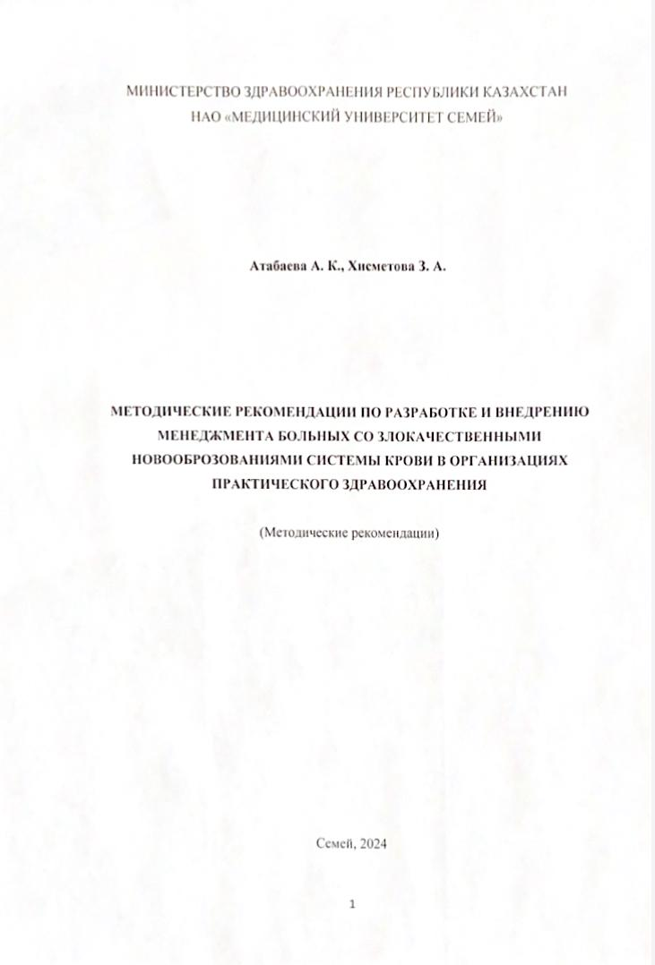

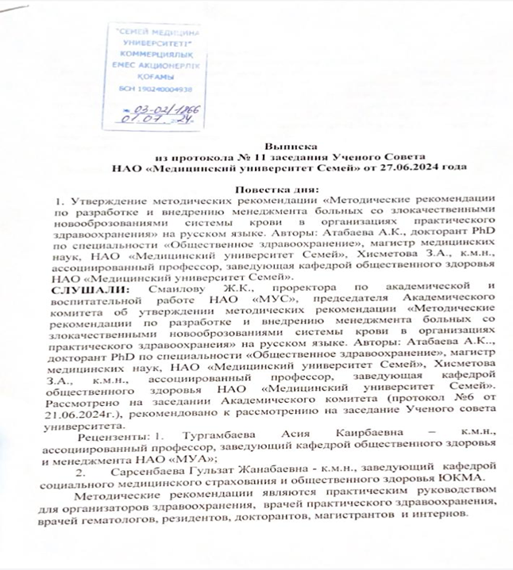

ПРИЛОЖЕНИЕ Б

Акты внедрения

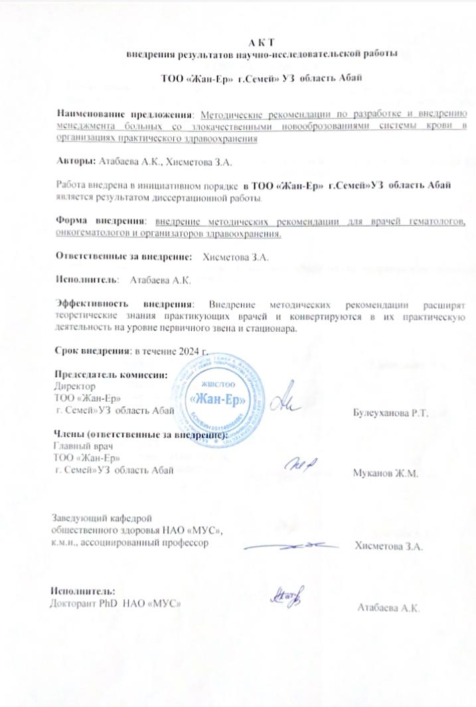

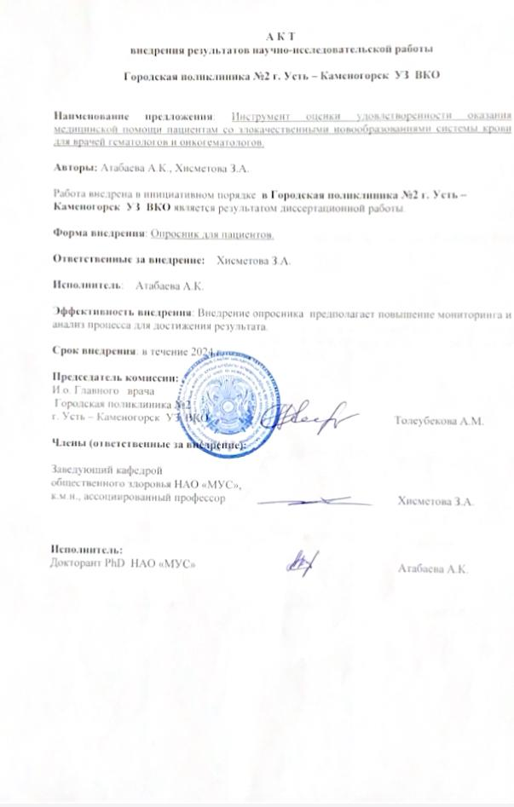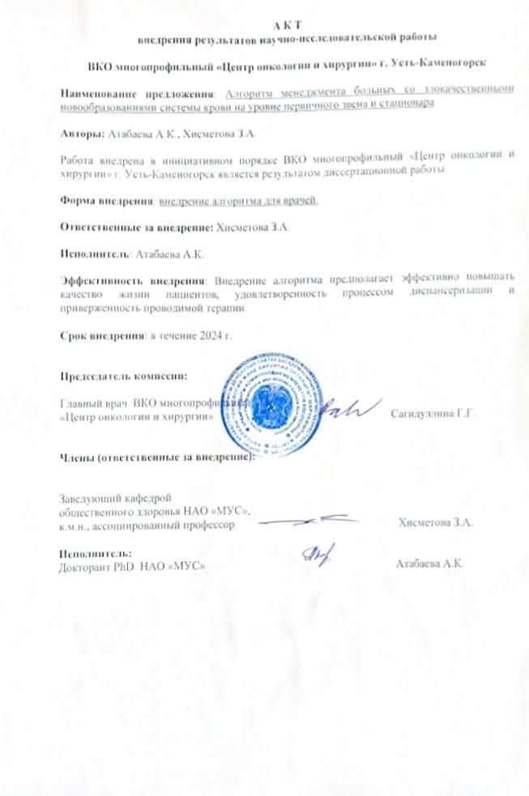

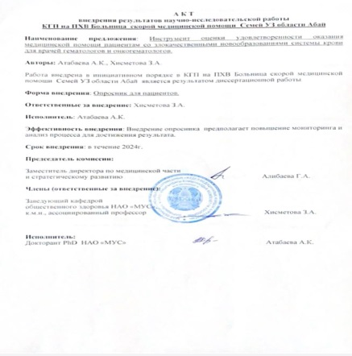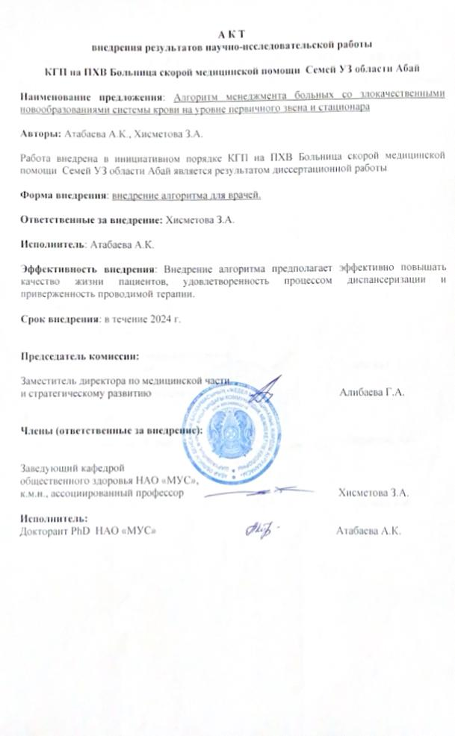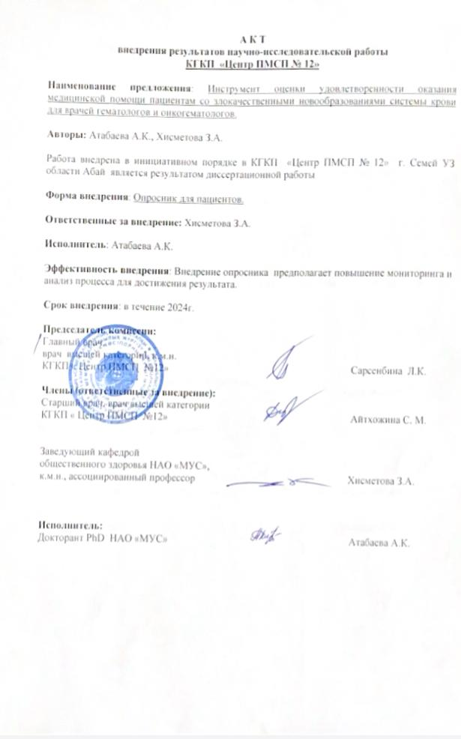

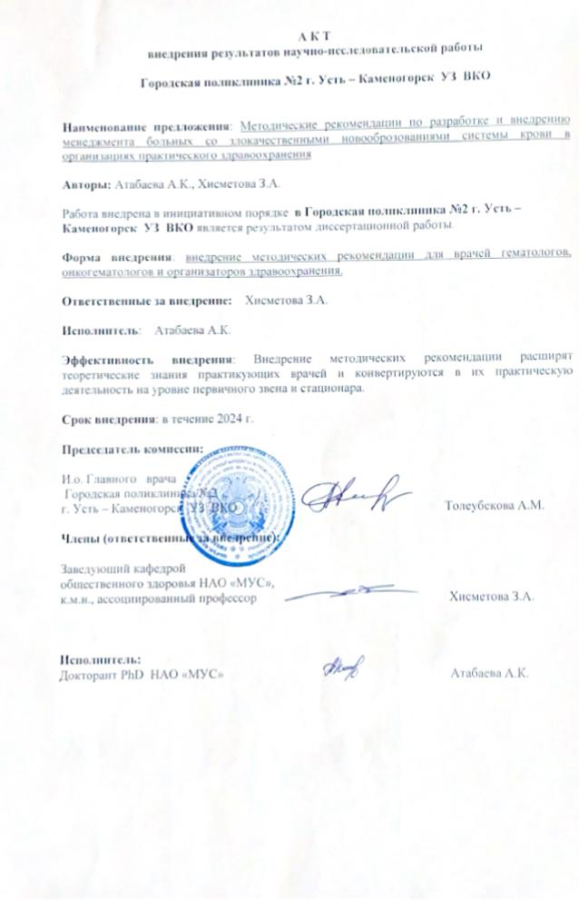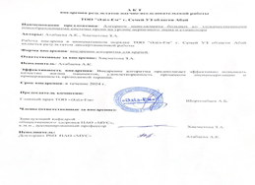

ПРИЛОЖЕНИЕ В

Инструмент оценки удовлетворенности пациентов со злокачественным новооброзованием системы крови качеством оказания медицинской помощи

*Уважаемый респондент, Вы принимаете участие в исследовательском опросе, целью которого является разработать медико-организационные мероприятия по совершенствованию медицинской помощи пациентам со злокачественными новообразованиями системы крови.*

*В связи с этим просим Вас ответить на все вопросы анкеты:*

*1. Ваш возраст: _________*

*2. Пол: муж.*

жен.

*3. Образование:*

1) начальное;

2) среднее;

3) высшее.

*4. Семейное положение:*

1) женат/замужем;

2) холост/не замужем;

3) разведен/разведена.

*5. Ваш социальный статус:*

1) работающий;

2) студент;

3) пенсионер;

4) другое.

*6. Состоите ли Вы на диспансерном учете у врача-гематолога:*

1) да;

2) нет.

*7. Как Вы оцениваете в настоящее время по 10-балльной шкале (0 баллов – наихудшее состояние, 10 баллов - наилучшее состояние здоровья) уровень состояния своего здоровья ___________________________________*

*8. Kак долго, Вы нaблюдaетесь врaчом-гемaтологом:*

1) до1 года;

2) 2-4 года;

3) 5-7 лет;

4) 8-10 лет;

5) более 10 лет.

*9. Информирует ли Вaс врaч-гемaтолог об особенностях Вaшего заболевaния, возможных осложнениях и их профилактике, о режиме, диете, физической aктивности, о побочных действиях нaзнaченных лекaрственных препaрaтов и их профилaктике:*

1) да;

2) не всегда;

3) нет.

*10. Сколько раз Вы лечились в гематологическом стационаре в течение последнего года:*

1) 1 раз;

2) 2-3 раза;

4) 4-6 раз;

5) более 6 раз.

11. Дайте оценку организации оказания медицинской помощи по профилю «гематология» в Абайской и Восточно-Казахстанской областях в целом:

1) отлично;

3) хорошо

2) удовлетворительно;

4) неудовлетворительно.

*12.Как вы думаете, за последние пять лет организация оказания медицинской помощи по профилю «гематология»:*

1) улучшилась;

2) осталась без изменений;

3) ухудшилась.

*13. Если вы ответили ухудшилось, пропишите причину:____________*

*14. Как вы считаете удовлеворены ли вы оказанием медицинской помощи по профилю «гематология»?*

1) да, полностью удовлеворен;

2) скорее удовлеворен, чем нет;

3) скорее не удовлеворен, чем да;

4) нет;

5) затрудняюсь ответить.

*15. Если вы ответили что не удовлетворены, укажите причину (возможно несколько вариантов):*

1) недостаточная квалификация персонала;

2) невнимательное отношение медицинских работников к пациентам;

3) недостаточное материальное (состояние палат, отделения) оснащение медицинской организации;

4) недостаточное техническое (медицинское оборудование, освещение) оснащение медицинской организации;

5) ограничение направлений на медицинскую помощь со стороны других медицинских организаций;

6) слабая система управления качеством медицинской помощи в медицинской организации;

7) другое (укажите) _______________________________________________________________

*16. Ваши предложения для улучшения организации медицинской помощи по профилю «гематология»: ____________________________________________*



Рисунок В.1 – Оценка качества жизни

ПРИЛОЖЕНИЕ Г

Авторское свидетельство



